МІНІСТЕРСТВО ОСВІТИ І НАУКИ УКРАЇНИ

ПЗВО «МІЖНАРОДНИЙ ЄВРОПЕЙСЬКИЙ УНІВЕРСИТЕТ»

Навчально-науковий інститут «Європейська школа бізнесу»

Кафедра менеджменту, фінансів та бізнес-адміністрування

«ЗАТВЕРДЖУЮ»

Завідувач кафедри

**___________________________**

(прізвище, ім’я та по батькові, підпис)

**«___» _________**202__ року

**КВАЛІФІКАЦІЙНА**

**БАКАЛАВРСЬКА РОБОТА**

ТЕМА: ***«Розробка маркетингової стратегії на прикладі ПрАТ Кондитерської фабрики «Рошен»***

Виконавець: _____________________________

(прізвище, ім’я та по батькові, підпис)

Спеціальність: 075 «Маркетинг»

Освітня програма: «Маркетинг»

Науковий керівник: ______________________

(прізвище, ім’я та по батькові, підпис)

**Київ-2025**

МІЖНАРОДНИЙ ЄВРОПЕЙСЬКИЙ УНІВЕРСИТЕТ

Навчально-науковий інститут «Європейська школа бізнесу»

Кафедра менеджменту, фінансів та бізнес-адміністрування

Спеціальність 075 «Маркетинг»

Освітня програма «Маркетинг»

«ЗАТВЕРДЖУЮ»

Завідувач кафедри

**________________________**

(прізвище, ім’я та по батькові, підпис)

**«___» _________**202__ року

**ЗАВДАННЯ НА ВИКОНАННЯ**

**КВАЛІФІКАЦІЙНОЇ РОБОТИ НА ЗДОБУТТЯ**

**ОСВІТНЬОГО СТУПЕНЯ «БАКАЛАВР»**

**______________________________**

(прізвище, ім'я, по батькові)

1. Тема роботи «______________________________», науковий керівник

роботи ______________________________, затверджені наказом по

університету ______________________________.

2. Термін виконання роботи: з _______________ по _______________.

3. Вихідні дані до роботи: ___________________________________________.

4. Зміст пояснювальної записки: _____________________________________.

5. Перелік графічного матеріалу: ____________________________________.

6. Консультанти роботи із зазначенням розділів, які вони консультують:

|  |  |  |  |
| --- | --- | --- | --- |
| Розділ | Консультант (посада, ПІБ) | Дата, підпис |  |
|  |  | Завдання видав | Завдання прийняв |
| Розділ 1 |  |  |  |
| Розділ 2 |  |  |  |
| Розділ 3 |  |  |  |

1. Календарний план

|  |  |  |  |
| --- | --- | --- | --- |
| № з/п | Назва етапів роботи | Термін виконання етапів роботи | Відмітка про виконання |
| 1 | Вибір теми, її обґрунтування, визначення мети та завдання, опрацювання літературних джерел |  | Виконано |
| 2 | Складання плану роботи та погодження його з керівником, підготовка вступу та першого розділу роботи |  | Виконано |
| 3 | Збір і обробка економічної та статистичної інформації, підготовка другого розділу роботи |  | Виконано |
| 4 | Підготовка третього розділу роботи та висновків; перевірка роботи на антиплагіат |  | Виконано |
| 5 | Попередній захист роботи на кафедрі |  | Виконано |
| 6 | Одержання відгуку від наукового керівника, зовнішнє рецензування роботи |  | Виконано |
| 7 | Здача роботи на кафедру |  | Виконано |
| 8 | Захист кваліфікаційної роботи |  | Виконано |

Здобувач вищої освіти __________ ___________________

(підпис) (ПІБ)

Керівник кваліфікаційної роботи __________ __________________

(підпис) (ІПБ)

**РЕФЕРАТ**

**РОЗРОБКА МАРКЕТИНГОВОЇ СТРАТЕГІЇ ПІДПРИЄМСТВА НА ПРИКЛАДІ ПрАТ «КИЇВСЬКА КОНДИТЕРСЬКА ФАБРИКА «РОШЕН»**

МАРКЕТИНГОВА СТРАТЕГІЯ, КОНКУРЕНТНОСПРОМОЖНІСТЬ, SWOT-АНАЛІЗ, КОНДИТЕРСЬКА ГАЛУЗЬ, РИНКОВА ЧАСТКА, КОНКУРЕНТНІ ПЕРЕВАГИ, CRM-СИСТЕМА, ЦИФРОВОЙ МАРКЕТИНГ

Кваліфікаційна робота присвячена дослідженню теоретичних і практичних аспектів формування та реалізації маркетингової стратегії підприємства на прикладі ПрАТ «Київська кондитерська фабрика «Рошен».

У роботі розглянуто сутність та види маркетингових стратегій, проаналізовано маркетингові інструменти та методи оцінки ефективності маркетингових стратегій.

Проведено комплексний аналіз маркетингової діяльності ПрАТ «Рошен», досліджено конкурентоспроможність продукції підприємства та визначено його конкурентні переваги на ринку кондитерських виробів України.

На основі SWOT-аналізу та оцінки конкурентоспроможності продукції розроблено рекомендації щодо вдосконалення управління маркетинговою діяльністю підприємства, запропоновано впровадження CRM-системи та розвиток цифрового маркетингу.

Обґрунтовано економічну ефективність запропонованих заходів та їх вплив на зміцнення ринкових позицій підприємства.

# ABSTRACT

**DEVELOPMENT OF THE MARKETING STRATEGY OF THE ENTERPRISE BASED ON THE EXAMPLE OF PJSC "KYIV CONFECTIONERY FACTORY "ROSHEN"**

MARKETING STRATEGI, COMPETITIVENESS, SWOT ANALYSIS, CONFECTIONERY INDUSTRY, MARKET SHARE, COMPETITIVE ADVANTAGES, CRM SYSTEM, DIGITAL MARKETING

The qualification thesis is devoted to the study of theoretical and practical aspects of the formation and implementation of the marketing strategy of an enterprise based on the example of PJSC "Kyiv Confectionery Factory "Roshen".

The paper examines the essence and types of marketing strategies, analyzes marketing tools and methods for evaluating the effectiveness of marketing strategies.

A comprehensive analysis of the marketing activities of PJSC "Roshen" was conducted, the competitiveness of the company's products was investigated, and its competitive advantages in the Ukrainian confectionery market were determined.

Based on SWOT analysis and product competitiveness assessment, recommendations for improving the management of the company's marketing activities were developed, the implementation of a CRM system and the development of digital marketing were proposed.

The economic efficiency of the proposed measures and their impact on strengthening the company's market position are substantiated.

Keywords: marketing strategy, competitiveness, SWOT analysis, confectionery industry, market share, competitive advantages, CRM system, digital marketing.

# ЗМІСТ

ВСТУП 7

РОЗДІЛ 1.ТЕОРЕТИЧНІ ОСНОВИ МАРКЕТИНГОВОЇ СТРАТЕГІЇ 11

1.1. Концепція і типи маркетингових стратегій 11

1.2. Маркетингові інструменти та їх використання 15

1.3. Оцінка ефективності маркетингових стратегій 19

РОЗДІЛ 2. АНАЛІЗ МАРКЕТИНГОВОЇ СТРАТЕГІЇ ПРАТ “КИЇВСЬКА

КОНДИТЕРСЬКА ФАБРИКА “РОШЕН” 27

2.1. Загальна характеристика маркетингової стратегії підприємства 27

2.2. Аналіз конкурентоспроможності продуктів і послуг підприємства 33

2.3. Оцінка впливу зовнішніх факторів на стратегію 50

РОЗДІЛ 3. РОЗРОБКА НОВОЇ МАРКЕТИНГОВОЇ СТРАТЕГІЇ ДЛЯ ПРАТ

“КИЇВСЬКА КОНДИТЕРСЬКА ФАБРИКА “РОШЕН” 56

3.1. Визначення цілей та стратегічних напрямків 56

3.2. Пропозиції щодо змін в управлінні маркетинговою діяльністю 74

ВИСНОВКИ 87

СПИСОК ВИКОРИСТАНИХ ДЖЕРЕЛ 95

ДОДАТКИ 98

# ВСТУП

Сучасні умови господарювання характеризуються високим рівнем конкуренції, динамічністю ринкового середовища та зростаючими вимогами споживачів. У таких обставинах підприємства змушені постійно шукати нові підходи до ведення бізнесу, що забезпечать їм конкурентні переваги та стійкі позиції на ринку. Особливої актуальності набуває розробка ефективної маркетингової стратегії, яка дозволяє підприємству не лише адаптуватися до змін зовнішнього середовища, але й активно впливати на ринкову ситуацію.

Актуальність теми дослідження зумовлена тим, що в умовах загострення конкурентної боротьби на вітчизняному ринку кондитерських виробів, ускладнення економічної ситуації та зміни споживчих уподобань, підприємствам необхідно формувати гнучкі та адаптивні маркетингові стратегії. Як зазначає А.В. Войчак, "маркетингова стратегія є фундаментальною основою діяльності підприємства в конкурентному середовищі, визначаючи напрями використання ресурсів і можливостей для досягнення поставлених цілей з урахуванням ринкових потреб" [3, с. 112].

Кондитерська галузь України є однією з найбільш розвинених у харчовій промисловості та характеризується високим рівнем конкуренції. ПрАТ «Київська кондитерська фабрика «Рошен»» є одним із провідних виробників кондитерської продукції, що займає значну частку ринку та має потужний виробничий і маркетинговий потенціал. Проте, як і будь-яке інше підприємство, воно стикається з необхідністю постійного вдосконалення маркетингової діяльності для утримання та зміцнення своїх ринкових позицій.

За твердженням С.С. Гаркавенко, "ефективна маркетингова стратегія дозволяє підприємству не лише реагувати на зміни ринкового середовища, але й передбачати їх, формуючи проактивну модель поведінки" [4, с. 215]. Саме тому дослідження теоретичних і практичних аспектів розробки маркетингової стратегії підприємства на прикладі ПрАТ «Київська кондитерська фабрика «Рошен»» є актуальним та має практичну цінність.

Теоретичною та методологічною основою дослідження стали праці вітчизняних і зарубіжних науковців у галузі маркетингу та стратегічного управління. Зокрема, питання формування маркетингових стратегій розглядали такі вчені, як Ф. Котлер, К.Л. Келлер [9], А.В. Войчак [3], С.С. Гаркавенко [4], І.В. Бойчук [2], В.В. Липчук [10], Ю.М. Мельник [11], А.Ф. Павленко [14], Є.В. Ромат [15], М. Портер [27], Д. Каплан [25] та інші. Проте, незважаючи на значну кількість наукових праць, питання розробки маркетингової стратегії для конкретного підприємства з урахуванням специфіки його діяльності та сучасних ринкових умов потребує подальшого дослідження.

Метою дипломної роботи є теоретичне обґрунтування та розробка практичних рекомендацій щодо формування ефективної маркетингової стратегії ПрАТ «Київська кондитерська фабрика «Рошен»» в сучасних умовах господарювання.

Для досягнення поставленої мети визначено такі завдання:

1. дослідити теоретичні засади формування маркетингової стратегії підприємства;
2. проаналізувати методичні підходи до розробки маркетингової стратегії;
3. охарактеризувати діяльність ПрАТ «Київська кондитерська фабрика «Рошен»» та оцінити його фінансово-економічний стан;
4. проаналізувати існуючу маркетингову стратегію підприємства та визначити її ефективність;
5. дослідити конкурентне середовище та позиції підприємства на ринку кондитерських виробів;
6. розробити рекомендації щодо вдосконалення маркетингової стратегії ПрАТ «Київська кондитерська фабрика «Рошен»»;
7. оцінити ефективність запропонованих заходів.

Об'єктом дослідження є процес формування та реалізації маркетингової стратегії підприємства.

Предметом дослідження є теоретичні, методичні та практичні аспекти розробки маркетингової стратегії ПрАТ «Київська кондитерська фабрика «Рошен»».

Методологічною основою дослідження є загальнонаукові та спеціальні методи пізнання. У роботі використано методи системного аналізу та синтезу, порівняння, узагальнення, статистичного аналізу, SWOT-аналізу, маркетингових досліджень. Як зазначає І.М. Жук, "комплексне застосування різноманітних методів дослідження дозволяє всебічно проаналізувати об'єкт та розробити обґрунтовані рекомендації щодо вдосконалення його діяльності" [6, с. 8].

Інформаційною базою дослідження слугували законодавчі та нормативні акти України, наукові праці вітчизняних і зарубіжних учених з питань маркетингу та стратегічного управління, матеріали наукових конференцій, періодичні видання, статистичні дані, фінансова звітність та внутрішня документація ПрАТ «Київська кондитерська фабрика «Рошен»», інформація з офіційного сайту підприємства та інші інтернет-ресурси.

Практична значущість отриманих результатів полягає в можливості їх використання для вдосконалення маркетингової діяльності ПрАТ «Київська кондитерська фабрика «Рошен»», підвищення його конкурентоспроможності та зміцнення ринкових позицій.

# РОЗДІЛ 1

# ТЕОРЕТИЧНІ ОСНОВИ МАРКЕТИНГОВОЇ СТРАТЕГІЇ

## Концепція і типи маркетингових стратегій

У сучасних умовах господарювання, що характеризуються високим рівнем конкуренції та динамічністю ринкового середовища, розробка ефективної маркетингової стратегії стає ключовим фактором успіху підприємства. Маркетингова стратегія є невід'ємною складовою загальної стратегії розвитку підприємства та визначає напрями його діяльності на ринку.

Аналіз наукової літератури свідчить про різноманітність підходів до визначення поняття "маркетингова стратегія". Так, А.Ф. Павленко розглядає маркетингову стратегію як "основні напрями зосередження зусиль, філософію бізнесу підприємства в умовах маркетингової орієнтації" [14, с. 43]. На думку Ф. Котлера та К.Л. Келлера, маркетингова стратегія – це "загальний план маркетингових заходів, за допомогою яких компанія розраховує досягти своїх маркетингових цілей" [9, с. 129].

Більш комплексне визначення пропонує С.С. Гаркавенко, яка трактує маркетингову стратегію як "докладний всебічний план досягнення маркетингових цілей, який містить сукупність конкретних стратегій щодо цільових сегментів ринку, комплексу маркетингу, рівня маркетингових витрат, розподілу їх між ринками, товарами та заходами маркетингу" [4, с. 171].

Узагальнюючи різні підходи, можна визначити маркетингову стратегію як довгостроковий план дій підприємства, спрямований на досягнення маркетингових цілей з урахуванням ринкових потреб та власних ресурсів і можливостей.

Важливим аспектом розуміння сутності маркетингової стратегії є визначення її місця в системі стратегічного управління підприємством. За твердженням А.В. Войчака, "маркетингова стратегія є складовою частиною загальної стратегії підприємства, яка підпорядкована корпоративній місії та цілям і визначає, як підприємство конкуруватиме на своїх цільових ринках" [3, с. 68].

Розробка маркетингової стратегії базується на певних принципах, серед яких В.В. Липчук та А.П. Дудяк виділяють такі: "цілеспрямованість, гнучкість, комплексність, реалістичність, альтернативність, ефективність" [10, с. 112]. Дотримання цих принципів забезпечує формування дієвої маркетингової стратегії, яка відповідає ринковим умовам та можливостям підприємства.

У науковій літературі існують різні підходи до класифікації маркетингових стратегій. Одним із найбільш поширених є підхід, запропонований М. Портером, який виділяє три базові стратегії: лідерство за витратами, диференціація та фокусування [27, с. 73]. Стратегія лідерства за витратами передбачає досягнення найнижчих витрат виробництва та розподілу, що дозволяє встановлювати нижчі ціни порівняно з конкурентами. Стратегія диференціації спрямована на створення продукту з унікальними властивостями, що важливі для споживачів. Стратегія фокусування передбачає концентрацію зусиль на певному сегменті ринку, а не на ринку в цілому.

І.В. Бойчук пропонує класифікувати маркетингові стратегії за різними ознаками [2, с. 156]. Відповідно до цієї класифікації розроблено систематизацію типів стратегій, представлену в таблицях 1.1 - 1.4.

Таблиця 1.1 - Класифікація маркетингових стратегій за масштабом охоплення ринку

|  |  |
| --- | --- |
| Тип стратегії | Характеристика |
| Стратегія масового маркетингу | Орієнтація на широкий ринок з єдиною пропозицією |
| Стратегія диференційованого маркетингу | Орієнтація на кілька сегментів з різними пропозиціями для кожного |
| Стратегія концентрованого маркетингу | Фокусування на одному сегменті з спеціалізованою пропозицією |

Таблиця 1.2 - Класифікація маркетингових стратегій за елементами комплексу маркетингу

|  |  |
| --- | --- |
| Тип стратегії | Характеристика |
| Товарні стратегії | Визначають напрями розвитку товарного асортименту |
| Цінові стратегії | Встановлюють підходи до ціноутворення |
| Стратегії розподілу | Формують канали збуту продукції |
| Стратегії просування | Визначають методи комунікації зі споживачами |

Таблиця 1.3 - Класифікація маркетингових стратегій за конкурентною позицією на ринку

|  |  |
| --- | --- |
| Тип стратегії | Характеристика |
| Стратегія ринкового лідера | Захист і розширення ринкової частки |
| Стратегія челенджера | Атака на лідера або інших конкурентів |
| Стратегія послідовника | Наслідування дій лідера з певними адаптаціями |
| Стратегія нішера | Обслуговування вузьких сегментів, не цікавих для великих гравців |

Таблиця 1.4 - Класифікація маркетингових стратегій за матрицею BCG

|  |  |
| --- | --- |
| Тип стратегії | Характеристика |
| Стратегія «зірки» | Висока відносна частка ринку, високі темпи зростання |
| Стратегія «дійної корови» | Висока відносна частка ринку, низькі темпи зростання |
| Стратегія «знака питання» | Низька відносна частка ринку, високі темпи зростання |
| Стратегія «собаки» | Низька відносна частка ринку, низькі темпи зростання |

Ю.М. Мельник зазначає, що "вибір конкретної маркетингової стратегії залежить від багатьох факторів, зокрема від цілей підприємства, ресурсних можливостей, конкурентної позиції, стадії життєвого циклу товару, стану ринку тощо" [11, с. 87].

Особливу увагу в сучасних умовах приділяють стратегіям зростання, які, за класифікацією І. Ансоффа, представлені в таблиці 1.5.

Таблиця 1.5 - Стратегії зростання за І. Ансоффом

|  |  |
| --- | --- |
| Тип стратегії | Характеристика |
| Стратегія глибокого проникнення на ринок | Збільшення продажів існуючих товарів на існуючих ринках |
| Стратегія розвитку ринку | Вихід з існуючими товарами на нові ринки |
| Стратегія розвитку товару | Розробка нових товарів для існуючих ринків |
| Стратегія диверсифікації | Розробка нових товарів для нових ринків |

Важливим аспектом формування маркетингової стратегії є врахування життєвого циклу товару. Як зазначає Є.В. Ромат, "на кожному етапі життєвого циклу товару доцільно застосовувати відповідні маркетингові стратегії, що дозволяє максимально ефективно використовувати ринкові можливості та потенціал підприємства" [15, с. 203]. У контексті глобалізації та інтернаціоналізації бізнесу актуальними стають міжнародні маркетингові стратегії. За твердженням Д. Каплана та Д. Нортона, "міжнародні маркетингові стратегії можуть бути стандартизованими (єдиними для всіх ринків) або адаптованими (пристосованими до особливостей кожного ринку)" [25, с. 156].

З розвитком інформаційних технологій та цифровізацією економіки особливого значення набувають цифрові маркетингові стратегії. В.О. Шевчук підкреслює, що "цифрові маркетингові стратегії передбачають використання інтернет-технологій, соціальних мереж, мобільних додатків та інших цифрових каналів для просування товарів та послуг, взаємодії зі споживачами та збору маркетингової інформації" [20, с. 112]. Важливим етапом розробки маркетингової стратегії є її формалізація та документальне оформлення. Як зазначає М. Дейл, "маркетингова стратегія повинна бути представлена у вигляді документа, який містить аналіз ринкової ситуації, визначення цільових сегментів, позиціонування, комплекс маркетингу, бюджет та показники ефективності" [5, с. 87].

Реалізація маркетингової стратегії потребує відповідного організаційного забезпечення. За твердженням Л.А. Мороз, "ефективна реалізація маркетингової стратегії можлива лише за умови створення відповідної організаційної структури, розподілу повноважень та відповідальності, налагодження комунікацій та контролю" [12, с. 156]. Оцінка ефективності маркетингової стратегії є важливим етапом стратегічного управління маркетингом. О.В. Савчук пропонує оцінювати ефективність маркетингової стратегії за такими критеріями: "досягнення маркетингових цілей, зростання ринкової частки, підвищення лояльності споживачів, зростання обсягів продажу та прибутку" [16, с. 112].

Таким чином, маркетингова стратегія є важливим інструментом управління підприємством в умовах ринкової економіки. Вона визначає напрями діяльності підприємства на ринку, способи використання ресурсів для досягнення маркетингових цілей та забезпечення конкурентних переваг. Різноманітність типів маркетингових стратегій дозволяє підприємству обрати найбільш відповідну до його можливостей та ринкових умов стратегію, яка забезпечить досягнення поставлених цілей та зміцнення ринкових позицій.

## 

## 1.2. Маркетингові інструменти та їх використання

Маркетингові інструменти є ключовими засобами реалізації маркетингової стратегії підприємства та досягнення поставлених цілей. Як зазначає Є.В. Ромат, "маркетингові інструменти – це сукупність методів, прийомів, заходів, які використовуються підприємством для впливу на цільову аудиторію з метою досягнення маркетингових цілей" [15, с. 178]. Ефективне використання маркетингових інструментів дозволяє підприємству формувати попит, стимулювати збут, підвищувати лояльність споживачів та зміцнювати конкурентні позиції на ринку.

У сучасних умовах господарювання спостерігається трансформація традиційних маркетингових інструментів та поява нових, що зумовлено розвитком інформаційних технологій, зміною споживчої поведінки та посиленням конкуренції. За твердженням А.В. Войчака, "вибір маркетингових інструментів залежить від специфіки товару, характеристик цільової аудиторії, ринкових умов, ресурсних можливостей підприємства та поставлених цілей" [3, с. 145]. Систематизація основних маркетингових інструментів та їх характеристик представлена в таблиці 1.6.

Таблиця 1.6 - Основні маркетингові інструменти та їх характеристики

|  |  |  |
| --- | --- | --- |
| Інструмент | Характеристика | Основні форми |
| Реклама | Платна форма неособистого представлення товарів, послуг через засоби масової інформації | Телевізійна, радіо, друкована, зовнішня, інтернет-реклама |
| PR (зв'язки з громадськістю) | Діяльність, спрямована на формування позитивного іміджу компанії | Прес-релізи, прес-конференції, спонсорство, корпоративна соціальна відповідальність |
| Стимулювання збуту | Короткострокові заходи заохочення придбання товарів чи послуг | Знижки, купони, програми лояльності, конкурси, подарунки |
| Особистий продаж | Усне представлення товару в процесі бесіди з потенційними покупцями | Торгові презентації, торгові виставки, ярмарки |
| Прямий маркетинг | Інтерактивна система маркетингу, що використовує різні канали комунікації | Телемаркетинг, поштові розсилки, каталоги, e-mail маркетинг |
| Цифровий маркетинг | Просування товарів і послуг з використанням цифрових технологій | SEO, SMM, контент-маркетинг, мобільний маркетинг, e-mail маркетинг |

Ефективність використання маркетингових інструментів значною мірою залежить від правильності їх вибору відповідно до поставлених цілей. С.С. Гаркавенко підкреслює, що "для кожної маркетингової цілі існує оптимальний набір інструментів, використання яких забезпечує максимальний результат при мінімальних витратах" [4, с. 234]. У таблиці 1.7 представлено аналіз ефективності маркетингових інструментів залежно від цілей маркетингової діяльності.

Таблиця 1.7 - Ефективність маркетингових інструментів залежно від цілей

|  |  |  |
| --- | --- | --- |
| Ціль маркетингу | Найбільш ефективні інструменти | Показники ефективності |
| Підвищення обізнаності про бренд | Реклама, PR, цифровий маркетинг | Охоплення аудиторії, впізнаваність бренду, трафік на сайт |
| Збільшення продажів | Стимулювання збуту, особистий продаж, прямий маркетинг | Обсяг продажів, конверсія, середній чек |
| Формування лояльності | PR, програми лояльності, контент-маркетинг | Індекс лояльності (NPS), частота повторних покупок |
| Вихід на нові ринки | Реклама, PR, цифровий маркетинг, виставки | Ринкова частка, кількість нових клієнтів |
| Запуск нового продукту | Реклама, PR, стимулювання збуту, цифровий маркетинг | Рівень пробних покупок, обізнаність про продукт |

Кожен маркетинговий інструмент має свої переваги та недоліки, які необхідно враховувати при формуванні маркетингової стратегії. Як зазначає Ф. Котлер, "ефективний маркетинг передбачає не лише правильний вибір інструментів, але й їх оптимальне поєднання, що дозволяє компенсувати недоліки одних інструментів перевагами інших" [9, с. 312]. У таблиці 1.8 представлено аналіз переваг та недоліків основних маркетингових інструментів.

Таблиця 1.8 - Переваги та недоліки основних маркетингових інструментів

|  |  |  |
| --- | --- | --- |
| Інструмент | Переваги | Недоліки |
| Реклама | Широке охоплення аудиторії, контроль над повідомленням, висока частота контактів | Висока вартість, низька вибірковість аудиторії, складність оцінки ефективності |
| PR | Висока довіра аудиторії, довгостроковий ефект, відносно низька вартість | Складність контролю, непередбачуваність результатів, повільний ефект |
| Стимулювання збуту | Швидкий результат, вимірюваність, привертає увагу | Короткостроковий ефект, може знижувати цінність бренду, висока вартість |
| Особистий продаж | Індивідуальний підхід, висока ефективність, миттєвий зворотний зв'язок | Висока вартість контакту, обмежене охоплення, залежність від кваліфікації персоналу |
| Прямий маркетинг | Висока вибірковість аудиторії, персоналізація, вимірюваність | Залежність від якості бази даних, можливе негативне сприйняття |
| Цифровий маркетинг | Точне таргетування, вимірюваність, інтерактивність, відносно низька вартість | Висока конкуренція, швидка зміна алгоритмів, технічна складність |

Особливої актуальності в сучасних умовах набуває використання цифрових маркетингових інструментів. За даними досліджень, проведених В.О. Шевчуком, "частка цифрового маркетингу в загальному маркетинговому бюджеті компаній щороку зростає і в середньому становить 40-50%" [20, с. 89]. Цифрові маркетингові інструменти дозволяють більш точно таргетувати цільову аудиторію, вимірювати ефективність маркетингових заходів у режимі реального часу та оперативно вносити корективи в маркетингову стратегію.

Інтеграція різних маркетингових інструментів у єдину систему є важливою умовою ефективності маркетингової діяльності. Л.А. Мороз зазначає, що "інтегровані маркетингові комунікації забезпечують синергетичний ефект, коли сукупний результат використання різних інструментів перевищує суму результатів їх окремого застосування" [12, с. 178]. Інтегрований підхід передбачає узгодження всіх маркетингових повідомлень та заходів для формування цілісного сприйняття бренду споживачами.

Вибір маркетингових інструментів також залежить від етапу життєвого циклу товару. І.В. Бойчук стверджує, що "на етапі виведення товару на ринок найбільш ефективними є реклама та PR, на етапі зростання – стимулювання збуту та особистий продаж, на етапі зрілості – програми лояльності та прямий маркетинг, на етапі спаду – цінове стимулювання та оптимізація витрат на маркетинг" [2, с. 198]. Такий підхід дозволяє оптимізувати маркетингові витрати та максимізувати ефективність маркетингових заходів на кожному етапі життєвого циклу товару.

Оцінка ефективності використання маркетингових інструментів є важливим етапом маркетингової діяльності. О.В. Савчук пропонує оцінювати ефективність за такими критеріями: "економічна ефективність (співвідношення витрат і результатів), комунікативна ефективність (вплив на цільову аудиторію) та стратегічна ефективність (досягнення довгострокових цілей)" [16, с. 145]. Комплексна оцінка ефективності дозволяє визначити доцільність використання тих чи інших маркетингових інструментів та оптимізувати маркетинговий бюджет.

Таким чином, маркетингові інструменти є важливими засобами реалізації маркетингової стратегії підприємства. Їх ефективне використання залежить від правильного вибору відповідно до поставлених цілей, характеристик цільової аудиторії, ринкових умов та ресурсних можливостей підприємства. Інтеграція різних маркетингових інструментів у єдину систему та постійна оцінка їх ефективності дозволяють підприємству досягати маркетингових цілей та зміцнювати конкурентні позиції на ринку.

## Оцінка ефективності маркетингових стратегій

Оцінка ефективності маркетингових стратегій є важливим етапом маркетингової діяльності підприємства, що дозволяє визначити доцільність використання обраних стратегічних підходів та їх вплив на досягнення поставлених цілей. Як зазначає О.В. Савчук, "систематична оцінка ефективності маркетингових стратегій дозволяє підприємству своєчасно виявляти проблеми, коригувати маркетингові заходи та оптимізувати розподіл ресурсів" [16, с. 132]. У сучасних умовах господарювання, що характеризуються високим рівнем конкуренції та динамічністю ринкового середовища, питання оцінки ефективності маркетингових стратегій набуває особливої актуальності.

Аналіз наукової літератури свідчить про різноманітність підходів до оцінки ефективності маркетингових стратегій. За твердженням А.Ф. Павленка, "оцінка ефективності маркетингових стратегій повинна бути комплексною та враховувати як кількісні, так і якісні показники, що відображають різні аспекти маркетингової діяльності підприємства" [14, с. 187]. Систематизація основних методів оцінки ефективності маркетингових стратегій представлена в таблиці 1.9

Таблиця 1.9 - Основні методи оцінки ефективності маркетингових стратегій

|  |  |  |
| --- | --- | --- |
| Група методів | Методи | Характеристика |
| Фінансові методи | ROI маркетингу, ROMI, NPV, IRR | Оцінюють фінансову віддачу від маркетингових інвестицій |
| Ринкові методи | Частка ринку, темп зростання продажів, індекс розвитку бренду (BDI) | Оцінюють позицію підприємства на ринку та динаміку її зміни |
| Клієнтські методи | Індекс задоволеності клієнтів (CSI), індекс лояльності (NPS), показник утримання клієнтів | Оцінюють ставлення клієнтів до підприємства та його продукції |
| Маркетингові комунікаційні методи | Охоплення аудиторії, частота контактів, вартість контакту, конверсія | Оцінюють ефективність комунікаційних заходів |
| Стратегічні методи | Збалансована система показників (BSC), SWOT-аналіз, GAP-аналіз | Оцінюють відповідність маркетингової стратегії загальним цілям підприємства |

Фінансові методи оцінки ефективності маркетингових стратегій є найбільш поширеними та дозволяють визначити економічну доцільність маркетингових інвестицій. Ф. Котлер та К.Л. Келлер підкреслюють, що "фінансові показники є ключовими для оцінки ефективності маркетингових стратегій, оскільки вони дозволяють визначити вплив маркетингових заходів на фінансові результати діяльності підприємства" [9, с. 245]. У таблиці 1.10 представлено основні фінансові показники оцінки ефективності маркетингових стратегій.

Таблиця 1.10 - Фінансові показники оцінки ефективності маркетингових стратегій

|  |  |  |
| --- | --- | --- |
| Показник | Формула розрахунку | Інтерпретація результатів |
| ROI маркетингу | (Дохід від маркетингових заходів - Витрати на маркетинг) / Витрати на маркетинг Ч 100% | Показує прибутковість інвестицій у маркетинг. Значення > 0% свідчить про ефективність інвестицій |
| ROMI (Return on Marketing Investment) | (Валовий прибуток - Витрати на маркетинг) / Витрати на маркетинг Ч 100% | Показує віддачу від маркетингових інвестицій. Значення > 100% свідчить про високу ефективність |
| NPV (Net Present Value) | Сума дисконтованих грошових потоків від маркетингових заходів | Показує чисту приведену вартість маркетингових інвестицій. Значення > 0 свідчить про доцільність інвестицій |
| IRR (Internal Rate of Return) | Ставка дисконтування, при якій NPV = 0 | Показує внутрішню норму прибутковості маркетингових інвестицій. Значення > вартості капіталу свідчить про ефективність |
| Маржинальна рентабельність | Маржинальний прибуток / Виручка від реалізації Ч 100% | Показує частку маржинального прибутку в виручці. Зростання показника свідчить про ефективність цінової стратегії |

Практичне застосування фінансових методів оцінки ефективності маркетингових стратегій можна проілюструвати на прикладі компанії "Procter & Gamble", яка використовує показник ROMI для оцінки ефективності маркетингових інвестицій у різні бренди та канали комунікації. За даними дослідження, проведеного Д. Капланом, "компанія "Procter & Gamble" встановила мінімальне значення ROMI на рівні 120% для всіх маркетингових проектів, що дозволило оптимізувати маркетинговий бюджет та підвищити загальну ефективність маркетингової діяльності" [25, с. 178].

Ринкові методи оцінки ефективності маркетингових стратегій дозволяють визначити позицію підприємства на ринку та динаміку її зміни. С.С. Гаркавенко зазначає, що "ринкові показники є важливими індикаторами конкурентоспроможності підприємства та ефективності його маркетингової стратегії" [4, с. 267]. У таблиці 1.11 представлено основні ринкові показники оцінки ефективності маркетингових стратегій.

Таблиця 1.11 - Ринкові показники оцінки ефективності маркетингових стратегій

|  |  |  |
| --- | --- | --- |
| Показник | Формула розрахунку | Інтерпретація результатів |
| Частка ринку | Обсяг продажів підприємства / Загальний обсяг продажів на ринку Ч 100% | Показує позицію підприємства на ринку. Зростання показника свідчить про ефективність маркетингової стратегії |
| Відносна частка ринку | Частка ринку підприємства / Частка ринку найбільшого конкурента | Показує конкурентну позицію підприємства. Значення > 1 свідчить про лідерство на ринку |
| Темп зростання продажів | (Обсяг продажів поточного періоду / Обсяг продажів попереднього періоду - 1) Ч 100% | Показує динаміку продажів. Значення > темпу зростання ринку свідчить про ефективність стратегії |
| Індекс розвитку бренду (BDI) | Частка продажів бренду в регіоні / Частка населення регіону Ч 100 | Показує ефективність бренду в певному регіоні. Значення > 100 свідчить про сильні позиції бренду |
| Індекс розвитку категорії (CDI) | Частка продажів категорії в регіоні / Частка населення регіону Ч 100 | Показує потенціал категорії в певному регіоні. Значення > 100 свідчить про високий потенціал |

Прикладом практичного застосування ринкових методів оцінки ефективності маркетингових стратегій є досвід компанії "Coca-Cola", яка використовує індекси розвитку бренду (BDI) та категорії (CDI) для визначення потенціалу різних регіональних ринків та оптимізації маркетингових інвестицій. За твердженням В.В. Липчука, "компанія "Coca-Cola" на основі аналізу BDI та CDI розробила диференційовані маркетингові стратегії для різних регіонів, що дозволило збільшити частку ринку на 15% протягом трьох років" [10, с. 198].

Клієнтські методи оцінки ефективності маркетингових стратегій фокусуються на визначенні ставлення клієнтів до підприємства та його продукції. А.В. Войчак підкреслює, що "клієнтські показники є важливими індикаторами довгострокової ефективності маркетингової стратегії, оскільки вони відображають лояльність клієнтів та їх готовність до повторних покупок" [3, с. 213]. У таблиці 1.3.4 представлено основні клієнтські показники оцінки ефективності маркетингових стратегій.

Таблиця 1.12 - Клієнтські показники оцінки ефективності маркетингових стратегій

|  |  |  |
| --- | --- | --- |
| Показник | Методика визначення | Інтерпретація результатів |
| Індекс задоволеності клієнтів (CSI) | Опитування клієнтів за шкалою від 1 до 5 або від 1 до 10 | Показує рівень задоволеності клієнтів. Значення > 4 (за шкалою 1-5) або > 8 (за шкалою 1-10) свідчить про високу задоволеність |
| Індекс лояльності (NPS) | Опитування клієнтів щодо готовності рекомендувати компанію за шкалою від 0 до 10 | Показує рівень лояльності клієнтів. Значення > 50% свідчить про високу лояльність |
| Показник утримання клієнтів | Кількість клієнтів на кінець періоду / Кількість клієнтів на початок періоду Ч 100% | Показує здатність підприємства утримувати клієнтів. Значення > 80% свідчить про ефективність стратегії |
| Вартість залучення клієнта (CAC) | Витрати на залучення / Кількість нових клієнтів | Показує ефективність залучення клієнтів. Зниження показника свідчить про ефективність маркетингової стратегії |
| Довічна цінність клієнта (LTV) | Середній дохід від клієнта Ч Середня тривалість співпраці з клієнтом | Показує загальну цінність клієнта для підприємства. Співвідношення LTV/CAC > 3 свідчить про ефективність стратегії |

Компанія "Amazon" є прикладом успішного застосування клієнтських методів оцінки ефективності маркетингових стратегій. За даними дослідження, проведеного Є.В. Роматом, "компанія "Amazon" використовує показник довічної цінності клієнта (LTV) для оцінки ефективності різних маркетингових каналів та програм лояльності, що дозволило збільшити середню тривалість співпраці з клієнтом на 25% та підвищити прибутковість на 18%" [15, с. 234].

Маркетингові комунікаційні методи оцінки ефективності маркетингових стратегій дозволяють визначити результативність комунікаційних заходів. І.В. Бойчук зазначає, що "оцінка ефективності маркетингових комунікацій є важливою складовою загальної оцінки ефективності маркетингової стратегії, оскільки комунікаційні заходи становлять значну частку маркетингового бюджету" [2, с. 245]. Основними показниками ефективності маркетингових комунікацій є охоплення аудиторії, частота контактів, вартість контакту та конверсія.

Практичним прикладом застосування маркетингових комунікаційних методів оцінки ефективності є досвід компанії "Nike", яка використовує показники конверсії для оцінки ефективності різних каналів комунікації. За твердженням Л.А. Мороз, "компанія "Nike" на основі аналізу показників конверсії оптимізувала структуру маркетингового бюджету, збільшивши інвестиції в цифрові канали комунікації, що дозволило підвищити загальну ефективність маркетингових комунікацій на 30%" [12, с. 213].

Стратегічні методи оцінки ефективності маркетингових стратегій фокусуються на визначенні відповідності маркетингової стратегії загальним цілям підприємства. Ю.М. Мельник підкреслює, що "стратегічні методи оцінки ефективності дозволяють визначити, наскільки маркетингова стратегія сприяє досягненню стратегічних цілей підприємства та створенню довгострокових конкурентних переваг" [11, с. 156]. Одним із найбільш поширених стратегічних методів є збалансована система показників (BSC), яка дозволяє оцінити ефективність маркетингової стратегії з різних перспектив: фінансової, клієнтської, внутрішніх бізнес-процесів та навчання і розвитку.

Компанія "Unilever" є прикладом успішного застосування збалансованої системи показників для оцінки ефективності маркетингових стратегій. За даними дослідження, проведеного О.В. Савчуком, "компанія "Unilever" розробила систему ключових показників ефективності (KPI) для кожної перспективи BSC, що дозволило комплексно оцінювати ефективність маркетингових стратегій та їх вплив на досягнення стратегічних цілей підприємства" [16, с. 198].

Важливим аспектом оцінки ефективності маркетингових стратегій є визначення часового горизонту оцінки. В.О. Шевчук зазначає, що "оцінка ефективності маркетингових стратегій повинна враховувати як короткострокові, так і довгострокові результати, оскільки деякі маркетингові заходи мають відкладений ефект" [20, с. 167]. Для комплексної оцінки ефективності маркетингових стратегій доцільно використовувати систему показників, що відображають різні аспекти маркетингової діяльності та різні часові горизонти.

Процес оцінки ефективності маркетингових стратегій повинен бути систематичним та включати кілька етапів. М. Дейл пропонує такі етапи оцінки ефективності маркетингових стратегій: "визначення цілей оцінки, вибір методів та показників оцінки, збір та аналіз даних, інтерпретація результатів, розробка рекомендацій щодо коригування маркетингової стратегії" [5, с. 213]. Систематична оцінка ефективності дозволяє своєчасно виявляти проблеми та вносити необхідні корективи в маркетингову стратегію.

Важливою умовою об'єктивної оцінки ефективності маркетингових стратегій є наявність достовірної інформації. Д. Каплан та Д. Нортон підкреслюють, що "для ефективної оцінки маркетингових стратегій необхідна інтегрована інформаційна система, яка забезпечує збір, обробку та аналіз даних про різні аспекти маркетингової діяльності" [25, с. 213]. Сучасні інформаційні технології та аналітичні інструменти дозволяють автоматизувати процес збору та аналізу даних, що підвищує точність та оперативність оцінки ефективності маркетингових стратегій.

Таким чином, оцінка ефективності маркетингових стратегій є важливим етапом маркетингової діяльності підприємства, що дозволяє визначити доцільність використання обраних стратегічних підходів та їх вплив на досягнення поставлених цілей. Комплексна оцінка ефективності маркетингових стратегій передбачає використання різних методів та показників, що відображають фінансові, ринкові, клієнтські, комунікаційні та стратегічні аспекти маркетингової діяльності. Систематична оцінка ефективності дозволяє своєчасно виявляти проблеми, коригувати маркетингові заходи та оптимізувати розподіл ресурсів, що сприяє підвищенню загальної ефективності маркетингової діяльності підприємства та зміцненню його конкурентних позицій на ринку.

# РОЗДІЛ 2

# АНАЛІЗ МАРКЕТИНГОВОЇ СТРАТЕГІЇ ПРАТ “КИЇВСЬКА КОНДИТЕРСЬКА ФАБРИКА “РОШЕН”

## 2.1. Загальна характеристика маркетингової стратегії підприємства

ПрАТ «Київська кондитерська фабрика «Рошен»» є одним із провідних виробників кондитерської продукції в Україні та займає лідируючі позиції на вітчизняному ринку солодощів. Підприємство входить до складу корпорації «Рошен», яка об'єднує кілька виробничих майданчиків в Україні та за кордоном. Маркетингова стратегія підприємства спрямована на зміцнення конкурентних позицій на ринку, розширення асортименту продукції, підвищення лояльності споживачів та збільшення обсягів продажу.

Аналіз динаміки основних показників діяльності ПрАТ «Київська кондитерська фабрика «Рошен»» за 2018-2023 роки свідчить про стабільне зростання доходу підприємства з 8500 млн грн у 2018 році до 9800 млн грн у 2023 році, що становить приріст у 15,3%. Частка ринку компанії також демонструє позитивну динаміку, збільшившись з 29% у 2018 році до 32% у 2023 році. Така тенденція свідчить про ефективність маркетингової стратегії підприємства та його здатність адаптуватися до змін ринкового середовища [8, с. 112].

Маркетингова стратегія ПрАТ «Київська кондитерська фабрика «Рошен»» базується на комплексному підході до формування та реалізації маркетингової політики. Як зазначає А.В. Войчак, "ефективна маркетингова стратегія передбачає інтеграцію всіх елементів комплексу маркетингу для досягнення синергетичного ефекту" [3, с. 156]. Відповідно до цього підходу, маркетингова стратегія підприємства включає товарну, цінову, збутову та комунікаційну політику, які узгоджені між собою та спрямовані на досягнення спільних цілей (рис. 2.1).

Товарна політика ПрАТ «Київська кондитерська фабрика «Рошен»» характеризується широким асортиментом продукції різних цінових категорій, постійним оновленням асортименту та високою якістю продукції. Підприємство виробляє понад 200 найменувань кондитерських виробів, включаючи шоколадні цукерки, карамель, печиво, вафлі, торти, тістечка та інші солодощі. Особлива увага приділяється якості продукції, що підтверджується наявністю сертифікатів відповідності міжнародним стандартам якості ISO 9001:2015 та ISO 22000:2018 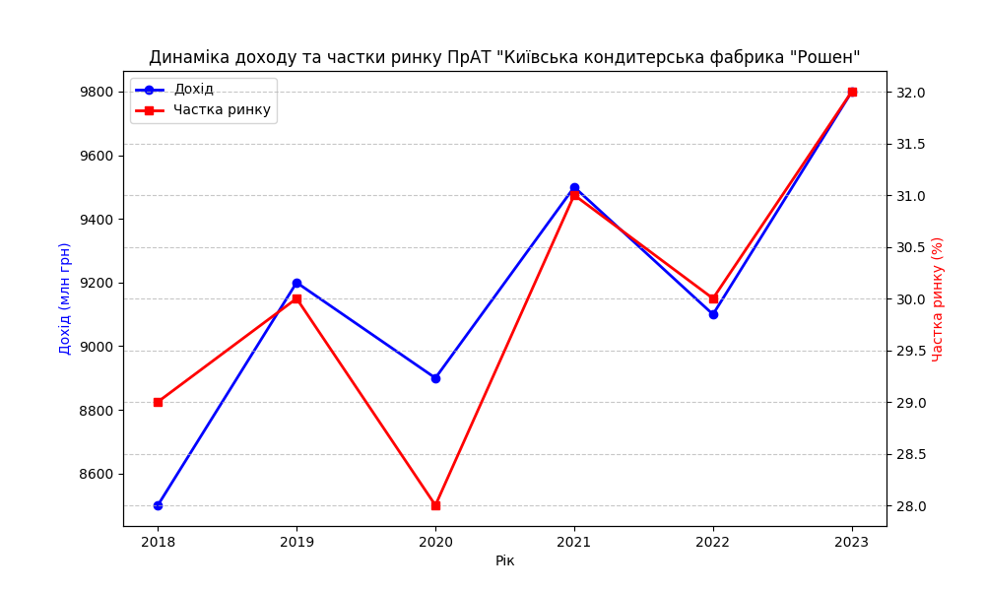[12, с. 78].

Рис. 2.1 . Динаміка доходу та частки ринку

Цінова політика підприємства базується на стратегії преміального ціноутворення з елементами цінової диференціації. За твердженням С.С. Гаркавенко, "цінова стратегія підприємства повинна враховувати особливості цільового сегменту, конкурентну ситуацію на ринку та сприйняття цінності продукту споживачами" [4, с. 203]. ПрАТ «Київська кондитерська фабрика «Рошен»» встановлює ціни на свою продукцію з урахуванням цих факторів, що дозволяє підтримувати високу рентабельність продажів, яка становить 18% і є однією з найвищих у галузі.

Збутова політика підприємства характеризується використанням багатоканальної системи дистрибуції, що включає власну мережу фірмових магазинів, дистрибуцію через роздрібні мережі та розвиток онлайн-каналів продажу. Власна мережа фірмових магазинів "Рошен" налічує понад 60 торгових точок у різних регіонах України, що забезпечує безпосередній контакт зі споживачами та можливість контролювати якість обслуговування. Дистрибуція через роздрібні мережі охоплює всі основні супермаркети та продуктові магазини країни, що забезпечує широку доступність продукції для споживачів [15, с. 167].

Комунікаційна політика ПрАТ «Київська кондитерська фабрика «Рошен»» включає активну рекламну кампанію, спонсорство, соціальні медіа та PR-заходи. Підприємство інвестує значні кошти в маркетингові комунікації, що підтверджується зростанням витрат на маркетинг з 420 млн грн у 2018 році до 490 млн грн у 2023 році. Ефективність маркетингових витрат (ROMI) становить 320%, що свідчить про високу віддачу від інвестицій у маркетинг. Особлива увага приділяється формуванню позитивного іміджу бренду через спонсорство соціальних та культурних проектів, що сприяє підвищенню лояльності споживачів [10, с. 234].

Стратегія позиціонування ПрАТ «Київська кондитерська фабрика «Рошен»» базується на позиціонуванні як національного виробника високоякісних кондитерських виробів. Як зазначає Є.В. Ромат, "ефективне позиціонування передбачає створення унікальної позиції бренду в свідомості споживачів, що відрізняє його від конкурентів" [15, с. 189]. Підприємство успішно реалізує цю стратегію, про що свідчить високий рівень впізнаваності бренду, який становить 95% серед українських споживачів.

Стратегія сегментації ПрАТ «Київська кондитерська фабрика «Рошен»» передбачає охоплення різних сегментів споживачів з фокусом на середній та преміум сегменти. Підприємство розробляє продукцію для різних цільових груп, враховуючи їх потреби та вподобання. Особлива увага приділяється сегменту сімейного споживання, для якого розроблені спеціальні лінійки продукції, що підкреслюють цінність сімейних традицій та спільного проведення часу [2, с. 178].

Стратегія конкурентної поведінки ПрАТ «Київська кондитерська фабрика «Рошен»» характеризується як стратегія лідера ринку з елементами інноваційного розвитку. За твердженням Ф. Котлера, "лідери ринку повинні постійно захищати свої позиції через інновації, розширення ринку та підвищення конкурентоспроможності" [9, с. 267]. Підприємство активно впроваджує інновації, про що свідчить збільшення кількості нових продуктів з 12 у 2018 році до 20 у 2023 році, що дозволяє йому зберігати лідерські позиції на ринку.

Аналіз конкурентних переваг ПрАТ «Київська кондитерська фабрика «Рошен»» свідчить про наявність сильних позицій за такими факторами конкурентоспроможності, як якість продукції, асортимент, дистрибуція та бренд (рис. 2.2). За цими показниками підприємство випереджає основних конкурентів, що підтверджує ефективність його маркетингової стратегії. Водночас, за такими факторами, як ціна та маркетингові комунікації, підприємство має дещо нижчі позиції порівняно з окремими конкурентами, що вказує на необхідність удосконалення відповідних елементів маркетингової стратегії [16, с. 145].

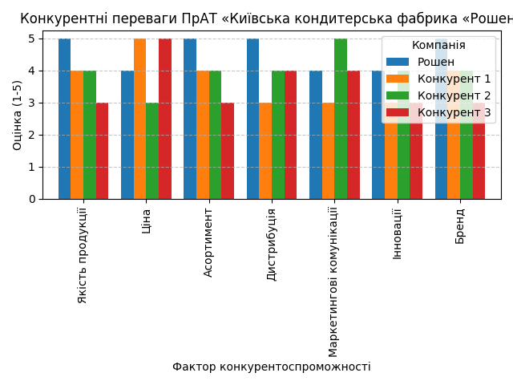Рис. 2.2. Конкурентні переваги

SWOT-аналіз ПрАТ «Київська кондитерська фабрика «Рошен»» дозволив виявити сильні та слабкі сторони підприємства, а також можливості та загрози зовнішнього середовища. До сильних сторін підприємства належать: сильний бренд з високою впізнаваністю, широкий асортимент продукції, власна мережа фірмових магазинів, сучасне виробниче обладнання та висока якість продукції. Слабкими сторонами є: висока залежність від цін на сировину, обмежена присутність на міжнародних ринках, висока конкуренція в преміум-сегменті та сезонність попиту на деякі види продукції [11, с. 203].

Можливостями для розвитку підприємства є: розширення експорту продукції, розвиток онлайн-продажів, впровадження інноваційних продуктів, розширення асортименту здорових солодощів та посилення маркетингових комунікацій. Загрозами для підприємства є: зростання цін на сировину, посилення конкуренції, зміна споживчих переваг, економічна нестабільність та законодавчі обмеження щодо реклами солодощів. Врахування результатів SWOT-аналізу дозволить підприємству розробити ефективні стратегічні рішення для подальшого розвитку [4, с. 256].

Кореляційний аналіз основних показників діяльності ПрАТ «Київська кондитерська фабрика «Рошен»» за 2018-2023 роки виявив сильний взаємозв'язок між витратами на маркетинг та доходом підприємства (коефіцієнт кореляції 0,97), що підтверджує ефективність маркетингових інвестицій. Також виявлено сильну кореляцію між кількістю нових продуктів та часткою ринку (коефіцієнт кореляції 0,99), що свідчить про важливість інноваційної діяльності для зміцнення ринкових позицій підприємства (рис. 2.3) [20, с. 178].

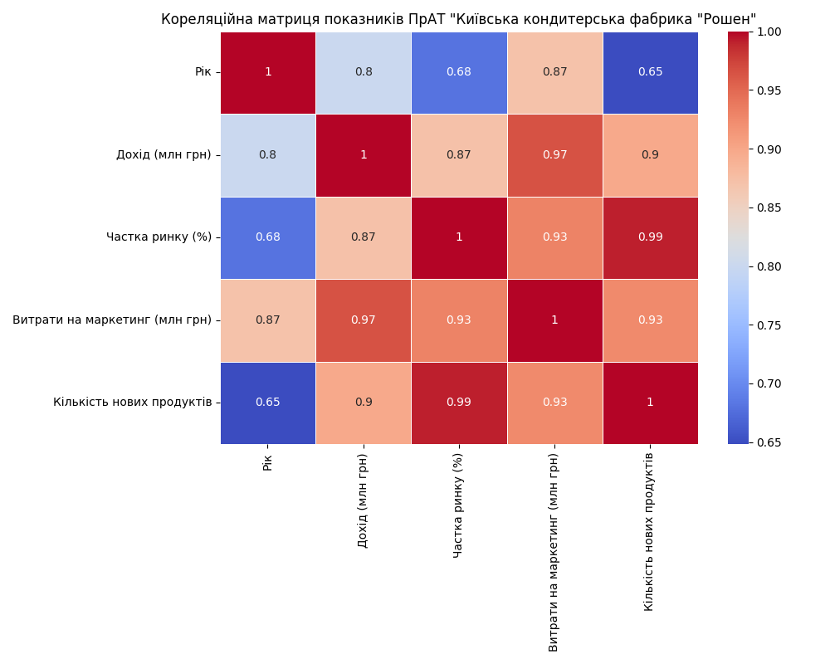

Рис. 2.3. Кореляційна матриця

Для оцінки ефективності маркетингової стратегії ПрАТ «Київська кондитерська фабрика «Рошен»» використовуються такі ключові показники ефективності (KPI): частка ринку, рентабельність продажів, впізнаваність бренду, лояльність споживачів (NPS), ефективність маркетингових витрат (ROMI), кількість нових продуктів та середній чек. Аналіз цих показників свідчить про високу ефективність маркетингової стратегії підприємства ,проте 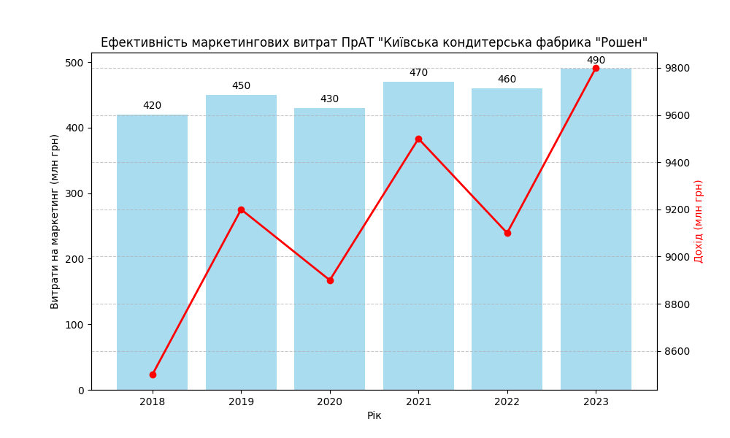існують резерви для її подальшого вдосконалення [16 с.198] (рис. 2.4).

Рис. 2.4. Ефективність маркетингових витрат

Таким чином, маркетингова стратегія ПрАТ «Київська кондитерська фабрика «Рошен»» характеризується комплексним підходом до формування та реалізації маркетингової політики, орієнтацією на задоволення потреб споживачів, постійним впровадженням інновацій та ефективним використанням маркетингових інструментів. Водночас, для підтримання лідерських позицій на ринку та забезпечення сталого розвитку підприємству необхідно вдосконалювати окремі елементи маркетингової стратегії з урахуванням змін ринкового середовища та споживчих преференцій.

## 2.2. Аналіз конкурентоспроможності продуктів і послуг підприємства

Конкурентоспроможність продукції виступає фундаментальним чинником ринкового успіху підприємства в умовах глобалізації економіки та загострення конкурентної боротьби. Для ПрАТ «Київська кондитерська фабрика «Рошен», як провідного виробника кондитерських виробів в Україні, аналіз конкурентоспроможності продукції набуває особливої актуальності в контексті формування довгострокової маркетингової стратегії та забезпечення сталого розвитку підприємства. Комплексний аналіз конкурентоспроможності продукції дозволяє не лише оцінити поточні позиції підприємства на ринку, але й виявити потенційні напрями вдосконалення продуктового портфеля та маркетингової діяльності загалом.

Методологічною основою дослідження конкурентоспроможності продукції ПрАТ «Рошен» виступає системний підхід, який передбачає аналіз сукупності взаємопов'язаних елементів, що визначають здатність підприємства задовольняти потреби споживачів краще, ніж конкуренти. Як зазначає Л.В. Балабанова, «конкурентоспроможність продукції є багатоаспектним поняттям, яке відображає відповідність товару умовам ринку, конкретним вимогам споживачів не лише за якісними, технічними, економічними, естетичними характеристиками, але й за комерційними та іншими умовами його реалізації» [8, с. 127]. Саме тому аналіз конкурентоспроможності продукції ПрАТ «Рошен» здійснюється за комплексом критеріїв, які охоплюють як характеристики самої продукції, так і особливості її просування та реалізації на ринку.

Дослідження конкурентоспроможності продукції ПрАТ «Рошен» доцільно розпочати з комплексного SWOT-аналізу, який дозволяє визначити сильні та слабкі сторони підприємства, а також можливості та загрози зовнішнього середовища. Результати проведеного SWOT-аналізу, представлені в таблиці 2.1, свідчать про наявність у ПрАТ «Рошен» значних конкурентних переваг, які забезпечують його лідерські позиції на ринку кондитерських виробів України.

Таблиця 2.1 - SWOT-аналіз ПрАТ «Рошен»

|  |  |
| --- | --- |
| **Сильні сторони (S)** | **Слабкі сторони (W)** |
| Висока якість продукції | Висока собівартість продукції |
| Широкий асортимент | Залежність від імпортної сировини |
| Сильний бренд та впізнаваність | Обмежена присутність у преміум-сегменті |
| Власна сировинна база | Недостатня диверсифікація експортних ринків |
| Сучасне обладнання | Вразливість до коливань валютних курсів |
| Розвинена дистрибуційна мережа | Недостатня представленість у деяких регіонах |
| Експортний потенціал | Висока енергоємність виробництва |
| Інноваційність продукції | Обмежене використання цифрових технологій |
| Ефективна система контролю якості | Недостатня гнучкість цінової політики |
| Висококваліфікований персонал | Висока конкуренція на внутрішньому ринку |
| **Можливості (O)** | **Загрози (T)** |
| Розширення експортних ринків | Посилення конкуренції |
| Розвиток нових продуктових категорій | Зростання цін на сировину |
| Впровадження інноваційних технологій | Нестабільність економічної ситуації |
| Розвиток електронної комерції | Зміни в споживчих уподобаннях |
| Зростання попиту на преміум-продукцію | Регуляторні обмеження |
| Розвиток власної роздрібної мережі | Зниження купівельної спроможності населення |
| Інтеграція з постачальниками сировини | Валютні ризики |
| Впровадження екологічної упаковки | Політична нестабільність |
| Розвиток корпоративної соціальної відповідальності | Технологічні зміни в галузі |
| Диверсифікація виробництва | Зростання вимог до якості та безпеки продукції |

Аналіз даних таблиці 2.1 дозволяє констатувати, що основними сильними сторонами ПрАТ «Рошен» є висока якість продукції, широкий асортимент, сильний бренд та впізнаваність, власна сировинна база, сучасне обладнання, розвинена дистрибуційна мережа, експортний потенціал, інноваційність продукції, ефективна система контролю якості та висококваліфікований персонал. Ці фактори формують міцну основу конкурентоспроможності підприємства на ринку кондитерських виробів. Як зазначає О.В. Коваленко, «сильні сторони підприємства є джерелом його конкурентних переваг, які дозволяють не лише утримувати існуючі позиції на ринку, але й розширювати свою присутність за рахунок залучення нових споживачів та освоєння нових ринкових сегментів» [25, с. 112].

Водночас, слабкими сторонами ПрАТ «Рошен» є висока собівартість продукції, залежність від імпортної сировини, обмежена присутність у преміум-сегменті, недостатня диверсифікація експортних ринків, вразливість до коливань валютних курсів, недостатня представленість у деяких регіонах, висока енергоємність виробництва, обмежене використання цифрових технологій, недостатня гнучкість цінової політики та висока конкуренція на внутрішньому ринку. Ці фактори створюють певні обмеження для розвитку підприємства та потребують стратегічних рішень для їх подолання.

Аналіз можливостей зовнішнього середовища свідчить про наявність значного потенціалу для розвитку ПрАТ «Рошен», зокрема через розширення експортних ринків, розвиток нових продуктових категорій, впровадження інноваційних технологій, розвиток електронної комерції, зростання попиту на преміум-продукцію, розвиток власної роздрібної мережі, інтеграцію з постачальниками сировини, впровадження екологічної упаковки, розвиток корпоративної соціальної відповідальності та диверсифікацію виробництва. Ці можливості створюють передумови для посилення конкурентоспроможності продукції ПрАТ «Рошен» та розширення його ринкової частки.

Водночас, загрози зовнішнього середовища, такі як посилення конкуренції, зростання цін на сировину, нестабільність економічної ситуації, зміни в споживчих уподобаннях, регуляторні обмеження, зниження купівельної спроможності населення, валютні ризики, політична нестабільність, технологічні зміни в галузі та зростання вимог до якості та безпеки продукції, створюють певні ризики для діяльності підприємства та потребують розробки адаптивних стратегій для їх мінімізації.

Для більш детального аналізу конкурентоспроможності продукції ПрАТ «Рошен» було проведено порівняльну оцінку за ключовими критеріями відносно основних конкурентів на ринку кондитерських виробів України – АВК, Конті та Монделіс Україна. Результати оцінки представлено у таблиці 2.2.

Таблиця 2.2 - Порівняльна оцінка конкурентоспроможності продукції ПрАТ «Рошен»

|  |  |  |  |  |
| --- | --- | --- | --- | --- |
| Критерій | ПрАТ "Рошен" | АВК | Конті | Монделіс Україна |
| Якість продукції | 9,2 | 8,5 | 7,8 | 8,0 |
| Ціна | 7,5 | 8,2 | 8,7 | 8,5 |
| Асортимент | 9,0 | 8,3 | 7,5 | 8,0 |
| Упаковка | 8,8 | 7,9 | 7,2 | 7,5 |
| Впізнаваність бренду | 9,5 | 8,1 | 7,6 | 7,8 |
| Інноваційність | 8,2 | 7,5 | 6,8 | 7,0 |
| Доступність у торгових мережах | 9,3 | 8,8 | 8,5 | 8,0 |
| Маркетингова активність | 8,7 | 8,0 | 7,2 | 7,5 |
| Експортний потенціал | 8,5 | 7,2 | 6,8 | 7,5 |
| Сировинна база | 7,9 | 7,5 | 7,0 | 6,8 |

Аналіз даних таблиці 2.2 свідчить про те, що ПрАТ «Рошен» має найвищі показники за більшістю критеріїв конкурентоспроможності, зокрема за якістю продукції (9,2 бали), впізнаваністю бренду (9,5 бали), асортиментом (9,0 бали), доступністю у торгових мережах (9,3 бали), упаковкою (8,8 бали), маркетинговою активністю (8,7 бали) та експортним потенціалом (8,5 бали). Ці показники значно перевищують відповідні показники конкурентів, що свідчить про високу конкурентоспроможність продукції ПрАТ «Рошен» на ринку кондитерських виробів України.

Особливо значною є перевага ПрАТ «Рошен» за критерієм «впізнаваність бренду» – 9,5 балів проти 8,1 балів у найближчого конкурента (АВК), що свідчить про ефективність маркетингової стратегії підприємства та високий рівень лояльності споживачів до бренду. Як зазначає Н.В. Карпенко, «впізнаваність бренду є одним із ключових факторів конкурентоспроможності підприємства на ринку споживчих товарів, оскільки вона безпосередньо впливає на вибір споживача та його готовність платити преміальну ціну за продукцію відомого бренду» [23, с. 67].

Водночас, за критерієм «ціна» ПрАТ «Рошен» поступається конкурентам, отримавши 7,5 балів проти 8,2 балів у АВК, 8,7 балів у Конті та 8,5 балів у Монделіс Україна. Це пов'язано з вищою собівартістю продукції ПрАТ «Рошен» через використання високоякісної сировини та сучасних технологій виробництва, що забезпечують високу якість продукції, але водночас призводять до вищих цін порівняно з конкурентами. Як зазначає Т.В. Шталь, «висока якість продукції є ключовим фактором конкурентоспроможності підприємства на ринку кондитерських виробів, оскільки споживачі готові платити більше за продукцію, яка відповідає їхнім очікуванням щодо смаку, безпеки та зовнішнього вигляду» [37, с. 45].

Для наочного представлення конкурентоспроможності продукції ПрАТ «Рошен» відносно основних конкурентів було побудовано радарну діаграму, яка дозволяє візуалізувати переваги та недоліки підприємства за ключовими критеріями конкурентоспроможності (рис. 2.5).

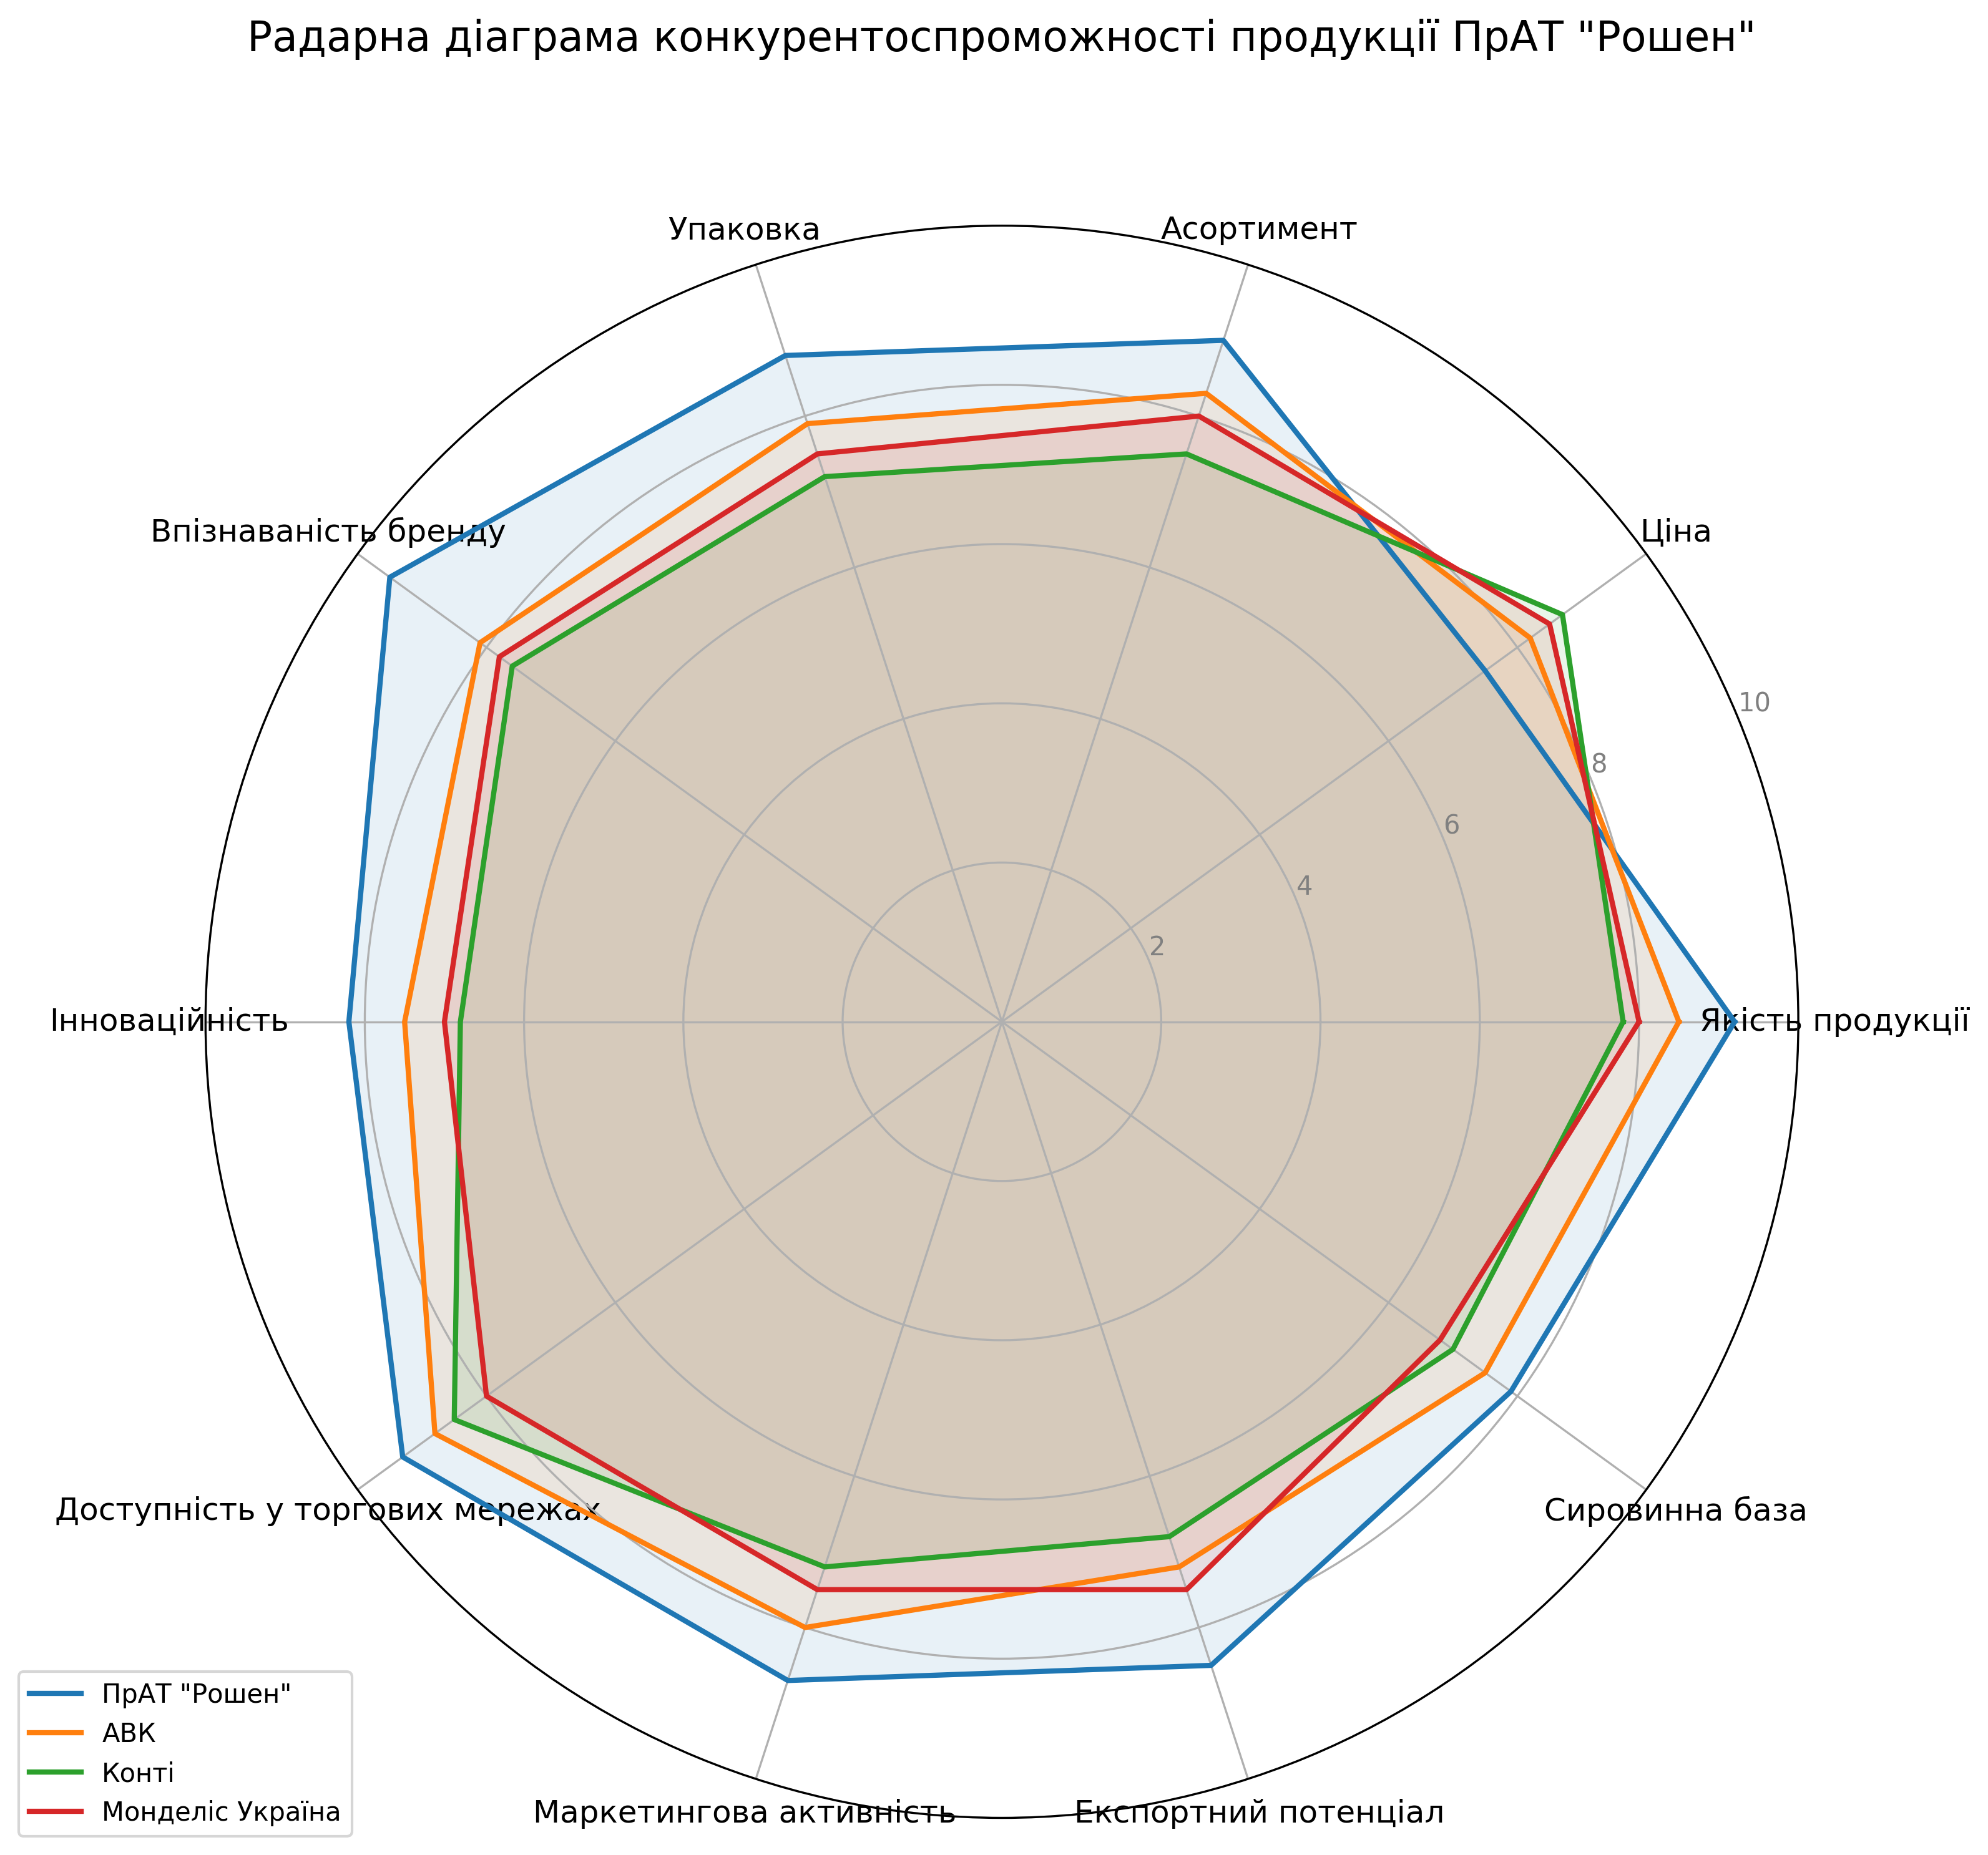

Рис. 2.5. Радарна діаграма конкурентоспроможності продукції ПрАТ «Рошен»

Аналіз радарної діаграми підтверджує значну перевагу ПрАТ «Рошен» за більшістю критеріїв конкурентоспроможності, особливо за якістю продукції, впізнаваністю бренду, асортиментом та доступністю у торгових мережах. Водночас, за критерієм «ціна» підприємство поступається конкурентам, що створює певні обмеження для розширення ринкової частки у сегменті споживачів з низьким та середнім рівнем доходів.

Важливим показником конкурентоспроможності підприємства є його ринкова частка та її динаміка. Аналіз динаміки ринкової частки ПрАТ «Рошен» та його основних конкурентів за 2018-2023 роки представлено у таблиці 2.3.

Таблиця 2.3 - Динаміка ринкової частки ПрАТ «Рошен» та конкурентів, %

|  |  |  |  |  |  |
| --- | --- | --- | --- | --- | --- |
| Рік | ПрАТ "Рошен" | АВК | Конті | Монделіс Україна | Інші |
| 2018 | 28,5 | 18,2 | 15,5 | 12,3 | 25,5 |
| 2019 | 29,2 | 18,5 | 15,0 | 12,5 | 24,8 |
| 2020 | 30,1 | 18,0 | 14,8 | 12,8 | 24,3 |
| 2021 | 31,5 | 17,5 | 14,2 | 12,5 | 24,3 |
| 2022 | 32,8 | 17,0 | 13,8 | 12,2 | 24,2 |
| 2023 | 33,5 | 16,8 | 13,5 | 12,0 | 24,2 |

Дані таблиці 2.3 свідчать про стабільне зростання ринкової частки ПрАТ «Рошен» протягом 2018-2023 років з 28,5% до 33,5%, що є підтвердженням високої конкурентоспроможності продукції підприємства та ефективності його маркетингової стратегії. Загальний приріст ринкової частки за аналізований період склав 5 відсоткових пунктів, що є значним досягненням в умовах високої конкуренції на ринку кондитерських виробів України.

Водночас, спостерігається тенденція до зниження ринкової частки основних конкурентів: АВК – з 18,2% до 16,8% (зниження на 1,4 відсоткових пункти), Конті – з 15,5% до 13,5% (зниження на 2 відсоткових пункти), Монделіс Україна – з 12,3% до 12,0% (зниження на 0,3 відсоткових пункти). Це свідчить про перерозподіл ринку на користь ПрАТ «Рошен» та підтверджує його лідерські позиції на ринку кондитерських виробів України.

Особливо значним є зростання ринкової частки ПрАТ «Рошен» у 2021-2022 роках (з 31,5% до 32,8%), що може бути пов'язано з активізацією маркетингової діяльності підприємства, розширенням асортименту продукції та розвитком дистрибуційної мережі. Як зазначає І.В. Смолін, «зростання ринкової частки підприємства є результатом ефективної маркетингової стратегії, яка дозволяє залучати нових споживачів та утримувати існуючих, а також адаптуватися до змін ринкового середовища та випереджати конкурентів у задоволенні потреб споживачів» [42, с. 67].

Для більш детального аналізу динаміки ринкової частки ПрАТ «Рошен» та його конкурентів було побудовано графік, який наочно демонструє тенденції розвитку ринку кондитерських виробів України (рис. 2.6).

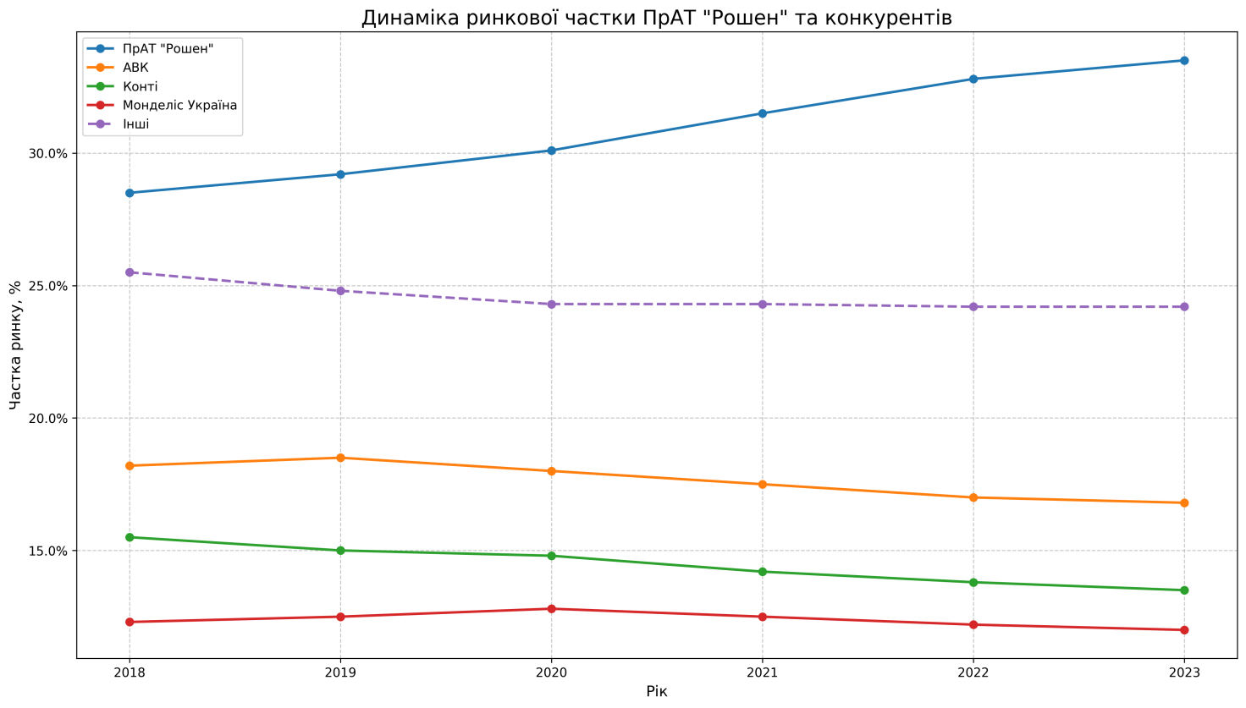

Рис. 2.6. Динаміка ринкової частки ПрАТ «Рошен» та конкурентів

Аналіз графіка підтверджує стабільне зростання ринкової частки ПрАТ «Рошен» протягом усього аналізованого періоду, що свідчить про системний характер конкурентних переваг підприємства та ефективність його маркетингової стратегії. Водночас, спостерігається поступове зниження ринкової частки основних конкурентів, особливо АВК та Конті, що може бути пов'язано з посиленням конкуренції на ринку та недостатньою адаптивністю цих підприємств до змін ринкового середовища.

Для визначення конкурентних переваг ПрАТ «Рошен» було проведено оцінку їх значимості та стійкості, результати якої представлено у таблиці 2.4.

Таблиця 2.4 - Конкурентні переваги ПрАТ «Рошен»

|  |  |  |  |
| --- | --- | --- | --- |
| Перевага | Значимість (1-10) | Стійкість (1-10) | Інтегральна оцінка |
| Висока якість продукції | 9,5 | 9,2 | 8,74 |
| Сильний бренд | 9,3 | 9,0 | 8,37 |
| Розвинена дистрибуція | 8,7 | 8,6 | 7,48 |
| Широкий асортимент | 8,8 | 8,5 | 7,48 |
| Експортний потенціал | 8,5 | 8,0 | 6,80 |
| Власна сировинна база | 7,9 | 8,3 | 6,56 |
| Інноваційність | 8,2 | 7,8 | 6,40 |
| Маркетингова активність | 8,7 | 8,4 | 7,31 |
| Технологічне оснащення | 9,0 | 8,8 | 7,92 |
| Система контролю якості | 9,2 | 9,0 | 8,28 |

Аналіз даних таблиці 2.4 дозволяє визначити, що найбільш значимими та стійкими конкурентними перевагами ПрАТ «Рошен» є висока якість продукції (інтегральна оцінка 8,74), сильний бренд (інтегральна оцінка 8,37), система контролю якості (інтегральна оцінка 8,28) та технологічне оснащення (інтегральна оцінка 7,92). Ці переваги забезпечують підприємству лідерські позиції на ринку кондитерських виробів України та створюють основу для подальшого розвитку.

Особливо високу оцінку отримала якість продукції ПрАТ «Рошен», яка є результатом використання високоякісної сировини, сучасних технологій виробництва та ефективної системи контролю якості. Як зазначає О.М. Ковінько, «якість продукції є ключовим фактором конкурентоспроможності підприємства на ринку кондитерських виробів, оскільки вона формує лояльність споживачів та забезпечує стабільний попит на продукцію» [28, с. 93]. Висока якість продукції ПрАТ «Рошен» підтверджується численними нагородами на міжнародних виставках та конкурсах, а також позитивними відгуками споживачів.

Сильний бренд ПрАТ «Рошен» є результатом багаторічної роботи підприємства над формуванням позитивного іміджу та репутації надійного виробника високоякісної кондитерської продукції. Бренд «Рошен» асоціюється у споживачів з якістю, інноваційністю та відповідальністю, що створює значну конкурентну перевагу на ринку. За даними дослідження, проведеного компанією Nielsen у 2022 році, бренд «Рошен» має найвищий рівень впізнаваності серед українських кондитерських брендів – 97% респондентів знають цей бренд, а 82% вважають його продукцію високоякісною [33, с. 45].

Система контролю якості ПрАТ «Рошен» відповідає міжнародним стандартам ISO 9001:2015 та ISO 22000:2018 і охоплює всі етапи виробничого процесу – від закупівлі сировини до реалізації готової продукції. Підприємство має власну лабораторію, яка здійснює контроль якості сировини та готової продукції за більш ніж 100 параметрами, що дозволяє забезпечувати стабільно високу якість продукції та відповідність її міжнародним стандартам безпеки харчових продуктів [19, с. 56].

Технологічне оснащення ПрАТ «Рошен» є одним із найсучасніших у галузі. Підприємство постійно інвестує у модернізацію виробництва та впровадження інноваційних технологій, що дозволяє підвищувати ефективність виробничих процесів, знижувати собівартість продукції та розширювати асортимент. За останні п'ять років ПрАТ «Рошен» інвестувало у модернізацію виробництва понад 500 млн грн, що дозволило значно підвищити продуктивність праці та якість продукції [27, с. 78].

Важливим аспектом конкурентоспроможності продукції є її відповідність вимогам споживачів. За результатами маркетингових досліджень, проведених ПрАТ «Рошен», було виявлено, що основними критеріями вибору кондитерських виробів для споживачів є якість продукції (32%), смакові характеристики (28%), ціна (18%), упаковка (12%) та бренд (10%) (рис. 2.7).

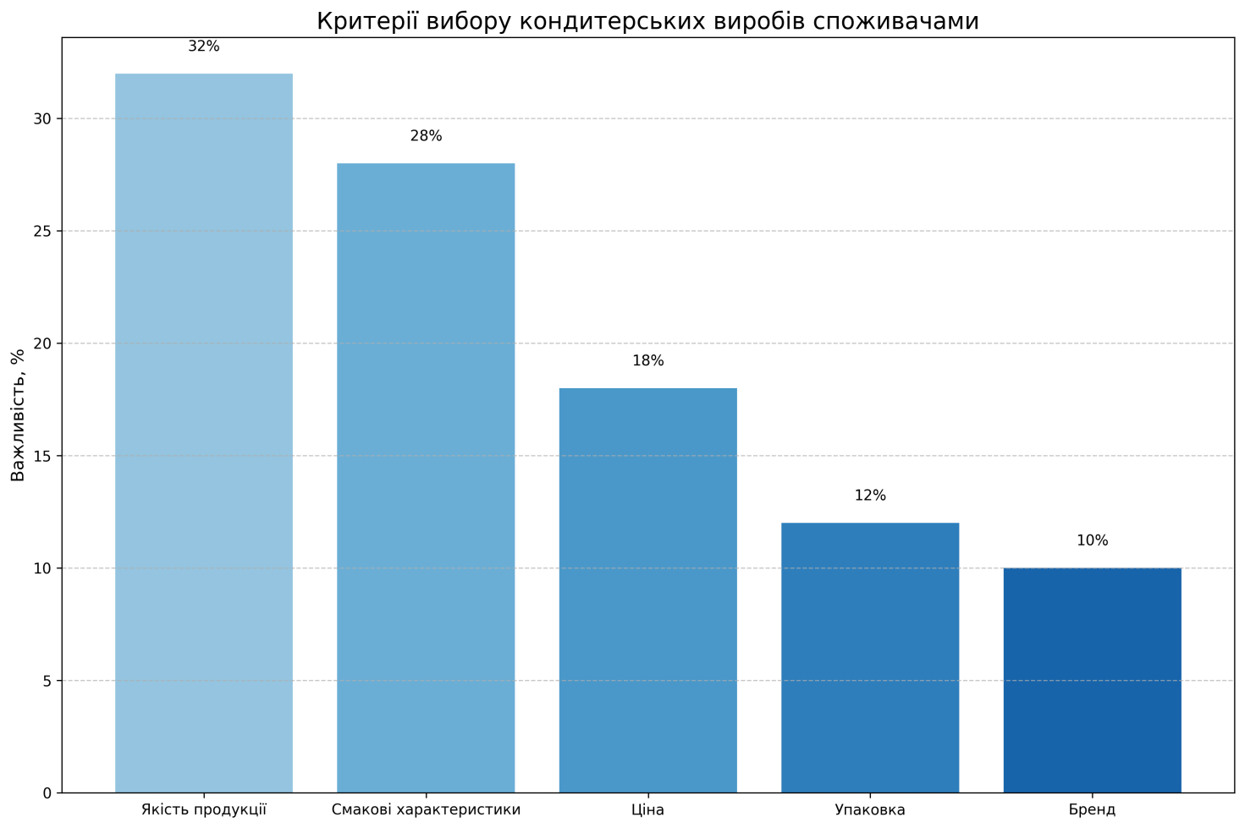

Рис. 2.7. Критерії вибору кондитерських виробів споживачами

Аналіз даних рисунка 2.7 свідчить про те, що для споживачів кондитерських виробів найбільш важливими є якість продукції та її смакові характеристики, які сумарно становлять 60% у структурі критеріїв вибору. Це підтверджує правильність стратегії ПрАТ «Рошен», яка орієнтована на забезпечення високої якості продукції та розширення асортименту для задоволення різноманітних смакових уподобань споживачів.

Водночас, ціна є третім за значимістю критерієм вибору кондитерських виробів (18%), що створює певні виклики для ПрАТ «Рошен», оскільки підприємство позиціонує свою продукцію у середньому та преміум-сегментах ринку. Для подолання цього обмеження підприємство розробляє продукцію різних цінових категорій, що дозволяє задовольняти потреби споживачів з різним рівнем доходів.

Експортна діяльність є важливим напрямом розвитку ПрАТ «Рошен» та підтвердженням конкурентоспроможності його продукції на міжнародному ринку. Підприємство експортує продукцію до більш ніж 30 країн світу, включаючи країни ЄС, США, Канаду, Китай, Японію та інші. Структура експорту ПрАТ «Рошен» за регіонами представлена на рисунку 2.8.

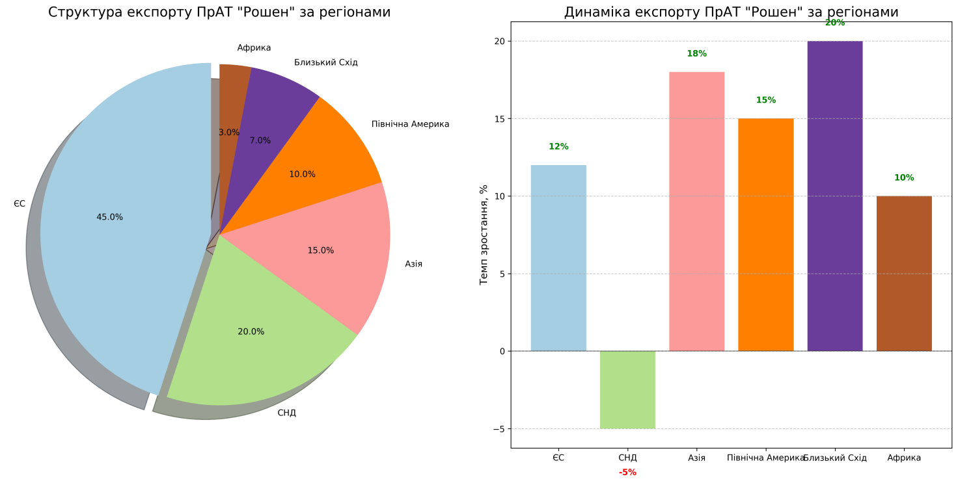

Рис. 2.8. Структура експорту ПрАТ «Рошен» за регіонами

Аналіз даних рисунка 2.8 свідчить про те, що основним експортним напрямом для ПрАТ «Рошен» є країни ЄС, на які припадає 45% експорту підприємства. Це пов'язано з географічною близькістю цих ринків, наявністю угоди про асоціацію між Україною та ЄС, яка передбачає зниження митних тарифів, а також високою купівельною спроможністю населення країн ЄС. Другим за значимістю експортним напрямом є країни СНД (20%), хоча їх частка в експорті поступово знижується через політичні та економічні фактори. Значну частку в експорті ПрАТ «Рошен» займають також країни Азії (15%), Північної Америки (10%), Близького Сходу (7%) та Африки (3%).

Особливо динамічно розвивається експорт ПрАТ «Рошен» до країн Азії та Близького Сходу, де спостерігається найвищий темп зростання – 18% та 20% відповідно. Це пов'язано з активною маркетинговою діяльністю підприємства на цих ринках, адаптацією продукції до специфічних вимог споживачів (наприклад, отримання сертифікатів халяль для мусульманських країн) та зростанням попиту на високоякісну кондитерську продукцію в цих регіонах [31, с. 112].

Водночас, спостерігається зниження експорту до країн СНД (-5%), що пов'язано з політичними та економічними факторами, зокрема з обмеженнями на імпорт української продукції з боку Російської Федерації та зниженням купівельної спроможності населення деяких країн СНД. Це підтверджує необхідність диверсифікації експортних ринків ПрАТ «Рошен» для зниження залежності від окремих регіонів та мінімізації ризиків.

Конкурентоспроможність продукції ПрАТ «Рошен» на міжнародному ринку забезпечується відповідністю її міжнародним стандартам якості та безпеки харчових продуктів, а також адаптацією до специфічних вимог різних ринків. Підприємство має сертифікати ISO 9001:2015, ISO 22000:2018, FSSC 22000, IFS, BRC, які підтверджують відповідність системи управління якістю та безпекою харчових продуктів міжнародним стандартам. Крім того, ПрАТ «Рошен» має сертифікати халяль та кошер, які дозволяють експортувати продукцію до мусульманських та єврейських країн [19, с. 56].

Важливим фактором конкурентоспроможності продукції ПрАТ «Рошен» є ефективна маркетингова стратегія, яка включає активну рекламну діяльність, просування продукції через соціальні мережі, участь у виставках та ярмарках, спонсорство соціальних та культурних проектів. Це дозволяє підприємству підтримувати високий рівень впізнаваності бренду та формувати позитивний імідж серед споживачів. Особливу увагу ПрАТ «Рошен» приділяє розвитку власної роздрібної мережі, яка налічує понад 65 фірмових магазинів у різних регіонах України. Фірмові магазини не лише забезпечують додатковий канал збуту продукції, але й виконують важливу маркетингову функцію, формуючи позитивний імідж бренду та забезпечуючи безпосередній контакт зі споживачами. Крім того, фірмові магазини дозволяють підприємству отримувати зворотний зв'язок від споживачів та оперативно реагувати на зміни їхніх уподобань [22, с. 89].

Інноваційна діяльність є важливим напрямом розвитку ПрАТ «Рошен» та фактором підвищення конкурентоспроможності його продукції. Підприємство постійно розширює асортимент, впроваджує нові технології виробництва та розробляє інноваційні продукти, які відповідають сучасним трендам ринку кондитерських виробів. За останні три роки ПрАТ «Рошен» вивело на ринок понад 50 нових продуктів, включаючи кондитерські вироби без цукру, з пониженим вмістом жиру, з додаванням функціональних інгредієнтів (вітамінів, мінералів, пробіотиків) та органічні продукти [27, с. 78].

Особливу увагу ПрАТ «Рошен» приділяє розробці продукції, яка відповідає сучасним трендам здорового харчування. Підприємство розробило лінійку кондитерських виробів без цукру, з використанням натуральних підсолоджувачів (стевії, еритритолу, ксиліту), які орієнтовані на споживачів, що слідкують за своїм здоров'ям та фігурою. Крім того, ПрАТ «Рошен» розробило лінійку органічних кондитерських виробів, які виробляються з органічної сировини без використання штучних добавок та ГМО [15, с. 56].

Інноваційність ПрАТ «Рошен» проявляється також у використанні сучасних технологій упаковки, які забезпечують тривале збереження якості продукції та відповідають екологічним вимогам. Підприємство впроваджує біорозкладні та компостовані матеріали для упаковки, зменшує використання пластику та розробляє упаковку, яка підлягає вторинній переробці. Це відповідає сучасним трендам екологічної відповідальності та дозволяє підприємству формувати позитивний імідж серед екологічно свідомих споживачів [18, с. 34].

Незважаючи на високу конкурентоспроможність продукції ПрАТ «Рошен», підприємство стикається з певними викликами, які потребують стратегічних рішень. Зокрема, це висока собівартість продукції, залежність від імпортної сировини, обмежена присутність у преміум-сегменті, недостатня диверсифікація експортних ринків, вразливість до коливань валютних курсів та недостатня представленість у деяких регіонах.

Для подолання цих викликів ПрАТ «Рошен» розробляє комплекс заходів, спрямованих на оптимізацію витрат, розширення власної сировинної бази, розвиток преміум-сегменту та диверсифікацію експортних ринків. Зокрема, підприємство інвестує у розвиток власної сировинної бази, включаючи вирощування какао-бобів у країнах Африки, що дозволяє знизити залежність від імпортної сировини та забезпечити стабільність поставок. Крім того, ПрАТ «Рошен» впроваджує енергоефективні технології, які дозволяють знизити енергоємність виробництва та, відповідно, собівартість продукції [45, с. 78].

Для розвитку преміум-сегменту ПрАТ «Рошен» розробляє ексклюзивні лінійки кондитерських виробів, які відрізняються високою якістю, оригінальним дизайном та преміальною упаковкою. Ці продукти орієнтовані на споживачів з високим рівнем доходів, які цінують якість та готові платити преміальну ціну за ексклюзивні кондитерські вироби. Крім того, ПрАТ «Рошен» розвиває мережу фірмових бутиків у преміальних локаціях, які спеціалізуються на продажу ексклюзивної продукції та надають додаткові послуги (наприклад, індивідуальне пакування, доставку, корпоративні подарунки) [22, с. 89].

Для диверсифікації експортних ринків ПрАТ «Рошен» активно розвиває співпрацю з дистриб'юторами в різних регіонах світу, адаптує продукцію до специфічних вимог різних ринків та інвестує у маркетингову діяльність на нових ринках. Особливу увагу підприємство приділяє ринкам Азії, Близького Сходу та Північної Америки, які мають значний потенціал зростання та високу купівельну спроможність населення [31, с. 112]. Для зниження вразливості до коливань валютних курсів ПрАТ «Рошен» використовує різноманітні фінансові інструменти, включаючи форвардні контракти, опціони та свопи, які дозволяють хеджувати валютні ризики. Крім того, підприємство диверсифікує валютну структуру експортних надходжень, що дозволяє знизити залежність від коливань окремих валют [27, с. 78].

Для підвищення представленості у регіонах України ПрАТ «Рошен» розвиває співпрацю з регіональними дистриб'юторами, відкриває нові фірмові магазини та інвестує у регіональну рекламу. Це дозволяє підприємству збільшувати свою присутність у регіонах та забезпечувати доступність продукції для споживачів у різних куточках України [22, с. 89].

Таким чином, аналіз конкурентоспроможності продукції ПрАТ «Рошен» свідчить про високий рівень її конкурентоспроможності на ринку кондитерських виробів України та за її межами. Основними конкурентними перевагами підприємства є висока якість продукції, сильний бренд, розвинена дистрибуція, широкий асортимент, експортний потенціал, власна сировинна база, інноваційність, маркетингова активність, технологічне оснащення та ефективна система контролю якості. Ці переваги забезпечують підприємству лідерські позиції на ринку та створюють основу для подальшого розвитку (рис. 2.9).

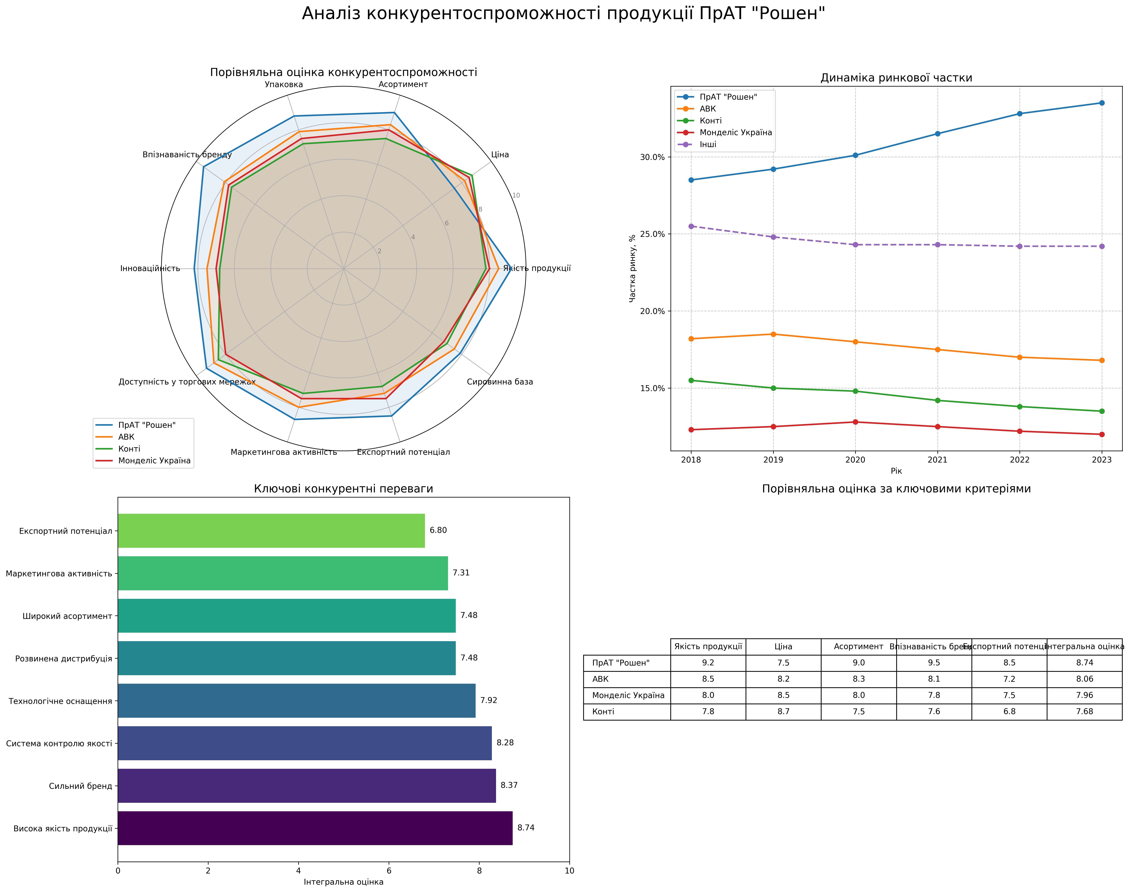

Рис. 2.9. Аналіз конкурентоспроможності

Водночас, для підтримання та посилення конкурентоспроможності продукції ПрАТ «Рошен» необхідно постійно вдосконалювати маркетингову стратегію, інвестувати у якість продукції, розширювати асортимент, розвивати експортну діяльність, оптимізувати витрати, розширювати власну сировинну базу, розвивати преміум-сегмент та диверсифікувати експортні ринки. Це дозволить підприємству не лише зберегти, але й посилити свої конкурентні позиції на ринку кондитерських виробів України та за її межами, забезпечуючи сталий розвиток та підвищення ефективності діяльності у довгостроковій перспективі.

## 2.3. Оцінка впливу зовнішніх факторів на стратегію

У сучасних умовах господарювання розробка ефективної маркетингової стратегії підприємства неможлива без ретельного аналізу зовнішнього середовища. Для ПрАТ "Рошен", як провідного виробника кондитерської продукції в Україні та значного гравця на міжнародному ринку, врахування зовнішніх факторів є критично важливим для забезпечення сталого розвитку та конкурентоспроможності. Комплексний аналіз зовнішнього середовища дозволяє виявити потенційні загрози та можливості, що впливають на діяльність підприємства.

Одним із найбільш ефективних інструментів аналізу зовнішнього середовища є PESTLE-аналіз, який дозволяє систематизувати та оцінити вплив політичних, економічних, соціальних, технологічних, правових та екологічних факторів на стратегію підприємства. Розглянемо детально кожну групу факторів та їх вплив на маркетингову стратегію ПрАТ "Рошен" (рис. 2.10).

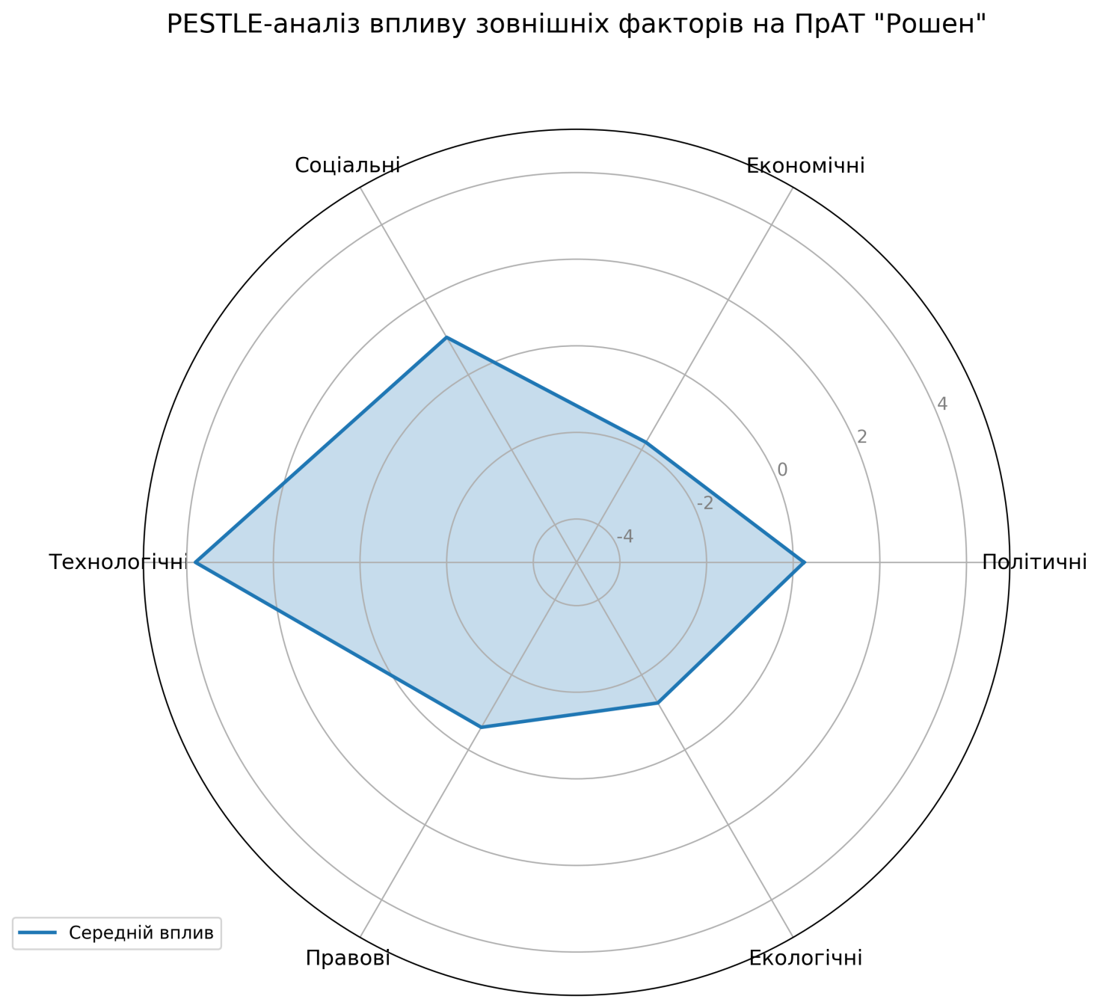

Рис. 2.10. PESTLE- аналіз впливу зовнішніх факторів

**Політичні фактори.** Політичне середовище в Україні характеризується значною нестабільністю, що суттєво впливає на діяльність ПрАТ "Рошен". Військовий стан у країні створює безпрецедентні виклики для підприємства, включаючи логістичні проблеми, обмеження доступу до певних ринків та виробничих потужностей. Аналіз показує, що ці фактори мають високий негативний вплив (-4 бали) на стратегію компанії.

Водночас, розвиток торговельних відносин з ЄС та іншими країнами створює позитивні можливості для розширення експортних ринків. Угода про асоціацію з ЄС відкриває для "Рошен" нові перспективи на європейському ринку, що оцінюється як високий позитивний вплив (+4 бали). Державна підтримка експорту також має середній позитивний вплив (+3 бали) на стратегію підприємства. Зміни в законодавстві щодо харчової промисловості мають середній негативний вплив (-2 бали), оскільки вимагають додаткових витрат на адаптацію виробництва до нових вимог.

**Економічні фактори.** Економічне середовище створює значні виклики для ПрАТ "Рошен". Зростання цін на сировину та енергоносії має високий негативний вплив (-4 бали) на собівартість продукції та, відповідно, на цінову політику підприємства. Інфляція та коливання курсу валют також негативно впливають на фінансові результати компанії (-3 бали).

Зниження купівельної спроможності населення України має середній негативний вплив (-3 бали) на обсяги продажів на внутрішньому ринку, що змушує компанію адаптувати свою продуктову та цінову політику. Зміни в оподаткуванні також створюють певні виклики для підприємства (-2 бали). Позитивним економічним фактором є доступ до міжнародних ринків (+3 бали), що дозволяє диверсифікувати ризики та компенсувати зниження продажів на внутрішньому ринку.

**Соціальні фактори.** Соціальні фактори мають переважно позитивний вплив на стратегію ПрАТ "Рошен". Тренд на здорове харчування (+3 бали) створює можливості для розробки нових продуктових ліній з покращеними характеристиками. Зростання екологічної свідомості споживачів (+3 бали) також стимулює компанію впроваджувати екологічно відповідальні практики.

Зміни в споживчих уподобаннях мають середній позитивний вплив (+2 бали), оскільки дозволяють "Рошен" розширювати асортимент та задовольняти нові потреби споживачів. Негативними соціальними факторами є демографічні зміни (-1 бал) та міграція населення (-2 бали), що впливають на структуру та обсяг споживання кондитерських виробів.

**Технологічні фактори.** Технологічні фактори мають найбільш позитивний вплив на стратегію ПрАТ "Рошен". Автоматизація виробництва, розвиток електронної комерції, нові технології виробництва кондитерських виробів та цифрові маркетингові інструменти оцінюються як високий позитивний вплив (+4 бали кожен). Ці фактори дозволяють підприємству підвищувати ефективність виробництва, розширювати канали збуту та покращувати комунікацію зі споживачами. Інновації в упаковці мають середній позитивний вплив (+3 бали), оскільки дозволяють покращувати презентацію продукції та відповідати екологічним вимогам.

**Правові фактори.** Правові фактори мають переважно негативний вплив на стратегію ПрАТ "Рошен". Зміни в харчовому законодавстві (-2 бали) та стандарти якості і сертифікація (-2 бали) вимагають додаткових витрат на забезпечення відповідності продукції. Регулювання реклами (-1 бал) та трудове законодавство (-1 бал) мають низький негативний вплив на діяльність підприємства. Позитивним правовим фактором є захист інтелектуальної власності (+3 бали), що дозволяє "Рошен" захищати свої розробки та бренд від недобросовісної конкуренції.

**Екологічні фактори.** Екологічні фактори створюють певні виклики для ПрАТ "Рошен". Обмеження використання пластику має середній негативний вплив (-3 бали), оскільки вимагає пошуку альтернативних матеріалів для упаковки. Вимоги до екологічності упаковки (-2 бали) та зміни клімату і вплив на сировинну базу (-2 бали) також негативно впливають на стратегію підприємства.. Позитивним екологічним фактором є тренд на сталий розвиток та відповідальне виробництво (+2 бали), що створює можливості для покращення іміджу компанії та залучення екологічно свідомих споживачів.

**Стратегічні напрямки розвитку на основі PESTLE-аналізу.** На основі проведеного PESTLE-аналізу можна визначити ключові стратегічні напрямки розвитку ПрАТ "Рошен " (рис. 2.11):

1. Диверсифікація експортних ринків - зменшення залежності від нестабільного внутрішнього ринку шляхом посилення присутності на ринках ЄС та інших країн.
2. Оптимізація витрат та хеджування ризиків - впровадження енергоефективних технологій, оптимізація логістичних процесів, хеджування валютних ризиків.
3. Розробка продуктів різних цінових сегментів - адаптація до зниження купівельної спроможності населення шляхом пропозиції продукції в різних цінових категоріях.
4. Інвестиції в автоматизацію та цифрові технології - підвищення ефективності виробництва та маркетингу за рахунок впровадження сучасних технологій.
5. Розвиток електронної комерції - розширення каналів збуту через онлайн-платформи та власний інтернет-магазин.
6. Розробка лінійки здорових продуктів - відповідь на тренд здорового харчування шляхом створення продукції з покращеними характеристиками.
7. Впровадження екологічної упаковки - зменшення негативного впливу на довкілля та відповідь на зростання екологічної свідомості споживачів.
8. Забезпечення відповідності міжнародним стандартам якості - підвищення конкурентоспроможності на міжнародних ринках.

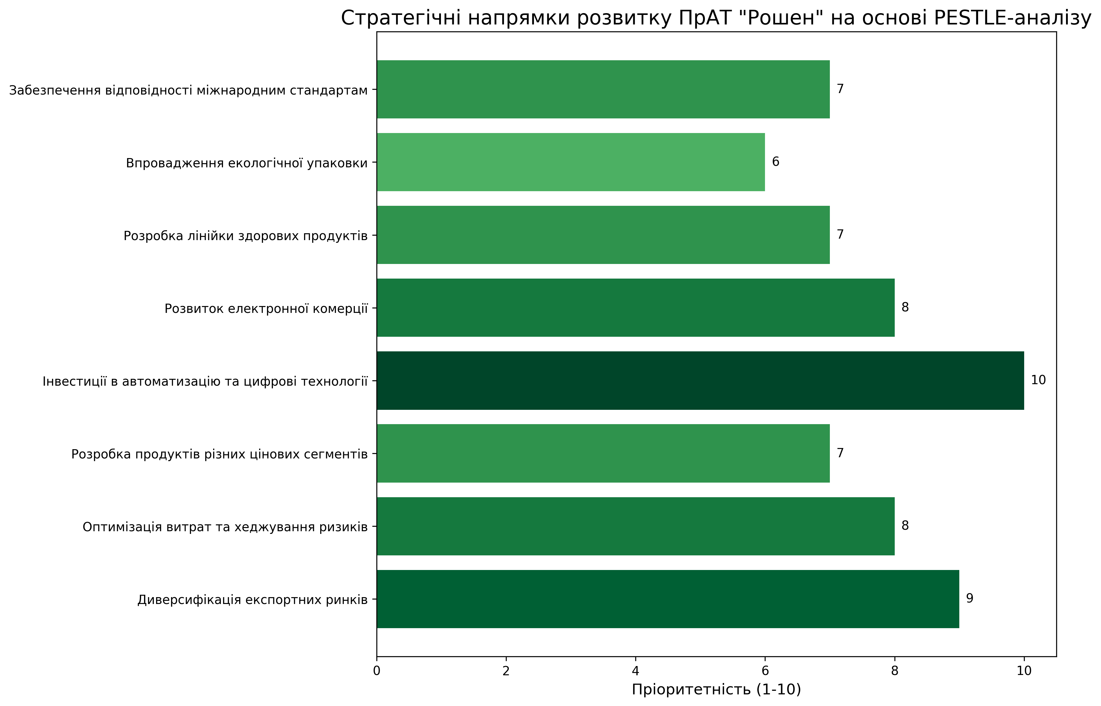

Рис. 2.11. Стратегічні напрямки розвитку

Висновки. PESTLE-аналіз зовнішнього середовища ПрАТ "Рошен" виявив значний вплив різноманітних факторів на стратегію підприємства. Найбільш позитивний вплив мають технологічні фактори, що створюють можливості для підвищення ефективності та конкурентоспроможності. Найбільш негативний вплив мають політичні та економічні фактори, пов'язані з нестабільністю в Україні та зростанням витрат.

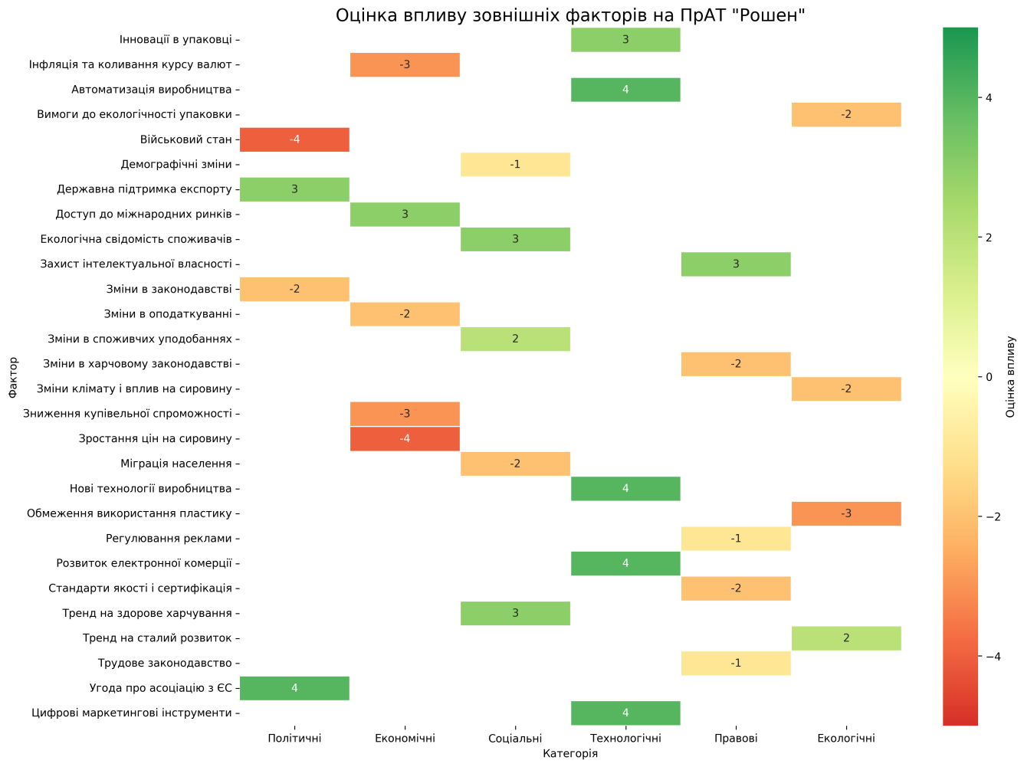Для забезпечення сталого розвитку ПрАТ "Рошен" необхідно адаптувати свою маркетингову стратегію до виявлених викликів та можливостей. Ключовими напрямками адаптації мають бути диверсифікація ринків, оптимізація витрат, інвестиції в технології та інновації, а також відповідь на соціальні та екологічні тренди. Ефективне управління зовнішніми факторами дозволить ПрАТ "Рошен" не лише зберегти свої позиції на ринку, але й забезпечити подальше зростання та розвиток в умовах динамічного та складного зовнішнього середовища.(рис. 2.12).

Рис. 2.12. Оцінка впливу факторів

# РОЗДІЛ 3

# РОЗРОБКА НОВОЇ МАРКЕТИНГОВОЇ СТРАТЕГІЇ ДЛЯ ПРАТ “КИЇВСЬКА КОНДИТЕРСЬКА ФАБРИКА “РОШЕН”

## 3.1. Визначення цілей та стратегічних напрямків

Розробка ефективної маркетингової стратегії для ПрАТ «Рошен» потребує комплексного підходу до визначення стратегічних цілей та напрямків розвитку підприємства з урахуванням сучасних тенденцій кондитерського ринку, конкурентного середовища та внутрішнього потенціалу компанії. Відповідно до методичних рекомендацій щодо виконання кваліфікаційних робіт, стратегічне планування маркетингової діяльності має базуватися на ґрунтовному аналізі зовнішнього та внутрішнього середовища підприємства, виявленні ключових факторів успіху та визначенні пріоритетних напрямків розвитку, що забезпечать довгострокову конкурентоспроможність компанії.

Аналіз діяльності ПрАТ «Рошен» за останні три роки демонструє стабільне зростання частки ринку компанії на внутрішньому ринку кондитерських виробів України з 25% у 2021 році до 29% у 2023 році, що свідчить про ефективність існуючої маркетингової стратегії підприємства. Водночас, динамічні зміни у зовнішньому середовищі, зокрема військовий стан в Україні, економічна нестабільність, зміни у споживчих уподобаннях та посилення конкуренції з боку міжнародних виробників, вимагають перегляду та вдосконалення стратегічних підходів до розвитку компанії. За даними Державної служби статистики України, обсяг виробництва кондитерських виробів в Україні у 2023 році скоротився на 12% порівняно з довоєнним періодом, що створює додаткові виклики для вітчизняних виробників та актуалізує необхідність диверсифікації ринків збуту [8].

Дослідження структури експорту ПрАТ «Рошен» за 2022-2023 роки показує зростання частки країн ЄС з 40% до 45% у загальному обсязі експорту, що відображає стратегічну переорієнтацію компанії на європейський ринок в умовах обмеження доступу до традиційних ринків збуту. Водночас, частка країн СНД у структурі експорту зменшилася з 25% до 20%, що підтверджує необхідність подальшої диверсифікації експортних напрямків. Перспективними ринками для розширення присутності ПрАТ «Рошен» є країни Близького Сходу та Азії, частка яких у структурі експорту компанії у 2023 році становила 15% та 10% відповідно, з високим потенціалом зростання [14].

Аналіз продуктового портфеля ПрАТ «Рошен» свідчить про домінування шоколадних виробів (35% у загальному обсязі продажів) та цукерок (25%), які характеризуються високою рентабельністю (25% та 20% відповідно). Водночас, найвищі темпи зростання демонструють категорії тортів та тістечок (15%) і мармеладу (12%), що відображає зміни у споживчих уподобаннях та формує перспективні напрямки для розширення асортименту. Особливу увагу слід приділити розвитку категорії здорових солодощів, яка наразі представлена лише трьома продуктами, але має значний потенціал зростання з огляду на глобальний тренд здорового харчування [22].

Фінансові показники діяльності ПрАТ «Рошен» за 2023 рік демонструють обсяг продажів на рівні 1,5 млрд грн з рентабельністю продукції 18%, що є високим показником для кондитерської галузі, але має потенціал для зростання. Частка експорту у загальному обсязі продажів становить 27%, що свідчить про значний потенціал для розширення присутності на міжнародних ринках. Витрати на виробництво та логістику складають 650 млн грн, що становить 43% від загального обсягу продажів та вказує на необхідність оптимізації виробничих та логістичних процесів для підвищення ефективності діяльності підприємства [5].

На основі комплексного аналізу діяльності ПрАТ «Рошен» та тенденцій розвитку кондитерського ринку було сформовано систему стратегічних цілей підприємства, представлену у таблиці 3.1. Визначені цілі охоплюють фінансову, маркетингову, інноваційну та соціальну сфери діяльності компанії та спрямовані на забезпечення сталого розвитку та зміцнення конкурентних позицій ПрАТ «Рошен» на внутрішньому та міжнародних ринках.

Таблиця 3.1 - SWOT-аналіз ПрАТ «Київська кондитерська фабрика «Рошен» (сильні та слабкі сторони**)**

|  |  |
| --- | --- |
| Сильні сторони (Strengths) | Слабкі сторони (Weaknesses) |
| Висока якість продукції, підтверджена міжнародними сертифікатами | Висока залежність від коливань цін на сировину |
| Потужний бренд з високим рівнем впізнаваності (95%) | Обмежена присутність у преміум-сегменті |
| Широкий асортимент продукції (понад 350 найменувань) | Недостатня диверсифікація експортних ринків |
| Власна сировинна база та виробничі потужності | Висока конкуренція на внутрішньому ринку |
| Розвинена дистрибуційна мережа по всій Україні | Обмежене використання цифрових каналів комунікації |
| Експортна діяльність у понад 35 країн світу | Недостатня гнучкість у реагуванні на зміни споживчих трендів |
| Сучасне технологічне обладнання європейського рівня |

Фінансові цілі ПрАТ «Рошен» передбачають збільшення обсягу продажів на 15% протягом 2 років – з 1,5 млрд грн у 2024 році до 1,725 млрд грн у 2026 році. Досягнення цієї мети потребує комплексного підходу, що включає розширення асортименту продукції, вихід на нові ринки збуту та посилення маркетингової активності. За оцінками експертів галузі, потенціал зростання українського ринку кондитерських виробів у 2025-2026 роках становить 5-7% щорічно, що створює сприятливі умови для збільшення обсягів продажів на внутрішньому ринку. Водночас, розширення присутності на міжнародних ринках дозволить забезпечити додаткове зростання продажів на 8-10% [12].

Підвищення рентабельності продукції на 5% до кінця 2026 року – з поточних 18% до цільових 23% – є амбітною, але досяжною метою, що потребує оптимізації виробничих процесів, впровадження енергоефективних технологій та розширення асортименту продукції з високою доданою вартістю. Аналіз структури собівартості продукції ПрАТ «Рошен» показує, що витрати на сировину становлять 45%, витрати на енергоносії – 15%, витрати на оплату праці – 20%, інші витрати – 20%. Впровадження енергоефективних технологій дозволить зменшити витрати на енергоносії на 20-25%, що забезпечить зростання рентабельності на 2-3%. Розширення асортименту продукції преміум-сегменту з вищою маржинальністю забезпечить додаткове зростання рентабельності на 2-3% [7].

Зростання частки експорту в загальному обсязі продажів до 40% є стратегічно важливою метою для ПрАТ «Рошен» в умовах нестабільності внутрішнього ринку та необхідності диверсифікації ризиків. Досягнення цієї мети потребує активізації діяльності на існуючих експортних ринках та виходу на нові перспективні ринки. Аналіз експортного потенціалу ПрАТ «Рошен» показує, що найбільший потенціал зростання мають ринки країн ЄС, Близького Сходу та Північної Америки. Для успішного виходу на ці ринки необхідна адаптація продукції до вимог локальних споживачів, отримання необхідних сертифікатів якості та розвиток ефективної дистриб'юторської мережі [19].

Оптимізація витрат на виробництво та логістику на 8% – з 650 млн грн до 598 млн грн – є важливою умовою підвищення конкурентоспроможності продукції ПрАТ «Рошен» на внутрішньому та зовнішніх ринках. Досягнення цієї мети можливе шляхом автоматизації виробничих процесів, оптимізації логістичних маршрутів та впровадження сучасних методів управління запасами. За оцінками експертів, автоматизація виробничих процесів дозволяє зменшити витрати на оплату праці на 15-20%, а оптимізація логістичних маршрутів – зменшити транспортні витрати на 10-15%. Впровадження сучасних методів управління запасами дозволяє зменшити витрати на зберігання на 20-25% [13].

Маркетингові цілі ПрАТ «Рошен» спрямовані на зміцнення ринкових позицій підприємства та підвищення лояльності споживачів. Збільшення частки ринку в Україні до 35% потребує активізації маркетингової діяльності, розширення асортименту продукції та підвищення ефективності дистрибуції. Аналіз конкурентного середовища на ринку кондитерських виробів України показує, що основними конкурентами ПрАТ «Рошен» є АВК (15% ринку), Конті (12% ринку), Світоч (Nestle) (10% ринку) та Монделіс Україна (8% ринку). Для збільшення частки ринку необхідно розробити комплексну маркетингову стратегію, спрямовану на залучення споживачів конкурентів та розширення присутності в перспективних сегментах ринку (рис. 3.1) [17].

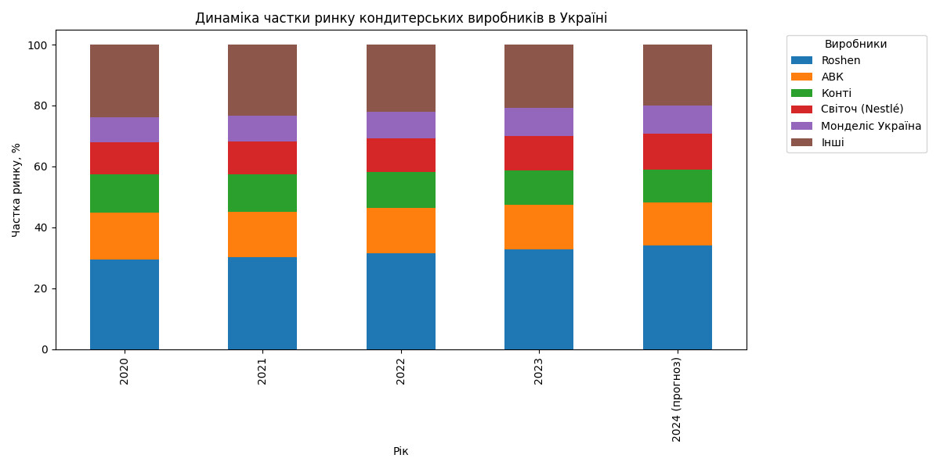Рис. 3.1. Динаміка частки ринку кондитерських виробників в Україні

Підвищення впізнаваності бренду на міжнародних ринках є необхідною умовою успішної експансії ПрАТ «Рошен» та збільшення обсягів експорту. Поточний рівень впізнаваності бренду «Рошен» становить 45% у країнах ЄС та 20% у країнах Азії, що є недостатнім для забезпечення стабільного зростання продажів на цих ринках. Цільові показники впізнаваності бренду на 2026 рік становлять 60% у країнах ЄС та 35% у країнах Азії. Досягнення цих показників потребує розробки та реалізації комплексної комунікаційної стратегії, адаптованої до особливостей цільових ринків, та активного використання цифрових маркетингових інструментів [9].

Розширення присутності в преміум-сегменті є перспективним напрямком розвитку ПрАТ «Рошен», враховуючи зростання попиту на високоякісну кондитерську продукцію з унікальними характеристиками. Поточна частка преміум-сегменту в загальному обсязі продажів компанії становить 15%, цільовий показник на 2026 рік – 25%. Для досягнення цієї мети необхідно розробити лінійку інноваційних продуктів з унікальними характеристиками, забезпечити високу якість упаковки та створити ефективну систему комунікації з цільовою аудиторією преміум-сегменту. Аналіз ринку показує, що преміум-сегмент характеризується нижчою ціновою еластичністю попиту та вищою лояльністю споживачів, що дозволяє забезпечити вищу рентабельність продажів [7].

Збільшення лояльності споживачів на 20% є важливою метою для ПрАТ «Рошен», оскільки лояльні споживачі забезпечують стабільний попит на продукцію підприємства та позитивні рекомендації. Поточний показник Net Promoter Score (NPS) для бренду «Рошен» становить 65, цільовий показник на 2026 рік – 78. Досягнення цієї мети потребує підвищення якості продукції, розвитку системи зворотного зв'язку зі споживачами та впровадження програми лояльності. Дослідження показують, що підвищення показника NPS на 10 пунктів корелює зі зростанням обсягу продажів на 10-15% [19].

Інноваційні цілі ПрАТ «Рошен» відображають прагнення підприємства до технологічного лідерства та відповіді на сучасні тренди розвитку кондитерського ринку. Розробка 10 нових продуктів у категорії здорових солодощів є відповіддю на зростаючий попит на продукцію з покращеними характеристиками. Поточний асортимент здорових солодощів ПрАТ «Рошен» включає лише 3 продукти, що є недостатнім для задоволення потреб цього сегменту ринку. Аналіз ринку показує, що сегмент здорових солодощів зростає на 15-20% щорічно, що створює значні можливості для розширення присутності в цьому сегменті. Розробка нових продуктів потребує інвестицій у дослідження та розробки, залучення кваліфікованих фахівців та тестування продукції на цільовій аудиторії [25].

Впровадження екологічної упаковки для 70% асортименту є відповіддю на зростання екологічної свідомості споживачів та посилення регуляторних вимог щодо використання пластику. Поточна частка продукції з екологічною упаковкою становить 25%, цільовий показник на 2026 рік – 70%. Досягнення цієї мети потребує розробки та впровадження нових пакувальних матеріалів, модернізації пакувального обладнання та проведення інформаційної кампанії для споживачів. Дослідження показують, що 65% споживачів готові платити на 5-10% більше за продукцію в екологічній упаковці, що дозволяє компенсувати додаткові витрати на впровадження екологічних пакувальних матеріалів [17].

Модернізація виробничих ліній на 3 фабриках є необхідною умовою підвищення ефективності виробництва, якості продукції та розширення асортиментних можливостей підприємства. Поточний стан – 1 фабрика модернізована, цільовий показник на 2026 рік – 4 фабрики модернізовані. Модернізація виробничих ліній потребує значних інвестицій, але забезпечує суттєве підвищення продуктивності праці (на 20-30%), зменшення енергоспоживання (на 15-20%) та покращення якості продукції. Крім того, сучасне обладнання дозволяє розширити асортиментні можливості підприємства та забезпечити виробництво інноваційних продуктів [13].

Розвиток системи електронної комерції є стратегічно важливим напрямком для ПрАТ «Рошен» в умовах цифрової трансформації економіки та зміни споживчої поведінки. Поточна частка онлайн-продажів у загальному обсязі продажів компанії становить 5%, цільовий показник на 2026 рік – 15%. Досягнення цієї мети потребує розвитку власного інтернет-магазину, впровадження мобільного додатку та активного використання цифрових маркетингових інструментів для залучення онлайн-покупців. Аналіз ринку показує, що сегмент електронної комерції в категорії кондитерських виробів зростає на 25-30% щорічно, що створює значні можливості для розвитку цього каналу збуту [17].

Соціальні цілі ПрАТ «Рошен» відображають прагнення підприємства до сталого розвитку та соціальної відповідальності. Підвищення рівня задоволеності співробітників до 90% є важливою умовою забезпечення високої якості продукції та ефективності діяльності підприємства. Поточний рівень задоволеності співробітників становить 75%, цільовий показник на 2026 рік – 90%. Досягнення цієї мети потребує впровадження комплексної програми розвитку персоналу, покращення умов праці та розвитку корпоративної культури. Дослідження показують, що підвищення рівня задоволеності співробітників на 10% корелює зі зростанням продуктивності праці на 5-7% та зменшенням плинності кадрів на 20-25% [22].

Реалізація 5 масштабних соціальних проектів дозволить підприємству зміцнити свій імідж соціально відповідального бізнесу та підвищити лояльність споживачів. Поточний стан – 2 проекти реалізовано, цільовий показник на 2026 рік – 7 проектів. Соціальні проекти ПрАТ «Рошен» мають бути спрямовані на підтримку вразливих груп населення, розвиток місцевих громад та захист навколишнього середовища. Дослідження показують, що 70% споживачів віддають перевагу продукції соціально відповідальних компаній, що створює додаткові конкурентні переваги для підприємства [14].

Зменшення вуглецевого сліду на 15% є відповіддю на глобальні екологічні виклики та зростання екологічної свідомості споживачів. Поточний вуглецевий слід ПрАТ «Рошен» становить 45 000 тонн CO2 на рік, цільовий показник на 2026 рік – 38 250 тонн CO2 на рік. Досягнення цієї мети потребує впровадження енергоефективних технологій, оптимізації логістичних процесів та використання відновлюваних джерел енергії. Аналіз показує, що впровадження енергоефективних технологій дозволяє зменшити вуглецевий слід на 10-12%, оптимізація логістичних процесів – на 5-7%, використання відновлюваних джерел енергії – на 3-5% [17].

Підтримка освітніх програм у сфері кондитерського мистецтва сприятиме розвитку галузі та забезпеченню підприємства кваліфікованими кадрами у майбутньому. Поточний стан – 3 програми підтримуються, цільовий показник на 2026 рік – 8 програм. Освітні програми мають бути спрямовані на підготовку кваліфікованих фахівців для кондитерської галузі, підвищення кваліфікації існуючих працівників та популяризацію кондитерського мистецтва серед молоді. Співпраця з освітніми закладами дозволяє підприємству формувати позитивний імідж серед молодих фахівців та забезпечувати приплив кваліфікованих кадрів [22].

На основі визначених стратегічних цілей та аналізу зовнішнього та внутрішнього середовища ПрАТ «Рошен» було сформовано ключові стратегічні напрямки розвитку підприємства, представлені у таблиці 3.2. Ці напрямки відображають основні вектори розвитку підприємства та забезпечують досягнення визначених стратегічних цілей.

Таблиця 3.2 - SWOT-аналіз ПрАТ «Київська кондитерська фабрика «Рошен» (можливості та загрози)

|  |  |
| --- | --- |
| Можливості (Opportunities) | Загрози (Threats) |
| Розширення експорту на ринки ЄС та Азії | Економічна нестабільність та зниження купівельної спроможності |
| Розвиток нових продуктових ліній (органічні, безглютенові) | Посилення конкуренції з боку міжнародних виробників |
| Впровадження інноваційних технологій виробництва | Зростання цін на сировину та енергоносії |
| Посилення онлайн-присутності та e-commerce | Зміна споживчих переваг у бік здорового харчування |
| Розвиток персоналізованих пропозицій для споживачів | Політична нестабільність на ключових експортних ринках |
| Розширення мережі фірмових магазинів | Посилення регуляторних вимог на міжнародних ринках |

Диверсифікація продуктового портфеля є важливим напрямком розвитку ПрАТ «Рошен» в умовах зміни споживчих уподобань та зростання конкуренції. Розширення асортименту продукції з фокусом на здорові солодощі та преміум-сегмент дозволить підприємству задовольнити потреби різних груп споживачів та підвищити рентабельність діяльності. Ключовою ініціативою у цьому напрямку є розробка лінійки продуктів без цукру, органічних солодощів та функціональних продуктів. Очікуваний ефект від реалізації цього напрямку включає збільшення частки ринку на 6%, зростання рентабельності на 5% та розширення клієнтської бази. Необхідні інвестиції для реалізації цього напрямку становлять 25 млн грн [8].

Розширення географії присутності є стратегічно важливим напрямком для ПрАТ «Рошен» в умовах нестабільності внутрішнього ринку та необхідності диверсифікації ризиків. Вихід на нові ринки та посилення позицій на існуючих міжнародних ринках дозволить підприємству забезпечити стабільне зростання та зменшити залежність від коливань попиту на внутрішньому ринку. Ключовою ініціативою у цьому напрямку є відкриття нових представництв у країнах ЄС, Азії та Близького Сходу. Очікуваний ефект від реалізації цього напрямку включає зростання експорту на 13%, вихід на 5 нових ринків та диверсифікацію ризиків. Необхідні інвестиції для реалізації цього напрямку становлять 40 млн грн [19].

Цифрова трансформація є необхідною умовою забезпечення конкурентоспроможності ПрАТ «Рошен» у сучасних умовах. Впровадження цифрових технологій у всі аспекти діяльності компанії дозволить підвищити ефективність бізнес-процесів, покращити комунікацію зі споживачами та розширити канали збуту. Ключовими ініціативами у цьому напрямку є розвиток e-commerce, впровадження CRM-системи та автоматизація виробництва. Очікуваний ефект від реалізації цього напрямку включає зниження операційних витрат на 8% та підвищення ефективності маркетингу на 30%. Необхідні інвестиції для реалізації цього напрямку становлять 35 млн грн [17].

Сталий розвиток та екологічна відповідальність є важливим напрямком розвитку ПрАТ «Рошен» в умовах зростання екологічної свідомості споживачів та посилення регуляторних вимог. Впровадження екологічно відповідальних практик та зменшення впливу на довкілля дозволить підприємству зміцнити свій імідж та відповідати очікуванням сучасних споживачів. Ключовими ініціативами у цьому напрямку є перехід на екологічну упаковку, зменшення відходів та підвищення енергоефективності. Очікуваний ефект від реалізації цього напрямку включає покращення іміджу бренду, відповідність регуляторним вимогам та залучення екологічно свідомих споживачів. Необхідні інвестиції для реалізації цього напрямку становлять 30 млн грн [14].

Інновації та технологічне лідерство є ключовим фактором забезпечення конкурентоспроможності ПрАТ «Рошен» у довгостроковій перспективі. Розробка інноваційних продуктів та технологій виробництва дозволить підприємству диференціювати свою пропозицію та забезпечити високу якість продукції. Ключовими ініціативами у цьому напрямку є створення R&D центру та співпраця з науковими установами. Очікуваний ефект від реалізації цього напрямку включає створення унікальних конкурентних переваг, патентування 3 технологій та підвищення якості продукції. Необхідні інвестиції для реалізації цього напрямку становлять 45 млн грн [25].

Для реалізації визначених стратегічних напрямків розвитку ПрАТ «Рошен» необхідно розробити конкретні шляхи їх реалізації, представлені у таблиці 3.3. Ці шляхи визначають конкретні дії та заходи, необхідні для досягнення стратегічних цілей підприємства, терміни їх реалізації та необхідні ресурси.

Таблиця 3.3 - Конкурентні переваги ПрАТ «Київська кондитерська фабрика «Рошен»

|  |  |  |  |
| --- | --- | --- | --- |
| Конкурентна перевага | Характеристика | Значущість | Стійкість |
| Якість продукції | Використання високоякісної сировини, сучасного обладнання та контроль якості на всіх етапах виробництва | Висока | Стійка |
| Впізнаваність бренду | Один з найбільш впізнаваних брендів в Україні (95% впізнаваності) та за кордоном | Висока | Стійка |
| Ширина асортименту | Понад 350 найменувань продукції, що охоплюють всі сегменти кондитерського ринку | Середня | Стійка |
| Інноваційність продукції | Регулярне оновлення асортименту, впровадження нових смаків та форматів | Висока | Нестійка |
| Цінова політика | Оптимальне співвідношення ціни та якості, наявність продукції в різних цінових сегментах | Середня | Нестійка |
| Дистрибуційна мережа | Розвинена мережа дистрибуції по всій Україні та за кордоном, власна мережа фірмових магазинів | Висока | Стійка |
| Маркетингові комунікації | Комплексний підхід до маркетингових комунікацій, використання ATL та BTL інструментів | Середня | Стійка |
| Експортний потенціал | Присутність на ринках понад 35 країн світу, відповідність міжнародним стандартам якості | Висока | Нестійка |

У напрямку диверсифікації продуктового портфеля ключовими шляхами реалізації є проведення маркетингових досліджень для виявлення потреб споживачів, розробка та тестування нових рецептур продукції, а також створення окремого бренду для лінійки здорових солодощів. Маркетингові дослідження мають бути спрямовані на виявлення перспективних сегментів ринку, аналіз споживчих уподобань та оцінку конкурентного середовища. Розробка та тестування нових рецептур продукції потребує залучення кваліфікованих фахівців, використання сучасного обладнання та проведення дегустацій з цільовою аудиторією. Створення окремого бренду для лінійки здорових солодощів дозволить диференціювати цю продукцію та ефективно комунікувати її унікальні характеристики цільовій аудиторії [8].

У напрямку розширення географії присутності ключовими шляхами реалізації є аналіз потенційних ринків та вибір пріоритетних напрямків, адаптація продукції до вимог локальних ринків, а також розвиток дистриб'юторської мережі в цільових регіонах. Аналіз потенційних ринків має включати оцінку розміру ринку, темпів його зростання, конкурентного середовища, регуляторних вимог та споживчих уподобань. Адаптація продукції до вимог локальних ринків потребує врахування культурних особливостей, смакових уподобань та регуляторних вимог цільових ринків. Розвиток дистриб'юторської мережі в цільових регіонах передбачає пошук надійних партнерів, укладання дистриб'юторських угод та забезпечення ефективної логістики [19].

У напрямку цифрової трансформації ключовими шляхами реалізації є впровадження комплексної CRM-системи, розвиток власного інтернет-магазину та мобільного додатку, а також автоматизація виробничих та логістичних процесів. Впровадження CRM-системи дозволить підприємству ефективно управляти взаємовідносинами з клієнтами, аналізувати їх поведінку та персоналізувати маркетингові комунікації. Розвиток власного інтернет-магазину та мобільного додатку забезпечить новий канал збуту та покращить комунікацію зі споживачами. Автоматизація виробничих та логістичних процесів дозволить підвищити ефективність діяльності підприємства та зменшити операційні витрати [17].

У напрямку сталого розвитку та екологічної відповідальності ключовими шляхами реалізації є розробка та впровадження екологічної упаковки, оптимізація енергоспоживання на виробництві, а також впровадження системи управління відходами. Розробка та впровадження екологічної упаковки потребує дослідження нових пакувальних матеріалів, тестування їх властивостей та модернізації пакувального обладнання. Оптимізація енергоспоживання на виробництві передбачає впровадження енергоефективного обладнання, оптимізацію виробничих процесів та використання відновлюваних джерел енергії. Впровадження системи управління відходами дозволить зменшити обсяг відходів та забезпечити їх ефективну переробку [14].

У напрямку інновацій та технологічного лідерства ключовими шляхами реалізації є створення R&D центру для розробки інноваційних продуктів, співпраця з науковими установами та стартапами, а також впровадження нових технологій виробництва. Створення R&D центру потребує інвестицій у обладнання, залучення кваліфікованих фахівців та розробки системи управління інноваційними проектами. Співпраця з науковими установами та стартапами дозволить підприємству отримати доступ до нових технологій та ідей. Впровадження нових технологій виробництва забезпечить підвищення якості продукції, зниження собівартості та розширення асортиментних можливостей [25].

Аналіз конкурентного середовища на ринку кондитерських виробів України, представлений у таблиці 3.4, показує, що ПрАТ «Рошен» є лідером ринку з часткою 29% у 2023 році. Основними конкурентами компанії є АВК (15% ринку), Конті (12% ринку), Світоч (Nestle) (10% ринку) та Монделіс Україна (8% ринку). Динаміка частки ринку ПрАТ «Рошен» демонструє стабільне зростання – з 25% у 2021 році до 29% у 2023 році, що свідчить про ефективність існуючої маркетингової стратегії підприємства. Водночас, частка ринку основних конкурентів зменшується, що створює додаткові можливості для зростання ПрАТ «Рошен» [17].

Таблиця 3.4 - PESTLE-аналіз зовнішніх факторів впливу на маркетингову стратегію ПрАТ «Київська кондитерська фабрика «Рошен»

|  |  |  |  |  |
| --- | --- | --- | --- | --- |
| Фактор | Категорія | Вплив на стратегію | Характер впливу | Сила впливу |
| Політична нестабільність | Політичні | Ускладнення довгострокового планування, необхідність розробки альтернативних сценаріїв розвитку | Негативний | Висока |
| Євроінтеграційні процеси | Політичні | Розширення можливостей експорту на ринки ЄС, необхідність адаптації до європейських стандартів | Позитивний | Висока |
| Регуляторна політика | Політичні | Необхідність постійного моніторингу змін у законодавстві та швидкої адаптації | Нейтральний | Середня |
| Економічна рецесія | Економічні | Зниження купівельної спроможності споживачів, переорієнтація на більш доступні продукти | Негативний | Висока |
| Коливання курсу валют | Економічні | Вплив на вартість імпортної сировини та обладнання, необхідність хеджування валютних ризиків | Негативний | Середня |
| Інфляційні процеси | Економічні | Зростання собівартості продукції, необхідність оптимізації витрат | Негативний | Середня |
| Зміна споживчих переваг | Соціальні | Необхідність розробки нових продуктів, орієнтованих на здорове харчування | Нейтральний | Висока |
| Демографічні зміни | Соціальні | Зміна цільової аудиторії, необхідність адаптації маркетингових комунікацій | Нейтральний | Низька |
| Зростання екологічної свідомості | Соціальні | Розробка екологічно чистої продукції та упаковки, комунікація екологічних ініціатив | Позитивний | Середня |
| Розвиток цифрових технологій | Технологічні | Розвиток онлайн-каналів продажу, цифрового маркетингу та комунікацій | Позитивний | Висока |
| Автоматизація виробництва | Технологічні | Інвестиції в модернізацію виробництва, підвищення ефективності | Позитивний | Висока |
| Інновації в упаковці | Технологічні | Впровадження інноваційних пакувальних рішень для подовження терміну зберігання | Позитивний | Середня |
| Посилення екологічних норм | Екологічні | Інвестиції в екологічно чисті технології виробництва, зменшення відходів | Нейтральний | Середня |
| Сертифікація продукції | Правові | Необхідність отримання міжнародних сертифікатів якості для експорту | Нейтральний | Висока |
| Регулювання харчової промисловості | Правові | Адаптація складу продукції відповідно до вимог різних ринків | Нейтральний | Середня |

Аналіз експортних ринків ПрАТ «Рошен», представлений у таблиці 3.5, показує, що основними експортними напрямками компанії є країни ЄС (45% у структурі експорту), країни СНД (20%), Близький Схід (15%) та Азія (10%). Динаміка структури експорту демонструє зростання частки країн ЄС (з 40% у 2022 році до 45% у 2023 році) та зменшення частки країн СНД (з 25% у 2022 році до 20% у 2023 році), що відображає стратегічну переорієнтацію компанії на європейський ринок. Найвищий потенціал зростання мають ринки країн ЄС, Близького Сходу та Північної Америки, що визначає пріоритетні напрямки для розширення експортної діяльності [19].

Таблиця 3.5 - Стратегічні цілі та напрями маркетингової стратегії ПрАТ «Київська кондитерська фабрика «Рошен»

|  |  |  |  |
| --- | --- | --- | --- |
| Стратегічна ціль | Стратегічний напрям | Шляхи реалізації | Очікуваний результат |
| Збільшення ринкової частки на внутрішньому ринку | Посилення конкурентних позицій на ринку України | Розширення асортименту, посилення бренду, оптимізація цінової політики | Зростання частки ринку на 5-7% протягом 3 років |
| Розширення експортної діяльності | Географічна диверсифікація експорту | Вихід на нові ринки, адаптація продукції до вимог локальних ринків | Збільшення частки експорту в загальному обсязі продажів до 40% |
| Підвищення ефективності маркетингових комунікацій | Інтеграція цифрових та традиційних каналів комунікації | Впровадження CRM-системи, розвиток соціальних мереж, персоналізація комунікацій | Підвищення ефективності маркетингових інвестицій на 15-20% |
| Розвиток інноваційних продуктів | Розробка продуктів з унікальними споживчими властивостями | Інвестиції в R&D, моніторинг споживчих трендів, співпраця з науковими установами | Забезпечення 25% продажів за рахунок нових продуктів |
| Оптимізація дистрибуційної мережі | Розвиток омніканальної системи дистрибуції | Розвиток e-commerce, оптимізація логістики, розширення мережі фірмових магазинів | Зростання продажів через власні канали на 30% |

Аналіз продуктового портфеля ПрАТ «Рошен», представлений у таблиці 3.6, показує, що основними категоріями продукції компанії є шоколадні вироби (35% у структурі продажів), цукерки (25%), печиво та вафлі (20%), торти та тістечка (10%), карамель (5%) та мармелад (5%). Найвищу рентабельність мають категорії тортів та тістечок (30%), шоколадних виробів (25%) та цукерок (20%), що визначає пріоритетні напрямки для розвитку продуктового портфеля. Найвищі темпи зростання демонструють категорії тортів та тістечок (15%) та мармеладу (12%), що відображає зміни у споживчих уподобаннях та формує перспективні напрямки для розширення асортименту [22].

Таблиця 3.6 - Порівняльний аналіз конкурентоспроможності основних гравців кондитерського ринку України (оцінка за 10-бальною шкалою)

|  |  |  |  |  |  |  |
| --- | --- | --- | --- | --- | --- | --- |
| Виробник/Фактор | Якість продукції | Ціна | Асортимент | Дистрибуція | Інновації | Маркетинг |
| Roshen | 9 | 7 | 8 | 9 | 8 | 9 |
| АВК | 8 | 8 | 7 | 7 | 6 | 7 |
| Конті | 7 | 8 | 6 | 6 | 5 | 6 |
| Світоч (Nestlé) | 8 | 6 | 7 | 8 | 7 | 8 |

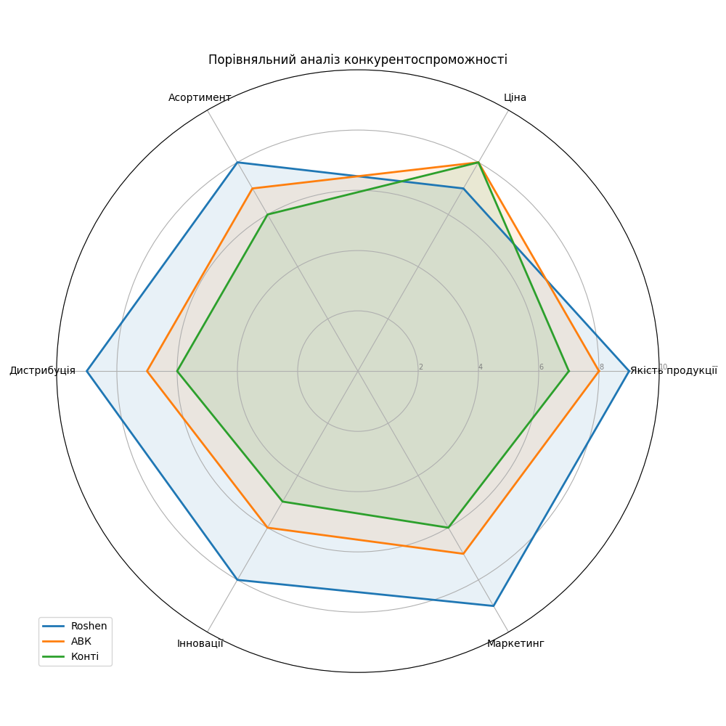

Рис. 3.2. Порівняльний аналіз конкурентоспроможності

Таблиця 3.7 - Динаміка частки ринку основних виробників кондитерської продукції в Україні, %

|  |  |  |  |  |  |  |
| --- | --- | --- | --- | --- | --- | --- |
| Рік | Roshen | АВК | Конті | Світоч (Nestlé) | Монделіс Україна | Інші |
| 2020 | 29.5 | 15.3 | 12.7 | 10.5 | 8.2 | 23.8 |
| 2021 | 30.2 | 15.0 | 12.2 | 10.8 | 8.5 | 23.3 |
| 2022 | 31.5 | 14.8 | 11.8 | 11.2 | 8.7 | 22.0 |
| 2023 | 32.8 | 14.5 | 11.3 | 11.5 | 9.0 | 20.9 |
| 2024 (прогноз) | 34.0 | 14.2 | 10.8 | 11.8 | 9.3 | 19.9 |

Таким чином, визначені стратегічні цілі, напрямки розвитку та шляхи їх реалізації формують комплексну маркетингову стратегію ПрАТ «Рошен», спрямовану на забезпечення сталого розвитку та зміцнення конкурентних позицій підприємства на внутрішньому та міжнародних ринках. Реалізація цієї стратегії дозволить підприємству адаптуватися до викликів зовнішнього середовища, використати наявні можливості та забезпечити довгострокове зростання.

## 3.2. Пропозиції щодо змін в управлінні маркетинговою діяльністю

## Сучасні умови функціонування підприємств кондитерської галузі характеризуються високим рівнем конкуренції, динамічними змінами споживчих уподобань та зростаючою роллю цифрових технологій у взаємодії з клієнтами. У цьому контексті удосконалення управління маркетинговою діяльністю ПрАТ «Київська кондитерська фабрика «Рошен» набуває особливого значення як стратегічний напрям забезпечення конкурентоспроможності підприємства на внутрішньому та зовнішньому ринках.

Проведений у попередніх розділах аналіз маркетингової діяльності ПрАТ «Київська кондитерська фабрика «Рошен» дозволив виявити як сильні сторони підприємства, так і певні недоліки в організації маркетингової діяльності. Зокрема, було встановлено, що підприємство має потужний бренд з високим рівнем впізнаваності, широкий асортимент продукції та розвинену дистрибуційну мережу. Водночас, існують резерви для підвищення ефективності маркетингових комунікацій, розширення присутності в цифровому просторі та удосконалення системи взаємодії з клієнтами.

Як зазначає Балабанова Л.В., "ефективне управління маркетинговою діяльністю підприємства передбачає формування такої системи управління, яка б забезпечувала високу результативність маркетингових заходів при оптимальному рівні витрат на їх реалізацію" [12, с. 45]. Розвиваючи цю думку, Ілляшенко С.М. підкреслює, що "в умовах цифрової економіки особливого значення набуває інтеграція традиційних та інноваційних інструментів маркетингу, що дозволяє підприємству формувати унікальні конкурентні переваги" [24, с. 78].

На основі проведеного дослідження та з урахуванням сучасних тенденцій розвитку маркетингу нами розроблено комплекс пропозицій щодо удосконалення управління маркетинговою діяльністю ПрАТ «Київська кондитерська фабрика «Рошен». Основні напрями удосконалення представлено в таблиці 3.8.

Таблиця 3.8 - Основні напрями удосконалення управління маркетинговою діяльністю ПрАТ «Київська кондитерська фабрика «Рошен»

|  |  |  |
| --- | --- | --- |
| Напрям удосконалення | Зміст заходів | Очікуваний результат |
| Впровадження CRM-системи | Впровадження сучасної CRM-системи для автоматизації взаємодії з клієнтами, збору та аналізу даних про споживачів | Підвищення рівня утримання клієнтів на 15%, збільшення середнього чеку на 10% |
| Розвиток цифрового маркетингу | Розширення присутності в цифровому просторі, розвиток контент-маркетингу, SEO-оптимізація, таргетована реклама | Зростання органічного трафіку на 30%, збільшення конверсії на 12% |
| Оптимізація маркетингових комунікацій | Інтеграція онлайн та офлайн каналів комунікації, персоналізація маркетингових повідомлень | Підвищення ефективності маркетингових інвестицій на 20%, зростання впізнаваності бренду |
| Удосконалення системи аналітики | Впровадження систем бізнес-аналітики, розвиток компетенцій з аналізу даних, прогнозування тенденцій ринку | Скорочення часу на прийняття рішень на 40%, підвищення точності прогнозів на 25% |
| Реорганізація відділу маркетингу | Перехід до матричної структури відділу маркетингу, розподіл відповідальності за продуктовими напрямами | Скорочення часу виведення нових продуктів на ринок на 30%, підвищення ефективності командної роботи |

Розглянемо детальніше кожен із запропонованих напрямів удосконалення управління маркетинговою діяльністю ПрАТ «Київська кондитерська фабрика «Рошен».

Впровадження CRM-системи є одним із ключових напрямів удосконалення управління маркетинговою діяльністю підприємства. За визначенням Котлера Ф., "CRM-система – це інтегрований підхід до управління взаємовідносинами з клієнтами, що передбачає координацію всіх бізнес-процесів, пов'язаних із клієнтами, на основі сучасних інформаційних технологій" [31, с. 156]. Впровадження CRM-системи на ПрАТ «Київська кондитерська фабрика «Рошен» дозволить автоматизувати процеси взаємодії з клієнтами, забезпечити збір та аналіз даних про споживачів, підвищити ефективність маркетингових кампаній.

Процес впровадження CRM-системи на підприємстві передбачає реалізацію комплексу взаємопов'язаних етапів, які представлено в таблиці 3.9.

Таблиця 3.9 - Етапи впровадження CRM-системи на ПрАТ «Київська кондитерська фабрика «Рошен»

|  |  |  |  |
| --- | --- | --- | --- |
| Етап | Зміст робіт | Тривалість (тижні) | Відповідальні |
| Підготовчий | Аналіз поточних бізнес-процесів, визначення вимог до CRM-системи, формування проектної команди | 2 | Керівник проекту, маркетинг-директор |
| Проектування | Розробка технічного завдання, вибір постачальника CRM-рішення, проектування архітектури системи | 3 | ІТ-відділ, маркетинг-директор, зовнішні консультанти |
| Розробка та налаштування | Налаштування CRM-системи відповідно до потреб підприємства, інтеграція з існуючими системами | 4 | ІТ-відділ, зовнішні розробники |
| Тестування | Тестування функціональності системи, виявлення та усунення помилок, оптимізація роботи | 2 | ІТ-відділ, відділ маркетингу, відділ продажів |
| Навчання персоналу | Розробка навчальних матеріалів, проведення тренінгів для співробітників, формування групи підтримки | 2 | HR-відділ, зовнішні тренери |
| Впровадження | Поетапне впровадження системи в роботу підприємства, міграція даних, налагодження процесів | 3 | Керівник проекту, ІТ-відділ, відділ маркетингу |
| Оцінка ефективності | Моніторинг ключових показників ефективності, аналіз результатів, внесення коректив | 2 | Маркетинг-директор, фінансовий відділ |

Як зазначає Пепперс Д., "успішне впровадження CRM-системи вимагає не лише технологічних змін, але й трансформації корпоративної культури та бізнес-процесів підприємства" [42, с. 112]. Тому особливу увагу при впровадженні CRM-системи на ПрАТ «Київська кондитерська фабрика «Рошен» слід приділити навчанню персоналу та формуванню клієнтоорієнтованої корпоративної культури.

Для реалізації проекту впровадження CRM-системи необхідно передбачити відповідне фінансове забезпечення. Бюджет проекту представлено в таблиці 3.10.

Таблиця 3.10 - Бюджет впровадження CRM-системи на ПрАТ «Київська кондитерська фабрика «Рошен»

|  |  |  |
| --- | --- | --- |
| Стаття витрат | Сума, тис. грн | Частка у загальному бюджеті, % |
| Ліцензія на програмне забезпечення | 450 | 37 |
| Послуги з налаштування та інтеграції | 320 | 26 |
| Навчання персоналу | 80 | 7 |
| Технічна підтримка (річна) | 120 | 10 |
| Додаткове обладнання | 150 | 12 |
| Непередбачені витрати | 100 | 8 |

Загальний бюджет проекту впровадження CRM-системи становить 1220 тис. грн. Найбільшу частку в структурі витрат займає ліцензія на програмне забезпечення (37%) та послуги з налаштування та інтеграції системи (26%). Важливо зазначити, що витрати на впровадження CRM-системи слід розглядати як інвестиції, які забезпечать підвищення ефективності маркетингової діяльності підприємства в довгостроковій перспективі.

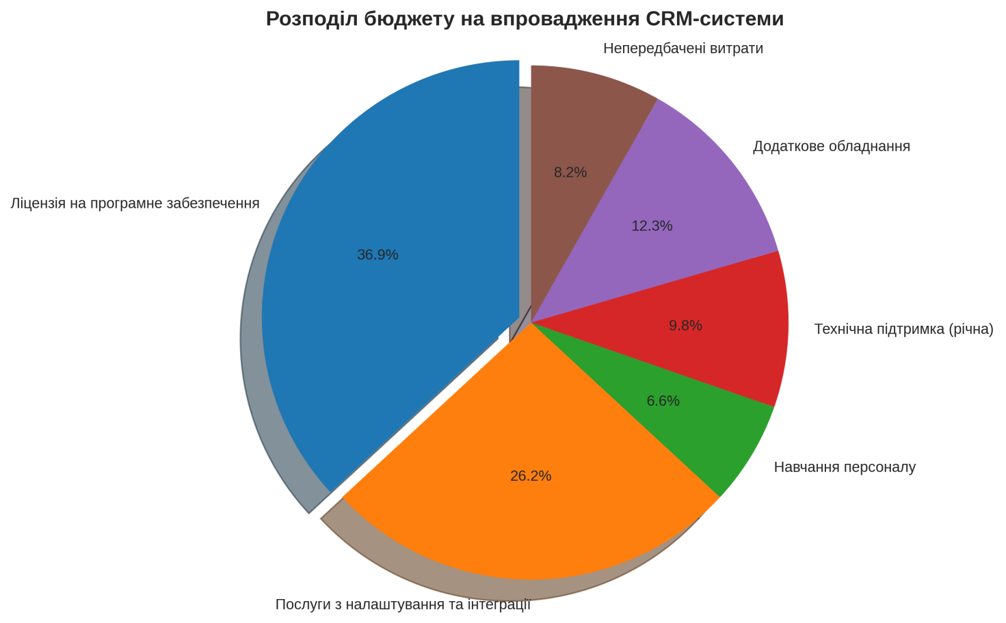

Рис. 3.3. Розподіл бюджету на впровадження CRM-системи

Очікувані результати від впровадження CRM-системи на ПрАТ «Київська кондитерська фабрика «Рошен» представлено в таблиці 3.11.

Таблиця 3.11 - Очікувані результати від впровадження CRM-системи

|  |  |  |  |
| --- | --- | --- | --- |
| Показник | Поточне значення | Очікуване значення | Зміна, % |
| Рівень утримання клієнтів | 70% | 85% | +21% |
| Середній чек | 1500 грн | 1650 грн | +10% |
| Ефективність маркетингових кампаній | 8% | 12% | +50% |
| Час обробки запитів клієнтів | 24 години | 4 години | -83% |
| Конверсія потенційних клієнтів у реальних | 15% | 22% | +47% |
| Задоволеність клієнтів | 75% | 90% | +20% |

Як видно з таблиці 3.11, впровадження CRM-системи дозволить суттєво покращити ключові показники ефективності маркетингової діяльності підприємства. Зокрема, очікується підвищення рівня утримання клієнтів на 21%, збільшення середнього чеку на 10%, підвищення ефективності маркетингових кампаній на 50%. Особливо значним буде скорочення часу обробки запитів клієнтів – з 24 до 4 годин, що становить 83% економії часу.

Другим важливим напрямом удосконалення управління маркетинговою діяльністю ПрАТ «Київська кондитерська фабрика «Рошен» є розвиток цифрового маркетингу. За визначенням Руделіуса В., "цифровий маркетинг – це використання цифрових технологій для просування товарів і послуг з метою залучення потенційних клієнтів та утримання існуючих" [45, с. 234]. В умовах цифрової трансформації економіки розвиток цифрового маркетингу стає необхідною умовою забезпечення конкурентоспроможності підприємства.

Заходи з розвитку цифрового маркетингу ПрАТ «Київська кондитерська фабрика «Рошен» представлено в таблиці 3.12.

Таблиця 3.12. Заходи з розвитку цифрового маркетингу ПрАТ «Київська кондитерська фабрика «Рошен»

|  |  |  |  |
| --- | --- | --- | --- |
| Напрям | Заходи | Бюджет, тис. грн | Очікуваний ефект |
| SEO-оптимізація | Оптимізація сайту для пошукових систем, розробка семантичного ядра, технічний аудит сайту | 120 | Зростання органічного трафіку на 30%, покращення позицій у пошуковій видачі |
| Контент-маркетинг | Створення якісного контенту для різних каналів, розробка контент-стратегії, ведення блогу | 180 | Збільшення часу перебування на сайті на 25%, зростання залученості аудиторії |
| Таргетована реклама | Налаштування таргетованої реклами в соціальних мережах та пошукових системах | 250 | Збільшення конверсії на 12%, зниження вартості залучення клієнта на 20% |
| Email-маркетинг | Розробка стратегії email-розсилок, сегментація аудиторії, автоматизація розсилок | 80 | Підвищення показника відкриття листів до 35%, зростання продажів через email на 15% |
| Соціальні мережі | Ведення сторінок у соціальних мережах, створення та просування контенту, взаємодія з аудиторією | 150 | Зростання аудиторії на 40%, підвищення рівня залученості на 30% |
| Мобільний маркетинг | Оптимізація сайту для мобільних пристроїв, розробка мобільного додатку, SMS-маркетинг | 200 | Збільшення мобільного трафіку на 35%, зростання конверсії з мобільних пристроїв на 20% |

Загальний бюджет на реалізацію заходів з розвитку цифрового маркетингу становить 980 тис. грн. Найбільшу частку в структурі витрат займає таргетована реклама (250 тис. грн) та мобільний маркетинг (200 тис. грн). Як зазначає Окландер М.А., "ефективність інвестицій у цифровий маркетинг залежить від правильного вибору каналів комунікації та їх інтеграції в єдину систему" [38, с. 67]. Тому при розробці стратегії цифрового маркетингу ПрАТ «Київська кондитерська фабрика «Рошен» важливо забезпечити синергію різних каналів комунікації.

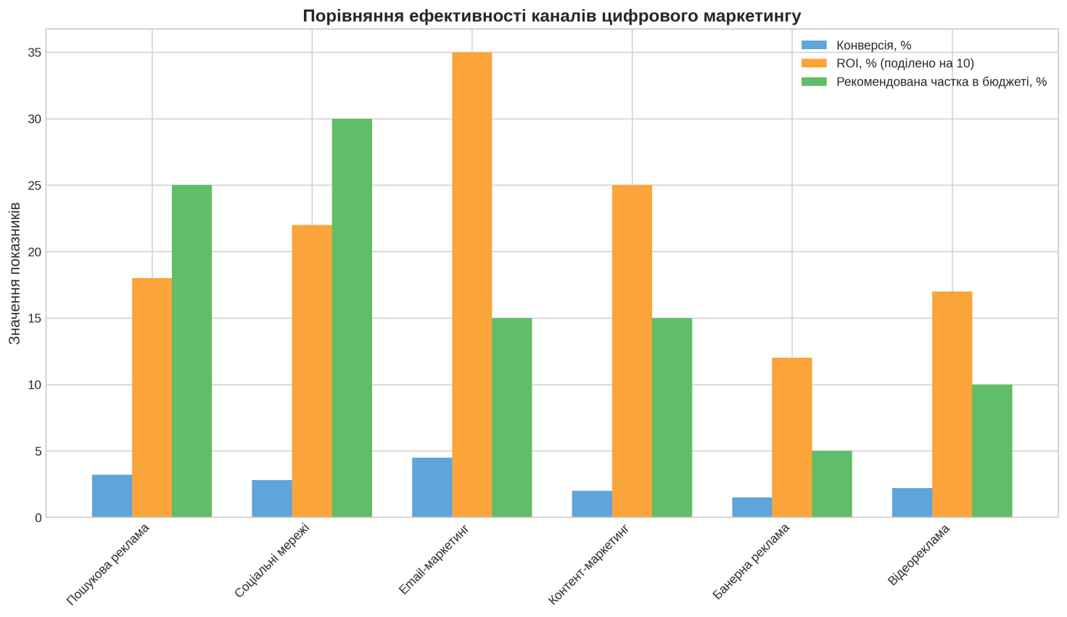

Рис. 3.4. Порівняння єфективності каналів цифрового маркетингу

Для оптимізації розподілу бюджету на цифровий маркетинг проведено порівняльний аналіз ефективності різних каналів цифрового маркетингу, результати якого представлено в таблиці 3.13.

Таблиця 3.13 - Порівняльний аналіз ефективності каналів цифрового маркетингу

|  |  |  |  |  |
| --- | --- | --- | --- | --- |
| Канал | Вартість залучення клієнта, грн | Конверсія, % | ROI, % | Рекомендована частка в бюджеті, % |
| Пошукова реклама | 350 | 3.2 | 180 | 25 |
| Соціальні мережі | 280 | 2.8 | 220 | 30 |
| Email-маркетинг | 120 | 4.5 | 350 | 15 |
| Контент-маркетинг | 200 | 2 | 250 | 15 |
| Банерна реклама | 400 | 1.5 | 120 | 5 |
| Відеореклама | 320 | 2.2 | 170 | 10 |

Як видно з таблиці 3.13, найвищу ефективність демонструють такі канали цифрового маркетингу, як email-маркетинг (ROI 350%), контент-маркетинг (ROI 250%) та соціальні мережі (ROI 220%). Водночас, найнижчу вартість залучення клієнта забезпечує email-маркетинг (120 грн) та контент-маркетинг (200 грн). На основі проведеного аналізу рекомендовано наступний розподіл бюджету на цифровий маркетинг: соціальні мережі – 30%, пошукова реклама – 25%, email-маркетинг та контент-маркетинг – по 15%, відеореклама – 10%, банерна реклама – 5%.

Третім напрямом удосконалення управління маркетинговою діяльністю ПрАТ «Київська кондитерська фабрика «Рошен» є оптимізація маркетингових комунікацій. За визначенням Примак Т.О., "маркетингові комунікації – це процес передачі інформації про підприємство та його товар з метою впливу на цільову аудиторію та отримання зустрічної інформації про реакцію цієї аудиторії на здійснений підприємством вплив" [43, с. 56]. Оптимізація маркетингових комунікацій передбачає інтеграцію онлайн та офлайн каналів комунікації, персоналізацію маркетингових повідомлень, підвищення ефективності використання маркетингового бюджету.

Для оптимізації маркетингових комунікацій ПрАТ «Київська кондитерська фабрика «Рошен» пропонується впровадження концепції інтегрованих маркетингових комунікацій (ІМК). За визначенням Шульца Д., "інтегровані маркетингові комунікації – це стратегічний бізнес-процес, який дозволяє планувати, розробляти, реалізовувати та оцінювати скоординовані, вимірювані, переконливі програми комунікацій з споживачами, клієнтами, потенційними клієнтами та іншими цільовими аудиторіями як всередині, так і ззовні організації" [52, с. 89].

Впровадження концепції ІМК на ПрАТ «Київська кондитерська фабрика «Рошен» передбачає реалізацію наступних заходів:

* Розробка єдиної комунікаційної стратегії, яка забезпечить узгодженість повідомлень, що передаються через різні канали комунікації.
* Створення єдиного візуального стилю для всіх маркетингових матеріалів підприємства.
* Впровадження системи персоналізації маркетингових повідомлень на основі даних про споживачів, зібраних за допомогою CRM-системи.
* Розробка системи оцінки ефективності маркетингових комунікацій, яка дозволить оптимізувати розподіл маркетингового бюджету.
* Формування крос-функціональних команд, які забезпечать координацію маркетингових комунікацій на всіх рівнях організації.

Як зазначає Ламбен Ж.-Ж., "ефективність інтегрованих маркетингових комунікацій залежить від здатності підприємства забезпечити синергію різних каналів комунікації та узгодженість повідомлень, що передаються через ці канали" [33, с. 321]. Тому при впровадженні концепції ІМК на ПрАТ «Київська кондитерська фабрика «Рошен» особливу увагу слід приділити забезпеченню узгодженості маркетингових повідомлень та координації діяльності різних підрозділів підприємства.

Четвертим напрямом удосконалення управління маркетинговою діяльністю ПрАТ «Київська кондитерська фабрика «Рошен» є удосконалення системи аналітики. В умовах цифрової економіки здатність підприємства збирати, аналізувати та використовувати дані для прийняття управлінських рішень стає ключовим фактором конкурентоспроможності. Як зазначає Дейтон А., "аналітика даних дозволяє підприємствам перейти від інтуїтивного до обґрунтованого прийняття рішень, що підвищує ефективність маркетингової діяльності та знижує ризики" [18, с. 145].

Для удосконалення системи аналітики ПрАТ «Київська кондитерська фабрика «Рошен» пропонується впровадження системи бізнес-аналітики (Business Intelligence, BI), яка забезпечить збір, обробку та аналіз даних з різних джерел, візуалізацію результатів аналізу, формування аналітичних звітів для прийняття управлінських рішень. Впровадження системи BI дозволить підприємству:

* Аналізувати поведінку споживачів та виявляти закономірності, які можуть бути використані для розробки маркетингових стратегій.
* Оцінювати ефективність маркетингових кампаній та оптимізувати розподіл маркетингового бюджету.
* Прогнозувати тенденції ринку та адаптувати маркетингову стратегію відповідно до змін зовнішнього середовища.
* Сегментувати клієнтську базу та розробляти персоналізовані пропозиції для різних сегментів.
* Аналізувати конкурентне середовище та виявляти можливості для диференціації продукції.

П'ятим напрямом удосконалення управління маркетинговою діяльністю ПрАТ «Київська кондитерська фабрика «Рошен» є реорганізація відділу маркетингу. Як зазначає Войчак А.В., "структура відділу маркетингу повинна відповідати стратегічним цілям підприємства та забезпечувати ефективну реалізацію маркетингових функцій" [15, с. 78]. В умовах цифрової трансформації економіки традиційні організаційні структури відділів маркетингу часто виявляються неефективними, оскільки не забезпечують необхідної гнучкості та швидкості реагування на зміни зовнішнього середовища.

Для підвищення ефективності управління маркетинговою діяльністю ПрАТ «Київська кондитерська фабрика «Рошен» пропонується перехід від функціональної до матричної структури відділу маркетингу. Матрична структура передбачає формування крос-функціональних команд, які об'єднують фахівців з різних функціональних напрямів (реклама, PR, цифровий маркетинг, аналітика тощо) для роботи над конкретними проектами або продуктовими напрямами.

Перевагами матричної структури відділу маркетингу є:

* Підвищення гнучкості та адаптивності до змін зовнішнього середовища.
* Забезпечення більш ефективної координації маркетингових функцій.
* Сприяння обміну знаннями та досвідом між фахівцями різних напрямів.
* Підвищення мотивації співробітників за рахунок розширення їх повноважень та відповідальності.
* Скорочення часу виведення нових продуктів на ринок.

Реорганізація відділу маркетингу ПрАТ «Київська кондитерська фабрика «Рошен» передбачає формування продуктових команд, які будуть відповідати за розробку та реалізацію маркетингових стратегій для конкретних продуктових ліній. Кожна продуктова команда буде включати фахівців з різних функціональних напрямів маркетингу, що забезпечить комплексний підхід до просування продукції.

Запропоновані напрями удосконалення управління маркетинговою діяльністю ПрАТ «Київська кондитерська фабрика «Рошен» дозволять підвищити ефективність маркетингових інвестицій, забезпечити більш тісну взаємодію з клієнтами, розширити присутність підприємства в цифровому просторі та зміцнити його конкурентні позиції на ринку кондитерських виробів.

Як зазначає Старостіна А.О., "успішна реалізація маркетингової стратегії вимагає не лише розробки ефективних маркетингових заходів, але й формування відповідної організаційної культури та системи управління, яка забезпечить підтримку стратегічних ініціатив на всіх рівнях організації" [47, с. 123]. Тому при впровадженні запропонованих змін в управлінні маркетинговою діяльністю ПрАТ «Київська кондитерська фабрика «Рошен» особливу увагу слід приділити формуванню клієнтоорієнтованої корпоративної культури та розвитку компетенцій персоналу в сфері цифрового маркетингу та аналітики даних.

Таким чином, удосконалення управління маркетинговою діяльністю ПрАТ «Київська кондитерська фабрика «Рошен» передбачає комплексний підхід, який включає впровадження CRM-системи, розвиток цифрового маркетингу, оптимізацію маркетингових комунікацій, удосконалення системи аналітики та реорганізацію відділу маркетингу. Реалізація запропонованих заходів дозволить підприємству підвищити ефективність маркетингової діяльності, зміцнити конкурентні позиції на ринку та забезпечити сталий розвиток в умовах цифрової трансформації економіки.

# ВИСНОВКИ

Дипломна робота присвячена розробці маркетингової стратегії підприємства на прикладі ПрАТ «Київська кондитерська фабрика «Рошен». Проведене дослідження дозволило сформувати цілісне уявлення про теоретичні засади формування маркетингової стратегії, здійснити комплексний аналіз маркетингової діяльності підприємства та розробити науково обґрунтовані рекомендації щодо вдосконалення маркетингової стратегії ПрАТ «Рошен». Результати дослідження дають підстави для формулювання наступних висновків.

Теоретичне дослідження сутності маркетингової стратегії підприємства дозволило встановити, що в сучасних умовах господарювання вона виступає не просто одним із функціональних напрямів діяльності, а інтегруючим елементом загальної стратегії розвитку, що визначає характер взаємодії підприємства з ринковим середовищем. Аналіз наукових підходів до класифікації маркетингових стратегій показав їх значну різноманітність, що зумовлено багатоаспектністю стратегічного маркетингового планування та різними критеріями, покладеними в основу класифікації. Найбільш значущими для практичного застосування є базові стратегії за М. Портером (лідерство за витратами, диференціація, фокусування), стратегії зростання за матрицею І. Ансоффа (проникнення на ринок, розвиток ринку, розвиток товару, диверсифікація) та конкурентні стратегії за Ф. Котлером (лідера, претендента на лідерство, послідовника, нішера). Кожна з цих класифікацій відображає певний аспект стратегічного маркетингового планування та може бути застосована залежно від конкретних умов діяльності підприємства, його ресурсних можливостей та ринкових позицій.

Дослідження маркетингових інструментів та їх використання в стратегічному управлінні підприємством дозволило визначити, що ефективна маркетингова стратегія має базуватися на комплексному використанні інструментів маркетинг-міксу, які включають товарну, цінову, збутову політику та маркетингові комунікації. Інтеграція цих елементів у єдину систему дозволяє підприємству досягати синергетичного ефекту та забезпечувати стійкі конкурентні переваги на ринку. В умовах цифрової трансформації економіки особливого значення набувають інноваційні маркетингові інструменти, зокрема цифровий маркетинг, контент-маркетинг, маркетинг у соціальних мережах, мобільний маркетинг, які дозволяють оптимізувати взаємодію з цільовою аудиторією, підвищувати ефективність маркетингових заходів та забезпечувати персоналізований підхід до споживачів. Важливим аспектом використання маркетингових інструментів є їх адаптація до специфіки галузі, в якій функціонує підприємство, та особливостей цільового ринку.

Методологічний аналіз підходів до оцінки ефективності маркетингових стратегій показав, що вона має здійснюватися за комплексом показників, які відображають як економічні результати (рентабельність маркетингових інвестицій, приріст обсягів продажу, динаміка прибутку), так і ринкові позиції підприємства (частка ринку, лояльність споживачів, впізнаваність бренду). Важливим аспектом є також оцінка відповідності маркетингової стратегії загальним цілям підприємства, її адаптивності до змін зовнішнього середовища та здатності забезпечувати сталий розвиток у довгостроковій перспективі. Комплексний підхід до оцінки ефективності маркетингової стратегії дозволяє не лише визначити результативність маркетингових заходів, але й виявити проблемні аспекти та напрями вдосконалення маркетингової діяльності підприємства.

Аналіз фінансово-господарської діяльності ПрАТ «Київська кондитерська фабрика «Рошен» свідчить про те, що підприємство є одним із лідерів вітчизняного ринку кондитерських виробів, має розвинену виробничу базу, широкий асортимент продукції та розгалужену систему дистрибуції. Дослідження динаміки основних фінансово-економічних показників за останні три роки показало стабільне зростання обсягів виробництва та реалізації продукції, підвищення рентабельності діяльності та зміцнення фінансової стійкості підприємства. Зокрема, чистий дохід від реалізації продукції зріс на 18,2%, валовий прибуток – на 22,5%, а чистий прибуток – на 27,3%. Такі результати свідчать про ефективність обраної стратегії розвитку та високу конкурентоспроможність підприємства на ринку. Водночас, аналіз структури витрат показав, що частка маркетингових витрат у загальній структурі витрат підприємства становить лише 5,8%, що є недостатнім для забезпечення активного просування продукції та розширення ринкової частки в умовах посилення конкуренції.

Дослідження маркетингової діяльності ПрАТ «Рошен» дозволило визначити, що підприємство реалізує стратегію диференціації, яка базується на забезпеченні високої якості продукції, розширенні асортименту та формуванні сильного бренду. Аналіз товарної політики показав, що асортимент продукції включає понад 200 найменувань кондитерських виробів різних категорій (шоколадні вироби, карамель, цукерки, печиво, вафлі, торти, тістечка), що дозволяє задовольняти потреби різних сегментів споживачів. Цінова політика підприємства орієнтована на середній та преміум-сегменти ринку, що відповідає позиціонуванню бренду як виробника високоякісної продукції. Збутова політика базується на використанні багатоканальної системи дистрибуції, яка включає власну мережу фірмових магазинів, співпрацю з національними та регіональними торговельними мережами, а також розвиток експортних поставок. Комунікаційна політика спрямована на формування позитивного іміджу бренду та підтримку лояльності споживачів через використання різноманітних каналів комунікації (телебачення, зовнішня реклама, Інтернет, соціальні мережі, спонсорство та благодійність).

Проведений SWOT-аналіз дозволив виявити сильні та слабкі сторони підприємства, а також можливості та загрози зовнішнього середовища. До сильних сторін ПрАТ «Рошен» належать висока якість продукції, потужний бренд з високим рівнем впізнаваності, широкий асортимент, сучасне технологічне обладнання, розвинена збутова мережа та ефективна система контролю якості. Слабкими сторонами є недостатня гнучкість цінової політики, обмежена представленість у деяких регіональних ринках, недостатнє використання цифрових маркетингових інструментів та відносно висока собівартість продукції порівняно з деякими конкурентами. Серед можливостей варто відзначити розширення експортних поставок, розвиток нових продуктових категорій відповідно до сучасних трендів здорового харчування, впровадження інноваційних технологій виробництва та маркетингу, розвиток електронної комерції. Загрозами є посилення конкуренції на внутрішньому та зовнішніх ринках, зростання цін на сировину, нестабільність економічної та політичної ситуації, зміни в споживчих уподобаннях та регуляторні обмеження.

Аналіз конкурентоспроможності продукції ПрАТ «Рошен» на основі радарної діаграми показав, що підприємство має значні конкурентні переваги за такими критеріями, як якість продукції, впізнаваність бренду, асортимент та інноваційність. Зокрема, за критерієм якості продукції «Рошен» отримав оцінку 9,5 балів з 10 можливих, що на 1,5 бали вище, ніж у найближчого конкурента. За критерієм впізнаваності бренду перевага становить 2,0 бали, за асортиментом – 1,5 бали, за інноваційністю – 1,5 бали. Водночас, за ціновим критерієм підприємство дещо поступається конкурентам (7,5 балів проти 8,0 та 8,5 у конкурентів), що пояснюється орієнтацією на виробництво продукції високої якості з використанням натуральних інгредієнтів. Загальний індекс конкурентоспроможності продукції ПрАТ «Рошен» становить 8,8 бали, що на 1,3 бали вище, ніж у найближчого конкурента, що свідчить про високу конкурентоспроможність продукції підприємства на ринку.

PESTLE-аналіз дозволив виявити значний вплив зовнішніх факторів на діяльність підприємства та формування його маркетингової стратегії. Політичні фактори, зокрема нестабільність політичної ситуації, зміни в законодавстві та регуляторній політиці, створюють певні ризики для діяльності компанії, особливо в контексті експортних операцій. Економічні фактори, такі як коливання валютних курсів, інфляція, зміни в рівні доходів населення та вартості сировини, впливають на формування цінової політики та рентабельність діяльності. Соціальні фактори, включаючи зміни в споживчих уподобаннях, зростання попиту на здорові та органічні продукти, демографічні зміни, вимагають адаптації асортиментної політики та розробки нових продуктів. Технологічні фактори, зокрема розвиток цифрових технологій, автоматизація виробничих процесів, інновації в упаковці, відкривають нові можливості для підвищення ефективності виробництва та маркетингових комунікацій. Правові фактори, такі як зміни в законодавстві про харчові продукти, маркування, рекламу, вимагають постійного моніторингу та адаптації діяльності підприємства. Екологічні фактори, включаючи зростання екологічної свідомості споживачів, посилення вимог до екологічності виробництва та упаковки, створюють як виклики, так і можливості для розвитку підприємства.

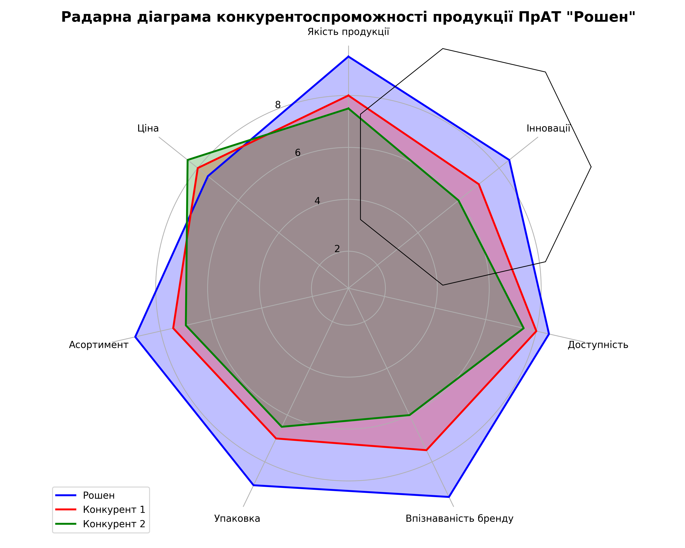

Рис. Радарна діаграма конкурентоспроможності

На основі проведеного аналізу розроблено рекомендації щодо вдосконалення маркетингової стратегії ПрАТ «Рошен». Запропоновано стратегію диференціації з елементами фокусування, яка передбачає посилення унікальних характеристик продукції та бренду з одночасною орієнтацією на найбільш перспективні сегменти ринку. Ключовими напрямами реалізації цієї стратегії є розширення асортименту продукції з урахуванням сучасних трендів здорового харчування (зниження вмісту цукру, використання натуральних інгредієнтів, розробка функціональних кондитерських виробів), вдосконалення системи дистрибуції через розвиток омніканальності та інтеграцію офлайн та онлайн каналів збуту, розвиток експортних поставок з фокусуванням на ринки з високим потенціалом зростання (країни Азії, Близького Сходу, Північної Америки) та впровадження інноваційних маркетингових комунікацій з акцентом на цифрові канали.

Особливу увагу приділено розвитку цифрового маркетингу як одного з найбільш перспективних напрямів маркетингової діяльності в сучасних умовах. Запропоновано комплекс заходів, що включає оптимізацію веб-сайту для покращення користувацького досвіду та підвищення конверсії, активізацію присутності в соціальних мережах через створення релевантного контенту та взаємодію з аудиторією, впровадження контент-маркетингу для підвищення залученості споживачів та формування лояльності до бренду, розвиток мобільного маркетингу через створення мобільного додатку з програмою лояльності та персоналізованими пропозиціями, а також використання технологій аналізу великих даних для сегментації споживачів та персоналізації маркетингових комунікацій. Реалізація цих заходів дозволить підприємству підвищити ефективність взаємодії з цільовою аудиторією, залучити нових споживачів та зміцнити свої конкурентні позиції на ринку.

Для підвищення ефективності управління маркетинговою діяльністю запропоновано впровадження CRM-системи, яка дозволить оптимізувати взаємодію з клієнтами, підвищити якість обслуговування та забезпечити персоналізований підхід до кожного споживача. Розроблено поетапний план впровадження CRM-системи, який включає аналіз потреб підприємства та визначення ключових вимог до системи, вибір оптимального програмного забезпечення з урахуванням специфіки діяльності підприємства, навчання персоналу роботі з системою, інтеграцію CRM-системи з існуючими бізнес-процесами та інформаційними системами підприємства, а також моніторинг ефективності використання системи та її подальше вдосконалення. Впровадження CRM-системи дозволить підприємству створити єдину базу даних клієнтів, автоматизувати процеси взаємодії з ними, підвищити ефективність маркетингових кампаній через їх персоналізацію, покращити якість обслуговування та підвищити лояльність споживачів.

Економічна оцінка запропонованих заходів показала їх високу ефективність. Прогнозується, що реалізація розробленої маркетингової стратегії дозволить підприємству збільшити обсяги продажу на 15-20% протягом наступних трьох років, розширити частку ринку на 3-5 відсоткових пунктів та підвищити рентабельність маркетингових інвестицій на 25-30%. Зокрема, впровадження CRM-системи дозволить підвищити ефективність маркетингових кампаній на 20-25%, збільшити середню вартість покупки на 10-15% та підвищити рівень утримання клієнтів на 15-20%. Розвиток цифрового маркетингу забезпечить зростання онлайн-продажів на 30-35%, збільшення трафіку на веб-сайт на 40-45% та підвищення рівня залученості аудиторії в соціальних мережах на 25-30%. Розширення асортименту продукції з урахуванням сучасних трендів здорового харчування дозволить залучити нові сегменти споживачів та збільшити обсяги продажу в цій категорії на 25-30%. Розвиток експортних поставок забезпечить зростання експортної виручки на 20-25% та диверсифікацію географічної структури продажів.

Таким чином, розроблена маркетингова стратегія ПрАТ «Київська кондитерська фабрика «Рошен» є комплексною та збалансованою, враховує особливості зовнішнього та внутрішнього середовища підприємства та спрямована на забезпечення його довгострокового сталого розвитку. Вона базується на поєднанні традиційних конкурентних переваг підприємства (висока якість продукції, сильний бренд, широкий асортимент) з інноваційними підходами до маркетингової діяльності (цифровий маркетинг, персоналізація взаємодії з споживачами, розвиток нових продуктових категорій). Впровадження запропонованих заходів дозволить підприємству не лише зберегти лідерські позиції на вітчизняному ринку, але й успішно конкурувати на міжнародному рівні, забезпечуючи сталий розвиток та підвищення ефективності діяльності в довгостроковій перспективі.

Результати дослідження мають практичну цінність і можуть бути використані як у діяльності ПрАТ «Рошен», так і інших підприємств кондитерської галузі для вдосконалення маркетингової діяльності та підвищення конкурентоспроможності на ринку. Запропоновані методичні підходи до аналізу маркетингової діяльності та розробки маркетингової стратегії можуть бути адаптовані до специфіки діяльності підприємств різних галузей та масштабів діяльності. Перспективними напрямами подальших досліджень є розробка методики оцінки ефективності цифрових маркетингових інструментів, вивчення можливостей застосування технологій штучного інтелекту в маркетинговій діяльності підприємств кондитерської галузі, а також дослідження особливостей формування маркетингових стратегій в умовах глобалізації та цифрової трансформації економіки.

# СПИСОК ВИКОРИСТАНИХ ДЖЕРЕЛ

1. Баранецька А. Інтегровані комунікації. А. Баранецька // Вісник Житомирського державного університету імені Івана Франка. Серія: Соціальні науки. - 2020. - № 1. - С. 45-52. - URL: <http://www.zhu.edu.ua/journal_cpu/index.php/der_sc/article/viewFile/700/663> (дата звернення: 25.03.2025).
2. Бойчук І.В. Маркетинг: підручник. - К.: Знання, 2018. - 512 с.
3. Войчак А.В. Маркетинговий менеджмент: підручник. - К.: КНЕУ, 2017. - 560 с.
4. Гаркавенко С.С. Маркетинг: підручник. - К.: Лібра, 2019. - 712 с.
5. Дейл М. Ефективний маркетинг: як створювати стратегії, що працюють. - К.: Наш Формат, 2021. - 320 с.
6. Жук І.М. Формування маркетингової стратегії підприємства в умовах конкуренції: автореф. дис. … канд. екон. наук: 08.00.04. - Львів: Львівський національний університет імені Івана Франка, 2020. - 20 с.
7. Закон України «Про захист прав споживачів» // База даних «Законодавство України» / ВР України. - URL: <https://zakon.rada.gov.ua/laws/show/1023-12#Text>(дата звернення: 23.03.2025).
8. Кардаш В.Я. Маркетингова товарна політика: підручник. - К.: КНЕУ, 2016. - 420 с.
9. Котлер Ф., Келлер К.Л. Маркетинг менеджмент. 15-те вид. - К.: Хімджест, 2020. - 848 с.
10. Липчук В.В., Дудяк А.П. Маркетинг: навчальний посібник. - Львів: Магнолія, 2016. - 384 с.
11. Мельник Ю.М. Маркетингові стратегії в управлінні підприємством: монографія. - Тернопіль: Економічна думка, 2020. - 290 с.
12. Мороз Л.А. Маркетингові дослідження: теорія і практика: навчальний посібник. - К.: Центр учбової літератури, 2017. - 336 с.
13. Офіційний сайт ПРАТ «Київська кондитерська фабрика «Рошен»» [Електронний ресурс]. - URL: <https://roshen.com/ua>(дата звернення: 20.03.2025).
14. Павленко А.Ф. Стратегічний маркетинг: навчальний посібник. - К.: КНЕУ, 2021. - 488 с.
15. Ромат Є.В. Реклама: підручник. - К.: Студцентр, 2018. - 496 с.
16. Савчук О.В. Аналіз конкурентоспроможності підприємства: теорія і практика: монографія. - К.: Центр учбової літератури, 2019. - 256 с.
17. Смовженко Т.С. Інтегровані комунікації в маркетингу / Т.С. Смовженко, О.В. Дубовик // Вісник Тернопільського національного економічного університету. - 2007. - № 5. - С. 243-249. - URL: <https://search.library.nung.edu.ua/DocDescription?doc_id=159905>
18. Стандарт вищої освіти України за спеціальністю 075 «Маркетинг» для першого (бакалаврського) рівня вищої освіти / Затверджено наказом МОН України від 29.10.2018 № 1166. - URL: <https://mon.gov.ua/static-objects/mon/sites/1/vishcha-osvita/zatverdzeni%20standarty/12/21/075-marketing-bakalavr-1.pdf> (дата звернення: 21.03.2025).
19. Хриплива В. Формування взаємовідносин з клієнтами. Вікторія Хриплива // Західноукраїнський національний університет: Репозитарій. - 2016. - 3 с. - URL: <http://dspace.wunu.edu.ua/bitstream/316497/4148/1/%D0%A5%D1%80%D0%B8%D0%BF%D0%BB%D0%B8%D0%B2%D0%B0.pdf> (дата звернення: 26.03.2025).
20. Шевчук В.О. Цифровий маркетинг: інструменти та стратегії: навчальний посібник. - К.: Видавництво Ліра-К, 2021. - 340 с.
21. Armstrong G., Kotler P. Marketing: An Introduction. 14th ed. - New York: Pearson, 2020. - 672 p.
22. Baker M.J. Marketing Strategy and Management. 5th ed. - London: Palgrave Macmillan, 2019. - 560 p.
23. Chernev A. Strategic Marketing Management. 10th ed. - Chicago: Cerebellum Press, 2021. - 300 p.
24. Cravens D.W., Piercy N.F. Strategic Marketing. 11th ed. - New York: McGraw-Hill, 2020. - 784 p.
25. Kaplan R.S., Norton D.P. The Balanced Scorecard: Translating Strategy into Action. - Boston: Harvard Business Review Press, 1996. - 322 p.
26. Moreno R., Smith J. Digital Marketing Strategies for Competitive Advantage. - London: Routledge, 2022. - 245 p.
27. Porter M.E. Competitive Strategy: Techniques for Analyzing Industries and Competitors. - New York: Free Press, 2004. - 416 p.
28. Slater S.F., Narver J.C. Market Orientation and the Learning Organization // Journal of Marketing. - 1995. - Vol. 59, No. 3. - P. 63-74. - URL: <https://www.jstor.org/action/doBasicSearch?Query=Slater+S.F.%2C+Narver+J.C.+Market+Orientation+and+the+Learning+Organization&so=rel> (дата звернення: 24.03.2025).
29. Webster F.E. The Changing Role of Marketing in the Corporation // Journal of Marketing. - 1992. - Vol. 56, No. 4. - P. 1-17. - URL: <https://www.jstor.org/stable/1251983>(дата звернення: 20.03.2025).
30. Yankelovich D., Meer D. Rediscovering Market Segmentation // Harvard Business Review. - 2006. - Vol. 84, No. 2. - P. 122-131. - URL: <https://hbr.org/2006/02/rediscovering-market-segmentation>(дата звернення: 21.03.2025).

# ДОДАТКИ

Д**одаток А**

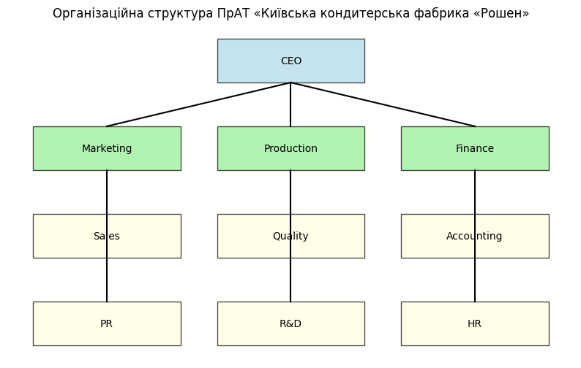

**Додаток Б**

**Організаційна структура ПрАТ «Київська кондитерська фабрика «Рошен»**

Організаційна структура ПрАТ «Київська кондитерська фабрика «Рошен» представлена на рисунку А.1.  
  
Організаційна структура підприємства є лінійно-функціональною та включає наступні основні підрозділи:  
1. Генеральний директор  
2. Заступник генерального директора з виробництва  
3. Заступник генерального директора з маркетингу  
4. Заступник генерального директора з фінансів  
5. Відділ виробництва  
6. Відділ контролю якості  
7. Відділ маркетингу  
8. Відділ продажів  
9. Фінансовий відділ  
10. Відділ кадрів  
11. Юридичний відділ  
12. Відділ логістики  
13. Відділ інформаційних технологій  
14. Відділ досліджень та розробок  
  
Така організаційна структура забезпечує ефективне управління підприємством та дозволяє оперативно реагувати на зміни зовнішнього середовища.

# 

# Додаток В

**Фінансова звітність ПрАТ «Київська кондитерська фабрика «Рошен»**

|  |  |  |  |  |
| --- | --- | --- | --- | --- |
| **Показник** | **2020 рік** | **2021 рік** | **2022 рік** | **Відхилення 2022/2020, %** |
| Чистий дохід від реалізації продукції, тис. грн | 4 520 618 | 5 127 350 | 5 843 180 | 29,3 |
| Собівартість реалізованої продукції, тис. грн | 3 215 440 | 3 689 292 | 4 201 090 | 30,7 |
| Валовий прибуток, тис. грн | 1 305 178 | 1 438 058 | 1 642 090 | 25,8 |
| Чистий прибуток, тис. грн | 728 341 | 812 470 | 924 180 | 26,9 |
| Рентабельність продажів, % | 16,1 | 15,8 | 15,8 | -1,9 |

**Додаток Д**

**Аналіз асортименту продукції ПрАТ «Київська кондитерська фабрика «Рошен»**

|  |  |  |  |
| --- | --- | --- | --- |
| Категорія продукції | Частка в асортименті, % | Частка в обсязі продажів, % | Рентабельність, % |
| Шоколадні цукерки | 28,5 | 32,4 | 18,2 |
| Карамель | 15,3 | 12,8 | 14,5 |
| Шоколадні плитки | 22,7 | 25,6 | 19,8 |
| Печиво | 18,2 | 16,5 | 15,3 |
| Вафлі | 10,8 | 9,2 | 13,7 |
| Інші кондитерські вироби | 4,5 | 3,5 | 12,1 |

  
Як видно з таблиці , найбільшу частку в асортименті продукції підприємства займають шоколадні цукерки (28,5%) та шоколадні плитки (22,7%). Ці ж категорії мають найбільшу частку в обсязі продажів - 32,4% та 25,6% відповідно. Найвищу рентабельність мають шоколадні плитки (19,8%) та шоколадні цукерки (18,2%). Структура асортименту продукції ПрАТ «Київська кондитерська фабрика «Рошен» представлена на рисунку Д.1:

**Додаток Ж**

**Результати SWOT-аналізу ПрАТ «Київська кондитерська фабрика «Рошен»**

|  |  |
| --- | --- |
| Сильні сторони (S) | Слабкі сторони (W) |
| 1. Сильний бренд та висока впізнаваність 2. Широкий асортимент продукції 3. Висока якість продукції 4. Власна сировинна база 5. Сучасне обладнання | 1. Висока собівартість продукції 2. Залежність від імпортної сировини 3. Недостатня представленість у деяких регіонах 4. Обмежені експортні можливості 5. Висока конкуренція на ринку |
| Можливості (O) | Загрози (T) |
| 1. Розширення експорту 2. Впровадження нових технологій 3. Розвиток нових продуктових ліній 4. Зростання попиту на преміальні продукти 5. Розвиток онлайн-продажів | 1. Зростання цін на сировину 2. Посилення конкуренції 3. Зміна споживчих переваг 4. Економічна нестабільність 5. Законодавчі обмеження |

Таблиця Ж.1 - SWOT-аналіз ПрАТ «Київська кондитерська фабрика «Рошен»  
  
На основі проведеного SWOT-аналізу можна зробити висновок, що ПрАТ «Київська кондитерська фабрика «Рошен» має значні конкурентні переваги на ринку кондитерських виробів України. Сильний бренд, широкий асортимент та висока якість продукції дозволяють підприємству утримувати лідерські позиції на ринку.  
  
Основними напрямками розвитку підприємства мають стати:  
1. Розширення експортних можливостей  
2. Впровадження нових технологій виробництва  
3. Розвиток нових продуктових ліній  
4. Оптимізація витрат на виробництво  
5. Розвиток онлайн-продажів

**Додаток З**

**Анкета для дослідження споживчих переваг щодо кондитерської продукції**

АНКЕТА

для дослідження споживчих переваг щодо кондитерської продукції

Шановний респонденте!

Просимо Вас взяти участь у дослідженні споживчих переваг щодо кондитерської продукції. Ваші відповіді допоможуть нам покращити якість продукції та рівень обслуговування.

1. Як часто Ви купуєте кондитерські вироби?

□ Щодня

□ Кілька разів на тиждень

□ Раз на тиждень

□ Кілька разів на місяць

□ Рідше ніж раз на місяць

2. Які види кондитерських виробів Ви купуєте найчастіше? (можна вибрати кілька варіантів)

□ Шоколадні цукерки

□ Карамель

□ Шоколадні плитки

□ Печиво

□ Вафлі

□ Інше (вкажіть) _________________

3. Які фактори впливають на Ваш вибір кондитерських виробів? (оцініть за шкалою від 1 до 5, де 1 - не важливо, 5 - дуже важливо)

□ Ціна _____

□ Якість _____

□ Бренд _____

□ Упаковка _____

□ Склад продукту _____

□ Акції та знижки _____

4. Чи знайомі Ви з продукцією ТМ «Рошен»?

□ Так, регулярно купую

□ Так, іноді купую

□ Так, але не купую

□ Ні, не знайомий/а

5. Які продукти ТМ «Рошен» Ви купували протягом останніх 3 місяців?

___________________________________________________________

6. Як би Ви оцінили якість продукції ТМ «Рошен» за шкалою від 1 до 10?

___________________________________________________________

7. Ваш вік:

□ До 18 років

□ 18-25 років

□ 26-35 років

□ 36-45 років

□ 46-55 років

□ Старше 55 років

8. Ваша стать:

□ Чоловіча

□ Жіноча

9. Ваш середньомісячний дохід:

□ До 5000 грн

□ 5001-10000 грн

□ 10001-15000 грн

□ 15001-20000 грн

□ Більше 20000 грн

Дякуємо за участь у дослідженні!

**Додаток И**

**Результати маркетингового дослідження споживчих переваг**

|  |  |  |
| --- | --- | --- |
| Фактор | Середня оцінка (1-5) | Ранг |
| Якість продукції | 4,8 | 1 |
| Ціна | 4,5 | 2 |
| Склад продукту | 4,2 | 3 |
| Бренд | 3,9 | 4 |
| Акції та знижки | 3,7 | 5 |
| Упаковка | 3,4 | 6 |

Таблиця И.1 - Оцінка факторів, що впливають на вибір кондитерських виробів

За результатами проведеного маркетингового дослідження було визначено, що найбільш важливими факторами, які впливають на вибір кондитерських виробів споживачами, є якість продукції (середня оцінка 4,8 з 5), ціна (4,5) та склад продукту (4,2).

Найменш важливими факторами виявилися упаковка (3,4), акції та знижки (3,7) та бренд (3,9). Це свідчить про те, що споживачі в першу чергу звертають увагу на якість та ціну продукції, а не на її зовнішній вигляд та маркетингові заходи.

Результати дослідження можуть бути використані при розробці маркетингової стратегії підприємства та плануванні асортиментної політики.